Об утверждении Плана по управлению пастбищами и их использованию по Шортандинскому району на 2022-2023 годы
Решение Шортандинского районного маслихата Акмолинской области от 18 марта 2022 года № 7С-20/2
В соответствии с подпунктом 1) статьи 8 Закона Республики Казахстан "О пастбищах", Шортандинский районный маслихат РЕШИЛ:
1. Утвердить прилагаемый План по управлению пастбищами и их использованию по Шортандинскому району на 2022-2023 годы.
2. Настоящее решение вводится по истечении десяти календарных дней после дня его первого официального опубликования.
Секретарь Шортандинского  районного маслихата | Г.Садвокасова

Утвержден
решением Шортандинского
районного маслихата
от 18 марта 2022 года
№ 7С-20/2
План по управлению пастбищами и их использованию по Шортандинскому району на 2022 -2023 годы
Настоящий План по управлению пастбищами и их использованию по Шортандинскому району на 2022-2023 годы (далее - План) разработан в соответствии с Законами Республики Казахстан "О местном государственном управлении и самоуправлении в Республике Казахстан", "О пастбищах", приказом Заместителя Премьер-Министра Республики Казахстан - Министра сельского хозяйства Республики Казахстан от 24 апреля 2017 года № 173 "Об утверждении Правил рационального использования пастбищ" (зарегистрирован в Реестре государственной регистрации нормативных правовых актов № 15090), приказом Министра сельского хозяйства Республики Казахстан от 14 апреля 2015 года № 3-3/332 "Об утверждении предельно допустимой нормы нагрузки на общую площадь пастбищ" (зарегистрирован в Реестре государственной регистрации нормативных правовых актов № 11064).
План принимается в целях рационального использования пастбищ, устойчивого обеспечения потребности в кормах и предотвращения процессов деградации пастбищ.
План содержит:
1) схему (карту) расположения пастбищ на территории Шортандинского района в разрезе категорий земель, собственников земельных участков и землепользователей на основании правоустанавливающих документов (приложение 1);
2) приемлемые схемы пастбищеоборотов (приложение 2);
3) карту с обозначением внешних и внутренних границ и площадей пастбищ, в том числе сезонных, объектов пастбищной инфраструктуры (приложение 3);
4) схему доступа пастбищепользователей к водоисточникам (озерам, рекам, прудам, копаням, оросительным или обводнительным каналам, трубчатым или шахтным колодцам), составленную согласно норме потребления воды (приложение 4);
5) схему перераспределения пастбищ для размещения поголовья сельскохозяйственных животных физических и (или) юридических лиц, у которых отсутствуют пастбища, и перемещения его на предоставляемые пастбища (приложение 5);
6) схему размещения поголовья сельскохозяйственных животных на отгонных пастбищах физических и (или) юридических лиц, не обеспеченных пастбищами, расположенными при городе районного значения, поселке, селе, сельском округе (приложение 6);
7) календарный график по использованию пастбищ, устанавливающий сезонные маршруты выпаса и передвижения сельскохозяйственных животных (приложение 7);
7-1) карту с обозначением внешних и внутренних границ и площадей пастбищ, необходимых для удовлетворения нужд населения для выпаса сельскохозяйственных животных личного подворья, в зависимости от местных условий и особенностей (приложение 7-1).
8) сведения по распределению пастбищ для размещения маточного (дойного) поголовья КРС по Шортандинскому району к приложение 7-1.
План принят с учетом сведений о состоянии геоботанического обследования пастбищ, данных о численности поголовья сельскохозяйственных животных с указанием их владельцев - пастбищепользователей, физических и (или) юридических лиц, сведений о формировании поголовья сельскохозяйственных животных для выпаса на отгонных пастбищах, особенностей выпаса сельскохозяйственных животных на культурных и аридных пастбищах, сведений о сервитутах для прогона скота и иных данных, предоставленных государственными органами, физическими и (или) юридическими лицами.
По административно-территориальному делению в Шортандинском районе имеются 29 сельских населенных пунктов.
По природным условиям территория Шортандинского района находится в пределах степной зоны и по агроклиматическим показателям в двух агроклиматических районах: незначительно засушливом умеренно теплом (центральная и южная часть) и засушливом умеренно теплом (северная часть), которые характеризуются всеми чертами континентальности: суровой продолжительной зимой, коротким умеренно жарким летом, резкими контрастами температур зимы и лета, малым количеством годовых осадков.
Почвы в основном черноземы южные малогумусные тяжелосуглинистые.
Общая площадь земель сельскохозяйственного назначения по Шортандинскому району – 467 564 гектар, в том числе: пашни – 278 614 га, многолетние насаждения – 21 000 га, сенокосы – 1 089 га, пастбищные земли- 96 302 га.
На 1 января 2022 года в Шортандинском районе насчитывается крупного рогатого скота (КРС) – 16 055 голов, из них маточного поголовья – 8 521 голов, мелкого рогатого скота (МРС) – 18 501 голов, лошадей – 7 358 голов.
Потребность по Шортандинскому району:
для КРС – 6,5 гектар на 1 голову;
для МРС – 1,0 гектар на 1 голову;
для лошадей – 7,8 гектар на 1 голову.
Основными пользователями пастбищ на территории Шортандинского района являются сельскохозяйственные формирования. Сельскохозяйственные животные населения населенных пунктов пасутся на землях населҰнных пунктов и сельскохозяйственных формирований.

Приложение 1
к Плану по управлению
пастбищами и их использованию
по Шортандинскому району
на 2022-2023 годы
Схема (карта) расположения пастбищ на территории Шортандинского района в разрезе категорий земель, собственников земельных участков и землепользователей на основании правоустанавливающих документов

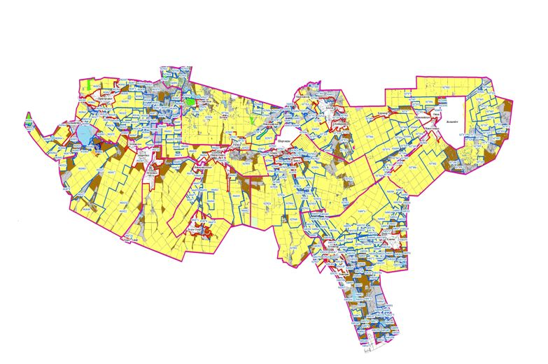

Список собственников земельных участков на территории Шортандинского района
№ | Наименование Землепользователей земельных участков | Площадь пастбищ га | Норма потребности пастбищ на 1 (гол) |  |  | Наличие скота по видам (гол) |  |  | Потребность пастбищ (га) |  |  |  | Излишки пастбищ (га)
 |  |  | КРС | МРС | Лошади | КРС | МРС | Лошади | КРС | МРС | Лошади | итого
1. | Абермит Владимир Фридрихович | 1 073 | 6,5 | 1,0 | 7,8 | 0 | 0 | 138 | 0 | 0 | 1076,4 | 1076,4 | дефицит 3,4 га
2. | Умарова Жанель Аскаровна | 88 | 6,5 | 1,0 | 7,8 | 0 | 0 | 0 | 0 | 0 | 0 | 0 | 88,00
3. | Исмаилова Ботагоз Салауатовна, Исмаилова Гаухар Салауатовна, Алтаева Салтанат Салауатовна, Сембі Темірлан Салауатұлы, Сембі Қайсар Салауатұлы | 457 | 6,5 | 1,0 | 7,8 | 0 | 0 | 0 | 0 | 0 | 0 | 0 | 457,00
4. | Орак Олжас | 323 | 6,5 | 1,0 | 7,8 | 0 | 0 | 0 | 0 | 0 | 0 | 0 | 323,00
5. | Алимбекова Светкуль Талгатовна | 75,7 | 6,5 | 1,0 | 7,8 | 0 | 0 | 0 | 0 | 0 | 0 | 0 | 75,70
6. | Агубаев Канат Олжабаевич | 1 | 6,5 | 1,0 | 7,8 | 0 | 0 | 0 | 0 | 0 | 0 | 0 | 1,00
7. | крестьянское хозяйство Тагаева Камар Есжановна | 1 | 6,5 | 1,0 | 7,8 | 0 | 0 | 0 | 0 | 0 | 0 | 0 | 1,00
8. | Товарищество с ограниченной ответственностью "Жана-Тан" Алжанов Максут Курманбаевич | 84 | 6,5 | 1,0 | 7,8 | 0 | 0 | 0 | 0 | 0 | 0 | 0 | 84,00
9. | Крестьянское хозяйство "Дулат" Дюсебаев Жаксылык | 23 | 6,5 | 1,0 | 7,8 | 0 | 0 | 0 | 0 | 0 | 0 | 0 | 23,00
10. | Крестьянское хозяйство "Арал" Алтаев Каирбек Калымтаевич | 33 | 6,5 | 1,0 | 7,8 | 0 | 0 | 0 | 0 | 0 | 0 | 0 | 33,00
11. | Крестьянское хозяйство "Сарыкамыс" Бухаев Сергали Темиржанович | 59 | 6,5 | 1,0 | 7,8 | 0 | 0 | 0 | 0 | 0 | 0 | 0 | 59,00
12. | Крестьянское хозяйство "Ауыл" Байдарбеков Нуржан Кайроллович | 826,5 | 6,5 | 1,0 | 7,8 | 20 | 222 | 118 | 130 | 222 | 920,4 | 1272,4 | дефицит 445,9 га
13. | Крестьянское хозяйство "Азат" Даитова Рауза Салменовна | 116 | 6,5 | 1,0 | 7,8 | 0 | 0 | 0 | 0 | 0 | 0 | 0 | 116,00
14. | Крестьянское хозяйство "Карашал" Турумбаев Канат Жумасович | 163 | 6,5 | 1,0 | 7,8 | 0 | 0 | 0 | 0 | 0 | 0 | 0 | 163,00
15. | Крестьянское хозяйство "Айгерим" Байдарбеков Нурлан Кайроллович. | 35 | 6,5 | 1,0 | 7,8 | 0 | 0 | 0 | 0 | 0 | 0 | 0 | 35,00
16. | Крестьянское хозяйство "Алтын-Дан" Байдарбеков Биржан Кайроллович | 826 | 6,5 | 1,0 | 7,8 | 0 | 0 | 0 | 0 | 0 | 0 | 0 | 826,00
17. | Әбдірахман Дидар Куанышбекулы | 5 | 6,5 | 1,0 | 7,8 | 0 | 0 | 0 | 0 | 0 | 0 | 0 | 5,00
18. | Габдуллина Кульзия Карымсаковна | 21 | 6,5 | 1,0 | 7,8 | 0 | 0 | 0 | 0 | 0 | 0 | 0 | 21,00
19. | Тастаев Мамадияр Жотабаевич | 3 | 6,5 | 1,0 | 7,8 | 0 | 0 | 0 | 0 | 0 | 0 | 0 | 3,00
20. | Крестьянское хозяйство "Желтоксан" Исабеков Марас Имашевич | 42 | 6,5 | 1,0 | 7,8 | 0 | 0 | 0 | 0 | 0 | 0 | 0 | 42,00
21. | Крестьянское хозяйство "Гульден" Омаров Талгат Казизович | 366 | 6,5 | 1,0 | 7,8 | 0 | 0 | 0 | 0 | 0 | 0 | 0 | 366,00
22. | Крестьянское хозяйство "Астана" Ферзаули Рамзан | 5 | 6,5 | 1,0 | 7,8 | 0 | 0 | 0 | 0 | 0 | 0 | 0 | 5,00
23. | Крестьянское хозяйство "Темеш" Жамкеев Карымбай Уракович | 745 | 6,5 | 1,0 | 7,8 | 0 | 0 | 0 | 0 | 0 | 0 | 0 | 745,00
24. | Крестьянское хозяйство "Нур" Айтказин Т.С. | 170,5 | 6,5 | 1,0 | 7,8 | 0 | 0 | 0 | 0 | 0 | 0 | 0 | 170,50
25. | Турсумбаева Айсара Султановна | 2 | 6,5 | 1,0 | 7,8 | 0 | 0 | 0 | 0 | 0 | 0 | 0 | 2,00
26. | Рябикова Надежда Николаевна Рябиков Алексей Александрович | 20 | 6,5 | 1,0 | 7,8 | 0 | 0 | 0 | 0 | 0 | 0 | 0 | 20,00
27. | Исенова Жибек Рахимовна | 10 | 6,5 | 1,0 | 7,8 | 0 | 0 | 0 | 0 | 0 | 0 | 0 | 10,00
28. | Алшоразова Айман Наурзовна | 5 | 6,5 | 1,0 | 7,8 | 0 | 0 | 0 | 0 | 0 | 0 | 0 | 5,00
29. | Каспер Роман Романович | 2 | 6,5 | 1,0 | 7,8 | 0 | 0 | 0 | 0 | 0 | 0 | 0 | 2,00
30. | Артикбаев Даулет Серикович | 1 | 6,5 | 1,0 | 7,8 | 0 | 0 | 0 | 0 | 0 | 0 | 0 | 1,00
31. | Алимов Серик Сапарханович | 1 | 6,5 | 1,0 | 7,8 | 0 | 0 | 0 | 0 | 0 | 0 | 0 | 1,00
32. | Бердикенов Максат Дарибаевич | 2 | 6,5 | 1,0 | 7,8 | 0 | 0 | 0 | 0 | 0 | 0 | 0 | 2,00
33. | Иманбеков Даулет Амангелдиевич | 1 | 6,5 | 1,0 | 7,8 | 0 | 0 | 0 | 0 | 0 | 0 | 0 | 1,00
34. | Койчуманов Темир Аканович | 1 | 6,5 | 1,0 | 7,8 | 0 | 0 | 0 | 0 | 0 | 0 | 0 | 1,00
35. | Мурзагалиев Абай Кадыршеевич | 4 | 6,5 | 1,0 | 7,8 | 0 | 0 | 0 | 0 | 0 | 0 | 0 | 4,00
36. | Саулебаева Аякоз Куанышбековна | 10 | 6,5 | 1,0 | 7,8 | 0 | 0 | 0 | 0 | 0 | 0 | 0 | 10,00
37. | Бисекеш Бейбіт Исламғалиұлы | 2,5 | 6,5 | 1,0 | 7,8 | 0 | 0 | 0 | 0 | 0 | 0 | 0 | 2,50
38. | Сардарбеков Женис Кульбаевич | 1 | 6,5 | 1,0 | 7,8 | 0 | 0 | 0 | 0 | 0 | 0 | 0 | 1,00
39. | Исатаев Ерубай Бугенбаевич | 4 | 6,5 | 1,0 | 7,8 | 0 | 0 | 0 | 0 | 0 | 0 | 0 | 4,00
40. | Айтжанова Жадыра Жыланбасовна Ермаханов Ербол Болатович | 2 | 6,5 | 1,0 | 7,8 | 0 | 0 | 0 | 0 | 0 | 0 | 0 | 2,00
41. | Ни Андрей Юрьевич | 0,5 | 6,5 | 1,0 | 7,8 | 0 | 0 | 0 | 0 | 0 | 0 | 0 | 0,50
42. | Ни Андрей Юрьевич | 0,5 | 6,5 | 1,0 | 7,8 | 0 | 0 | 0 | 0 | 0 | 0 | 0 | 0,50
43. | Сальдербаев Владимир Исаханович | 0,75 | 6,5 | 1,0 | 7,8 | 0 | 0 | 0 | 0 | 0 | 0 | 0 | 0,75
44. | Тұрсынбеков Мұхтар Әшімұлы | 0,75 | 6,5 | 1,0 | 7,8 | 0 | 0 | 0 | 0 | 0 | 0 | 0 | 0,75
45. | Жұмабекқызы Зауре Таттимбеков Алмаз Козыевич | 1 | 6,5 | 1,0 | 7,8 | 0 | 0 | 0 | 0 | 0 | 0 | 0 | 1,00
46. | Бондарев Евгений Владимирович | 1 | 6,5 | 1,0 | 7,8 | 0 | 0 | 0 | 0 | 0 | 0 | 0 | 1,00
47. | Онайбаев Газиз Тукенович | 1 | 6,5 | 1,0 | 7,8 | 0 | 0 | 0 | 0 | 0 | 0 | 0 | 1,00
48. | Манабаев Талгат Баянович | 3 | 6,5 | 1,0 | 7,8 | 0 | 0 | 0 | 0 | 0 | 0 | 0 | 3,00
49. | Далдаева Райхан Жандосовна | 1 | 6,5 | 1,0 | 7,8 | 0 | 0 | 0 | 0 | 0 | 0 | 0 | 1,00
50. | Бактияров Мурат Жанабаевич | 1 | 6,5 | 1,0 | 7,8 | 0 | 0 | 0 | 0 | 0 | 0 | 0 | 1,00
51. | Мукашова Халида Сабыровна | 1 | 6,5 | 1,0 | 7,8 | 0 | 0 | 0 | 0 | 0 | 0 | 0 | 1,00
52. | Куандыкова Асия Созакбаевна | 5 | 6,5 | 1,0 | 7,8 | 0 | 0 | 0 | 0 | 0 | 0 | 0 | 5,00
53. | Югай Николай Витальевич | 2 | 6,5 | 1,0 | 7,8 | 0 | 0 | 0 | 0 | 0 | 0 | 0 | 2,00
54. | Уанасов Жарас Таласбекович | 1 | 6,5 | 1,0 | 7,8 | 0 | 0 | 0 | 0 | 0 | 0 | 0 | 1,00
55. | Кокурокбаев Мухаметкали Зейилдаевич | 5 | 6,5 | 1,0 | 7,8 | 0 | 0 | 0 | 0 | 0 | 0 | 0 | 5,00
56. | Телеген Базарбай Шакиевич | 8,5 | 6,5 | 1,0 | 7,8 | 0 | 0 | 0 | 0 | 0 | 0 | 0 | 8,50
57. | Кареян Ерджаник Сержиковна Погосян Арсен Андраникович | 16,5 | 6,5 | 1,0 | 7,8 | 0 | 0 | 0 | 0 | 0 | 0 | 0 | 16,50
58. | Намаз Әлішер Айқынбекұлы | 0,35 | 6,5 | 1,0 | 7,8 | 0 | 0 | 0 | 0 | 0 | 0 | 0 | 0,35
59. | Манашева Енлик Тулендиевна | 5,9 | 6,5 | 1,0 | 7,8 | 0 | 0 | 0 | 0 | 0 | 0 | 0 | 5,90
60. | Рахимжанова Жанат Максутовна | 0,8 | 6,5 | 1,0 | 7,8 | 0 | 0 | 0 | 0 | 0 | 0 | 0 | 0,80
61. | Байзаков Ерлан Ырысбекович Байзакова Алима Ныгметжановна | 1 | 6,5 | 1,0 | 7,8 | 0 | 0 | 0 | 0 | 0 | 0 | 0 | 1,00
62. | Зейнолла Нурсултан Куандыкулы | 1 | 6,5 | 1,0 | 7,8 | 0 | 0 | 0 | 0 | 0 | 0 | 0 | 1,00
63. | Калибеков Канат Сиязбекович | 1 | 6,5 | 1,0 | 7,8 | 0 | 0 | 0 | 0 | 0 | 0 | 0 | 1,00
64. | Изенов Абай Торахметович | 2,5 | 6,5 | 1,0 | 7,8 | 0 | 0 | 0 | 0 | 0 | 0 | 0 | 2,50
65. | Ибраева Гульмира Камзиевна | 5 | 6,5 | 1,0 | 7,8 | 0 | 0 | 0 | 0 | 0 | 0 | 0 | 5,00
66. | Такамбаев Ниязбек Шамилевич | 4,5 | 6,5 | 1,0 | 7,8 | 0 | 0 | 0 | 0 | 0 | 0 | 0 | 4,50
67. | Дюсембаев Ерлан Есбулатович | 1 | 6,5 | 1,0 | 7,8 | 0 | 0 | 0 | 0 | 0 | 0 | 0 | 1,00
68. | Рахманова Айман Абдрахмановна Рахманов Талгат Адилханович | 1 | 6,5 | 1,0 | 7,8 | 0 | 0 | 0 | 0 | 0 | 0 | 0 | 1,00
69. | Ишмаметова Закия Ануаровна. | 1 | 6,5 | 1,0 | 7,8 | 0 | 0 | 0 | 0 | 0 | 0 | 0 | 1,00
70. | Алшоразова Айман Наурзовна | 3 | 6,5 | 1,0 | 7,8 | 0 | 0 | 0 | 0 | 0 | 0 | 0 | 3,00
71. | Сайлаухан Жардембек | 1 | 6,5 | 1,0 | 7,8 | 0 | 80 | 51 | 0 | 80 | 397,8 | 477,8 | дефицит 476,8га
72. | Тюлебеков Марат Серикович | 5 | 6,5 | 1,0 | 7,8 | 0 | 0 | 0 | 0 | 0 | 0 | 0 | 5,00
73. | Ибрагимов Ергали Тагайбекович | 1 | 6,5 | 1,0 | 7,8 | 0 | 0 | 0 | 0 | 0 | 0 | 0 | 1,00
74. | Белоусова Наталья Васильевна Белоусов Олег Юрьевич | 1 | 6,5 | 1,0 | 7,8 | 0 | 0 | 0 | 0 | 0 | 0 | 0 | 1,00
75. | Сейджапарова Динара Нурлановна | 1 | 6,5 | 1,0 | 7,8 | 0 | 0 | 0 | 0 | 0 | 0 | 0 | 1,00
76. | Наметова Балнур Елтаевна | 5 | 6,5 | 1,0 | 7,8 | 0 | 0 | 0 | 0 | 0 | 0 | 0 | 5,00
77. | Ниязова Гулияш Балкеновна | 1 | 6,5 | 1,0 | 7,8 | 0 | 0 | 0 | 0 | 0 | 0 | 0 | 1,00
78. | Смаиыл Азат Дулатулы | 1 | 6,5 | 1,0 | 7,8 | 0 | 0 | 0 | 0 | 0 | 0 | 0 | 1,00
79. | Таскынбаев Алмас Сатбекович | 2 | 6,5 | 1,0 | 7,8 | 0 | 0 | 0 | 0 | 0 | 0 | 0 | 2,00
80. | Первушина Нина Степановна | 1 | 6,5 | 1,0 | 7,8 | 0 | 0 | 0 | 0 | 0 | 0 | 0 | 1,00
81. | Балтабеков Артур Курмангазиевич | 0,5 | 6,5 | 1,0 | 7,8 | 0 | 0 | 0 | 0 | 0 | 0 | 0 | 0,50
82. | Садвакасов Азамат Каирбекович. | 2 | 6,5 | 1,0 | 7,8 | 0 | 0 | 0 | 0 | 0 | 0 | 0 | 2,00
83. | Касенова Асемгуль Женисовна Касенов Нуржан Есенболович | 2 | 6,5 | 1,0 | 7,8 | 0 | 0 | 0 | 0 | 0 | 0 | 0 | 2,00
84. | Олжабаев Айкынбай Есиркепович | 2 | 6,5 | 1,0 | 7,8 | 0 | 0 | 0 | 0 | 0 | 0 | 0 | 2,00
85. | Тлешова Жансая | 4 | 6,5 | 1,0 | 7,8 | 0 | 0 | 0 | 0 | 0 | 0 | 0 | 4,00
86. | Шаяжанова Бейсенкуль | 10 | 6,5 | 1,0 | 7,8 | 0 | 0 | 0 | 0 | 0 | 0 | 0 | 10,00
87. | Мухамбетова Гульнара Сиржановна | 3 | 6,5 | 1,0 | 7,8 | 0 | 0 | 0 | 0 | 0 | 0 | 0 | 3,00
88. | Рустемов Ануар Умирзакулы | 5 | 6,5 | 1,0 | 7,8 | 0 | 0 | 0 | 0 | 0 | 0 | 0 | 5,00
89. | Кушмагамбетов Сайлау Серикович | 5 | 6,5 | 1,0 | 7,8 | 0 | 0 | 0 | 0 | 0 | 0 | 0 | 5,00
90. | Аяпов Ергазы Раматуллаевич | 1 | 6,5 | 1,0 | 7,8 | 0 | 0 | 0 | 0 | 0 | 0 | 0 | 1,00
91. | Рахимов Ануар Алюбекович | 0,24 | 6,5 | 1,0 | 7,8 | 0 | 0 | 0 | 0 | 0 | 0 | 0 | 0,24
92. | Сыздыков Джамбул Хамзенович | 0,25 | 6,5 | 1,0 | 7,8 | 45 | 0 | 0 | 292,5 | 0 | 0 | 292,5 | дефицит 292,5 га
93. | Жагипаров Азамат Токтарович | 2 | 6,5 | 1,0 | 7,8 | 0 | 0 | 0 | 0 | 0 | 0 | 0 | 2,00
94. | Алтаев КаирбекКаламтаевич | 20,7 | 6,5 | 1,0 | 7,8 | 0 | 0 | 0 | 0 | 0 | 0 | 0 | 20,70
95. | Тян Нелля Петровна | 10 | 6,5 | 1,0 | 7,8 | 0 | 0 | 0 | 0 | 0 | 0 | 0 | 10,00
96. | Темиргалиев Икрам Камалович | 3 | 6,5 | 1,0 | 7,8 | 0 | 0 | 0 | 0 | 0 | 0 | 0 | 3,00
97. | Шегай Роля | 5 | 6,5 | 1,0 | 7,8 | 0 | 0 | 0 | 0 | 0 | 0 | 0 | 5,00
98. | Канафин Арсен Байдоллаевич | 10 | 6,5 | 1,0 | 7,8 | 0 | 0 | 0 | 0 | 0 | 0 | 0 | 10,00
99. | Мешитбаева Алия Илимовна | 1 | 6,5 | 1,0 | 7,8 | 0 | 0 | 0 | 0 | 0 | 0 | 0 | 1,00
100. | Избастинов Мурат Аринович | 10 | 6,5 | 1,0 | 7,8 | 0 | 0 | 0 | 0 | 0 | 0 | 0 | 10,00
101. | Кудаспаев Жанибек Рысбекович | 2 | 6,5 | 1,0 | 7,8 | 0 | 0 | 0 | 0 | 0 | 0 | 0 | 2,00
102. | Конурбаев Тохтар Рамазанович | 1 | 6,5 | 1,0 | 7,8 | 0 | 0 | 0 | 0 | 0 | 0 | 0 | 1,00
103. | Каминев Жаркымбек Аманжолович | 35 | 6,5 | 1,0 | 7,8 | 30 | 63 | 1 | 195 | 63 | 7,8 | 265,8 | дефицит 230,8 га
104. | Экажев Ибрагим Магометович | 3,6 | 6,5 | 1,0 | 7,8 | 0 | 0 | 0 | 0 | 0 | 0 | 0 | 3,60
105. | Игенбаева Сагат Калиевна. | 5 | 6,5 | 1,0 | 7,8 | 0 | 0 | 0 | 0 | 0 | 0 | 0 | 5,00
106. | Сыздыков Аппас Амирбекович | 10 | 6,5 | 1,0 | 7,8 | 0 | 0 | 0 | 0 | 0 | 0 | 0 | 10,00
107. | Махметов Руслан Жумажанович | 4 | 6,5 | 1,0 | 7,8 | 0 | 0 | 0 | 0 | 0 | 0 | 0 | 4,00
108. | Ахылбекова Злиха Махмудовна | 2,5 | 6,5 | 1,0 | 7,8 | 0 | 0 | 0 | 0 | 0 | 0 | 0 | 2,50
109. | Мухамбетова Агрыз Шапиевна | 4 | 6,5 | 1,0 | 7,8 | 0 | 0 | 0 | 0 | 0 | 0 | 0 | 4,00
110. | Елшибаева Айгуль Какеновна | 2,7 | 6,5 | 1,0 | 7,8 | 0 | 0 | 0 | 0 | 0 | 0 | 0 | 2,70
111. | Иманбеков Даулет Амангелдиевич | 1 | 6,5 | 1,0 | 7,8 | 0 | 0 | 0 | 0 | 0 | 0 | 0 | 1,00
112. | Сериков Омирзак Кайрденович | 3 | 6,5 | 1,0 | 7,8 | 0 | 0 | 0 | 0 | 0 | 0 | 0 | 3,00
113. | Махаматалиев Акрам Ирсалиевич | 110,5 | 6,5 | 1,0 | 7,8 | 0 | 0 | 0 | 0 | 0 | 0 | 0 | 110,50
114. | Жумагулова Хамидола Оспановна | 7,8 | 6,5 | 1,0 | 7,8 | 0 | 6 | 0 | 0 | 6 | 0 | 6 | 1,80
115. | Абдрахманов Кикбай Кунашпаевич | 1 072 | 6,5 | 1,0 | 7,8 | 0 | 0 | 145 | 0 | 0 | 1131 | 1131 | дефицит 59,0 га
116. | Утеев Бексеит Науатович | 200 | 6,5 | 1,0 | 7,8 | 4 | 0 | 0 | 26 | 0 | 0 | 26 | 174,00
117. | Имгрунт Эдуард Филипович | 458 | 6,5 | 1,0 | 7,8 | 125 | 0 | 0 | 812,5 | 0 | 0 | 812,5 | дефицит 354,5 га
118. | Садбеков Алихан Сагадатович | 456 | 6,5 | 1,0 | 7,8 | 13 | 276 | 0 | 84,5 | 276 | 0 | 360,5 | 95,50
119. | Жантурсунов Мурат Мейрамгалиевич | 653 | 6,5 | 1,0 | 7,8 | 137 | 60 | 0 | 890,5 | 60 | 0 | 950,5 | дефицит 297,5 га
120. | Молдашев Есенгельды Молдашевич | 103 | 6,5 | 1,0 | 7,8 | 319 | 9 | 0 | 2074 | 9 | 0 | 2082,5 | дефицит 1979,5 га
121. | Чаризада Чаризада | 337 | 6,5 | 1,0 | 7,8 | 53 | 0 | 0 | 344,5 | 0 | 0 | 344,5 | дефицит 7,5 га
122. | Дыханбаев Бауржан Амангельдинович | 433,9 | 6,5 | 1,0 | 7,8 | 83 | 153 | 30 | 539,5 | 153 | 234 | 926,5 | дефицит 492,6 га
123. | Байсаренова Жибек Каликановна Байсаренов Курмангазы Пешатович | 4,2 | 6,5 | 1,0 | 7,8 | 0 | 0 | 0 | 0 | 0 | 0 | 0 | 4,20
124. | Крестьянское хозяйство "Ережеп" Кусаинова Жанна Сергазиевна | 663 | 6,5 | 1,0 | 7,8 | 12 | 0 | 0 | 78 | 0 | 0 | 78 | 585,00
125. | Байтасов Саят Сайранович | 83 | 6,5 | 1,0 | 7,8 |  | 0 | 0 | 0 | 0 | 0 | 0 | 83,00
126. | Крестьянское хозяйство "Даулет" Смагул Бахытбек | 128 | 6,5 | 1,0 | 7,8 | 27 | 44 | 0 | 175,5 | 44 | 0 | 219,5 | дефицит 91,5 га
127. | Крестьянское хозяйство "АСИ" Альбогачиев Сулейман Израилович | 248 | 6,5 | 1,0 | 7,8 | 2 | 30 | 0 | 13 | 30 | 0 | 43 | 205,00
128. | Крестьянское хозяйство "Битаков" Битаков Есенкелди Мухамедьянович | 50 | 6,5 | 1,0 | 7,8 | 0 | 0 | 0 | 0 | 0 | 0 | 0 | 50,00
129. | Крестьянское хозяйство "Есиль" Есильбаев Дулат Апсаматович | 984 | 6,5 | 1,0 | 7,8 | 1 | 0 | 0 | 6,5 | 0 | 0 | 6,5 | 977,50
130. | Крестьянское хозяйство "Понедельник" Серов Александр Петрович | 29,5 | 6,5 | 1,0 | 7,8 | 4 | 0 | 0 | 26 | 0 | 0 | 26 | 3,50
131. | Крестьянское хозяйство "АБиК" Брунер Елена Дмитриевна | 256 | 6,5 | 1,0 | 7,8 | 17 | 0 | 0 | 110,5 | 0 | 0 | 110,5 | 145,50
132. | Крестьянское хозяйство "Бекишев" Бекишев Есенжол Тускенович | 1 669 | 6,5 | 1,0 | 7,8 | 433 | 0 | 0 | 2815 | 0 | 0 | 2814,5 | дефицит 1145,5 га
133. | "Жан-АТА" Жанаев Куанышбай Тутеевич | 190 | 6,5 | 1,0 | 7,8 | 0 | 0 | 0 | 0 | 0 | 0 | 0 | 190,00
134. | Крестьянское хозяйство "Куан" Кишкинтаев Куаныш Жунуспекович | 119 | 6,5 | 1,0 | 7,8 | 6 | 0 | 70 | 39 | 0 | 546 | 585 | дефицит 466,0 га
135. | Крестьянское хозяйство "Олжабай" Сагидуллин Расим | 280 | 6,5 | 1,0 | 7,8 | 29 | 0 | - | 188,5 | 0 | 0 | 188,5 | 91,50
136. | Крестьянское хозяйство "Кара-Тюбе" Биллер Антон Антонович | 571 | 6,5 | 1,0 | 7,8 | 0 | 39 | 0 | 0 | 39 | 0 | 39 | 532,00
137. | Крестьянское хозяйство "Импульс" Исаев Олег Георгиевич | 87 | 6,5 | 1,0 | 7,8 | 0 | 0 | 0 | 0 | 0 | 0 | 0 | 87,00
138. | Крестьянское хозяйство "Ошак" Лоскутов Валерий Витальевич | 112 | 6,5 | 1,0 | 7,8 | 0 | 0 | 0 | 0 | 0 | 0 | 0 | 112,00
139. | Крестьянское хозяйство "Рассвет" Рамазанов Хас-Магамед | 1 034 | 6,5 | 1,0 | 7,8 | 0 | 242 | 0 | 0 | 242 | 0 | 242 | 792,00
140. | Крестьянское хозяйство "Лим" Лемеш Иван Мечеславович | 25 | 6,5 | 1,0 | 7,8 | 23 | 0 | 0 | 149,5 | 0 | 0 | 149,5 | дефицит 124,5 га
141. | Крестьянское хозяйство "Деметра" Гащук Василий Васильевич | 71 | 6,5 | 1,0 | 7,8 | 6 | 0 | 0 | 39 | 0 | 0 | 39 | 32,00
142." | Крестьянское хозяйство "Золотой колос" Гашук Наталья Ильинична | 55 | 6,5 | 1,0 | 7,8 | 0 | 12 | 2 | 0 | 12 | 15,6 | 27,6 | 27,40
143. | Джетыбаев Еркин Омаркулович | 20 | 6,5 | 1,0 | 7,8 | 0 | 0 | 0 | 0 | 0 | 0 | 0 | 20,00
144. | Макашев Бауржан Канатович | 10 | 6,5 | 1,0 | 7,8 | 0 | 0 | 0 | 0 | 0 | 0 | 0 | 10,00
145. | Товарищество с ограниченной ответственностью "Greencor" Жангулов Айдар Жаксылыкович | 20 | 6,5 | 1,0 | 7,8 | 0 | 0 | 0 | 0 | 0 | 0 | 0 | 20,00
146. | Товарищество с ограниченной ответственностью "Строительная компания "Статус" | 70 | 6,5 | 1,0 | 7,8 | 0 | 0 | 0 | 0 | 0 | 0 | 0 | 70,00
147. | Сабитов Арсен Тюлютаевич | 30 | 6,5 | 1,0 | 7,8 | 0 | 4 | 0 | 0 | 4 | 0 | 4 | 26,00
148. | Нурмухамбетов Дильмар Жумашевич | 30 | 6,5 | 1,0 | 7,8 | 0 | 1 | 0 | 0 | 1 | 0 | 1 | 29,00
149. | Габдуллина Кульзия Карымсаковна | 2,75 | 6,5 | 1,0 | 7,8 | 0 | 0 | 0 | 0 | 0 | 0 | 0 | 2,75
150. | ТОО "Нива Золотая" Рамазанов Хас-Магамед Жумалатович | 82,5 | 6,5 | 1,0 | 7,8 | 0 | 29 | 0 | 0 | 29 | 0 | 29 | 53,50
151. | Товарищество с ограниченной ответственностью "Байкал-Агро" Евтушенко Г.В. | 170 | 6,5 | 1,0 | 7,8 | 0 | 0 | 0 | 0 | 0 | 0 | 0 | 170,00
152. | Товарищество с ограниченной ответственностью "Новокубанское" Доброскок А.И. | 5 499,6 | 6,5 | 1,0 | 7,8 | 1524 | 0 | 286 | 9906 | 0 | 2230,8 | 12137 | дефицит 6637,2 га
153. | Товарищество с ограниченной ответственностью "Агро-Титан" | 10 | 6,5 | 1,0 | 7,8 | 1 | 0 | 0 | 6,5 | 0 | 0 | 6,5 | 3,50
154. | Товарищество с ограниченной ответственностью "Нива" Абермит В.Ф. | 5 123,00 | 6,5 | 1,0 | 7,8 | 458 | 0 | 0 | 2977 | 0 | 0 | 2977 | 2 146,00
155. | Товарищество с ограниченной ответственностью "Октябрское" | 1 103, | 6,5 | 1,0 | 7,8 | 220 | 0 | 0 | 1430 | 0 | 0 | 1430 | дефицит 327,0 га
156. | Акционерное Общество "Петровское" | 7 338 | 6,5 | 1,0 | 7,8 | 255 | 0 | 132 | 1658 | 0 | 1029,6 | 2687,1 | 4 650,90
157. | Товарищество с ограниченной ответственностью "Жайлау-Астана" | 386 | 6,5 | 1,0 | 7,8 | 0 | 0 | 0 | 0 | 0 | 0 | 0 | 386,00
158. | Товарищество с ограниченной ответственностью "Тонкерис" | 7 071 | 6,5 | 1,0 | 7,8 | 0 | 0 | 0 | 0 | 0 | 0 | 0 | 7 071,00
159. | Товарищество с ограниченной ответственностью "ASTANA-DEVELOPMENT" | 5,8 | 6,5 | 1,0 | 7,8 | 0 | 0 | 0 | 0 | 0 | 0 | 0 | 5,80
160. | Товарищество с ограниченной ответственностью "Аружан и ТС" | 689 | 6,5 | 1,0 | 7,8 | 0 | 0 | 0 | 0 | 0 | 0 | 0 | 689,00
161. | Товарищество с ограниченной ответственностью "Ен-Дала" | 280 | 6,5 | 1,0 | 7,8 | 0 | 0 | 20 | 0 | 0 | 156 | 156 | 124,00
162. | Товарищество с ограниченной ответственностью "АгроПродКонтракт" | 339 | 6,5 | 1,0 | 7,8 | 0 | 0 | 0 | 0 | 0 | 0 | 0 | 339,00
163. | Товарищество с ограниченной ответственностью "ЭлитЖер" | 1 377 | 6,5 | 1,0 | 7,8 | 0 | 110 | 10 | 0 | 110 | 78 | 188 | 1 189,00
164. | Товарищество с ограниченной ответственностью "Тулпар-2017" | 422 | 6,5 | 1,0 | 7,8 | 0 | 135 | 55 | 0 | 135 | 429 | 564 | дефицит 14,0 га
165. | Товарищество с ограниченной ответственностью "Береке 1965" Пахритдинов Ш.С. | 242 | 6,5 | 1,0 | 7,8 | 0 | 50 | 0 | 0 | 50 | 0 | 50 | 192,00
166. | Товарищество с ограниченной ответственностью "Ремисон" Кажакат А.С. | 1011 | 6,5 | 1,0 | 7,8 | 0 | 0 | 0 | 0 | 0 | 0 | 0 | 1 011,00
167. | Товарищество с ограниченной ответственностью "Фазенда G№1" Тусупбеков Р.Р. | 31,9 | 6,5 | 1,0 | 7,8 | 67 | 0 | 0 | 435,5 | 0 | 0 | 435,5 | дефицит 403,6 га
168. | Товарищество с ограниченной ответственностью "Барыс – 2011" Курманов Жандос Салтыкпаевич. | 120,2 | 6,5 | 1,0 | 7,8 | 0 | 0 | 0 | 0 | 0 | 0 | 0 | 120,20
169. | Товарищество с ограниченной ответственностью "АгроТрейдГрупп" | 39,6 | 6,5 | 1,0 | 7,8 | 0 | 0 | 0 | 0 | 0 | 0 | 0 | 39,60
170. | Товарищество с ограниченной ответственностью "Велес НС" | 1 | 6,5 | 1,0 | 7,8 | 0 | 0 | 0 | 0 | 0 | 0 | 0 | 1,00
171. | Товарищество с ограниченной ответственностью "Ыкылас Темир" | 7,5 | 6,5 | 1,0 | 7,8 | 0 | 0 | 0 | 0 | 0 | 0 | 0 | 7,50
172. | Товарищество с ограниченной ответственностью "Проектно-производственная компания "Санар" | 109 | 6,5 | 1,0 | 7,8 | 0 | 0 | 0 | 0 | 0 | 0 | 0 | 109,00
173. | Товарищество с ограниченной ответственностью "АлЭра" | 1 368 | 6,5 | 1,0 | 7,8 | 0 | 200 | 80 | 0 | 200 | 624 | 824 | 544,00
174. | Товарищество с ограниченной ответственностью "Басколь 2012" Бекишев Есенжол Тускенович | 8 470,1 | 6,5 | 1,0 | 7,8 | 0 | 0 | 315 | 0 | 0 | 2457 | 2457 | 6 013,10
175. | Товарищество с ограниченной ответственностью "Пригородное" | 160 | 6,5 | 1,0 | 7,8 | 0 | 0 | 0 | 0 | 0 | 0 | 0 | 160,00
176. | Товарищество с ограниченной ответственностью "Камагро" Байков А.Л. Пригородный с/о | 774,4 | 6,5 | 1,0 | 7,8 | 0 | 0 | 0 | 0 | 0 | 0 | 0 | 774,40
177. | Товарищество с ограниченной ответственностью "СХП Пригородное" Танкибаев Р.З. | 1 096 | 6,5 | 1,0 | 7,8 | 91 | 132 | 0 | 591,5 | 132 | 0 | 723,5 | 372,50
178. | Товарищество с ограниченной ответственностью "СХП Эталон" Мандажи Сергей К. | 70 | 6,5 | 1,0 | 7,8 | 0 | 0 | 0 | 0 | 0 | 0 | 0 | 70,00
179. | Товарищество с ограниченной ответственностью "Раевка" | 7845,02 | 6,5 | 1,0 | 7,8 | 1035 | 0 | 82 | 6728 | 0 | 639,6 | 7367,1 | 477,92
180. | Товарищество с ограниченной ответственностью "Али-Нур 2015" | 167 | 6,5 | 1,0 | 7,8 | 0 | 0 | 0 | 0 | 0 | 0 | 0 | 167,00
181. | Товарищество с ограниченной ответственностью "Айям-7" | 318 | 6,5 | 1,0 | 7,8 | 0 | 78 | 0 | 0 | 78 | 0 | 78 | 240,00
182. | Товарищество с ограниченной ответственностью "Новоселовка" | 9 969 | 6,5 | 1,0 | 7,8 | 0 | 0 | 0 | 0 | 0 | 0 | 0 | 9 969,00
183. | Товарищество с ограниченной ответственностью "Торговый дом" Шортанды Астана" | 1 281 | 6,5 | 1,0 | 7,8 | 45 | 0 | 0 | 292,5 | 0 | 0 | 292,5 | 988,50
184. | Товарищество с ограниченной ответственностью "Сагым-Бидай" Эшбаев Р.А. Дамсинский с/о | 1 109,7 | 6,5 | 1,0 | 7,8 | 0 | 0 | 0 | 0 | 0 | 0 | 0 | 1 109,70
185. | АО "Национальная компания "Социально-предпринимательская корпорация" Есиль" | 461 | 6,5 | 1,0 | 7,8 | 0 | 0 | 0 | 0 | 0 | 0 | 0 | 461,00
186. | Товарищество с ограниченной ответственностью "Жакен-1" Бренер А.Р. | 571 | 6,5 | 1,0 | 7,8 | 0 | 0 | 28 | 0 | 0 | 218,4 | 218,4 | 352,60
187. | Товарищество с ограниченной ответственностью "Молочные реки 2011" | 576 | 6,5 | 1,0 | 7,8 | 0 | 0 | 31 | 0 | 0 | 241,8 | 241,8 | 334,20
188. | Товарищество с ограниченной ответственностью "Табигат ТР" | 12 | 6,5 | 1,0 | 7,8 | 0 | 0 | 0 | 0 | 0 | 0 | 0 | 12,00
189. | Товарищество с ограниченной ответственностью "Эмир 2030" Доган Лейла Угиевна | 432,9 | 6,5 | 1,0 | 7,8 | 3 | 76 | 0 | 19,5 | 76 | 0 | 95,5 | 337,40
190. | Товарищество с ограниченной ответственностью "Бектау" а/о Бектау | 9 182 | 6,5 | 1,0 | 7,8 | 362 | 0 | 0 | 2353 | 0 | 0 | 2353 | 6 829,00
191. | Товарищество с ограниченной ответственностью "Конеферма Алтын-Эмель" | 204 | 6,5 | 1,0 | 7,8 | 0 | 0 | 0 | 0 | 0 | 0 | 0 | 204,00
192. | Товарищество с ограниченной ответственностью "Зере 2" | 203 | 6,5 | 1,0 | 7,8 | 0 | 0 | 0 | 0 | 0 | 0 | 0 | 203,00
193. | Товарищество с ограниченной ответственностью "Темп Торг Строй-НС" | 4,2 | 6,5 | 1,0 | 7,8 | 0 | 0 | 0 | 0 | 0 | 0 | 0 | 4,20
194. | Сельскохозяйственный производственный кооператив "Кун Бель" Княжев Д.Н. | 97,4 | 6,5 | 1,0 | 7,8 | 0 | 0 | 0 | 0 | 0 | 0 | 0 | 97,40
195. | Сельскохозяйственный производственный кооператив "Адина Өнім" Жунусов К.З. | 916 | 6,5 | 1,0 | 7,8 | 0 | 200 | 180 | 0 | 200 | 1404 | 1604 | дефицит 688,0 га
196. | Сельскохозяйственный производственный кооператив "Кыпшак" | 1 768,9 | 6,5 | 1,0 | 7,8 | 94 | 264 | 73 | 611 | 264 | 569,4 | 1444,4 | 324,50
197. | Сельскохозяйственный производственный кооператив "Бірлік ЕА" Ержанов А.Б. | 389 | 6,5 | 1,0 | 7,8 | 63 | 125 | 50 | 409,5 | 125 | 390 | 924,5 | дефицит 535,5 га
198. | ПЛ-15 (ГУ СПТШ) | 733 | 6,5 | 1,0 | 7,8 | 0 | 0 | 0 | 0 | 0 | 0 | 0 | 733,00
199. | Товарищество с ограниченной ответственностью "НПЦ з/х им. А.И.Бараева" | 128 | 6,5 | 1,0 | 7,8 | 0 | 0 | 0 | 0 | 0 | 0 | 0 | 128,00
200. | Касимов Сергей Владимирович | 300 | 6,5 | 1,0 | 7,8 | 83 | 0 | 0 | 539,5 | 0 | 0 | 539,5 | дефицит 239,5 га
201. | Балгужина Нюра Утжановна | 61 | 6,5 | 1,0 | 7,8 | 0 | 0 | 0 | 0 | 0 | 0 | 0 | 61,00
202. | Бруннер Захар Анатольевич | 100 | 6,5 | 1,0 | 7,8 | 2 | 0 | 7 | 13 | 0 | 54,6 | 67,6 | 32,40
203. | Егембердиева Рыскуль | 50 | 6,5 | 1,0 | 7,8 | 0 | 0 | 0 | 0 | 0 | 0 | 0 | 50,00

Приложение 2
к Плану по управлению
пастбищами и их использованию
по Шортандинскому району
на 2022-2023 годы
Приемлемые схемы пастбищеоборотов село Дамса Шортандинского района

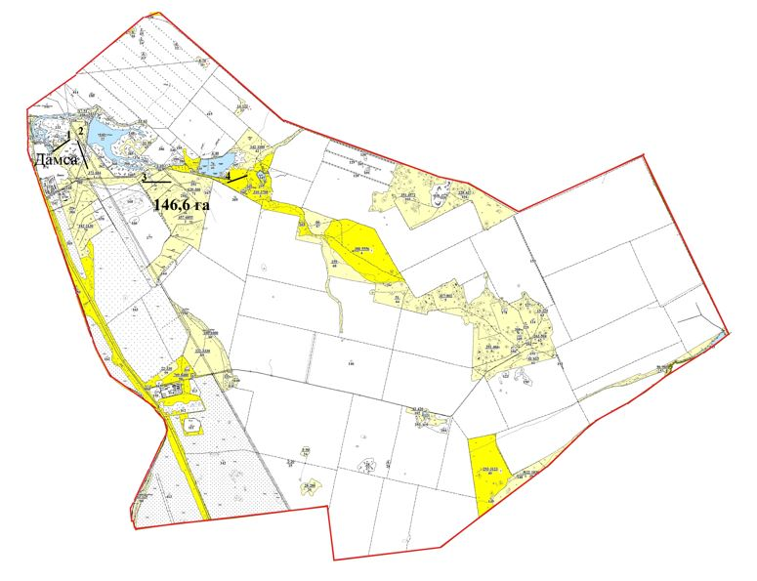

село Степное Шортандинского района

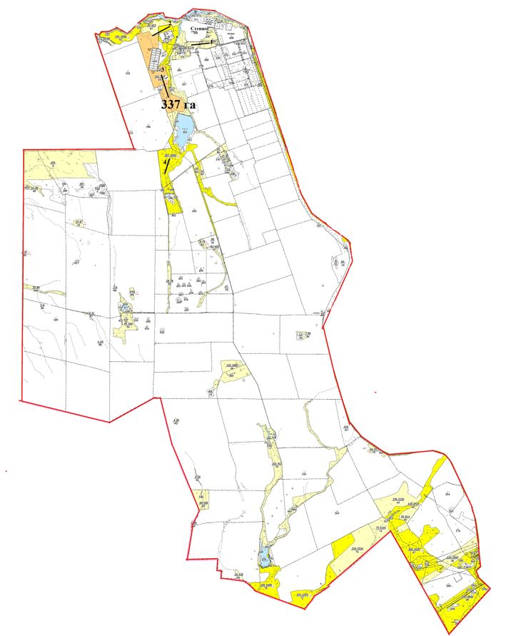

село Раевка Шортандинского района

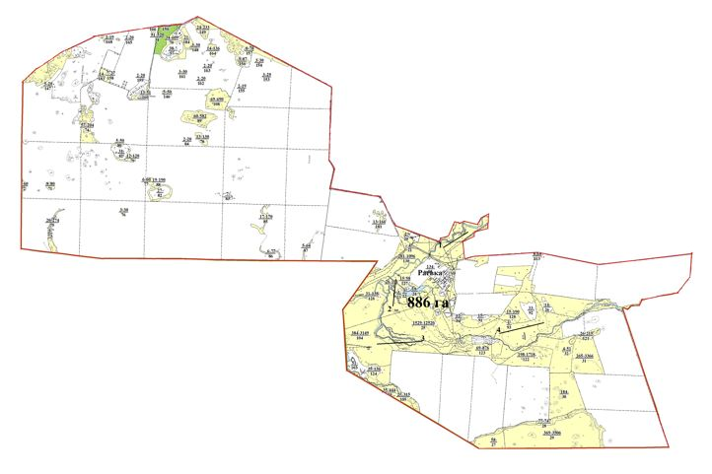

село Новографское Шортандинского района

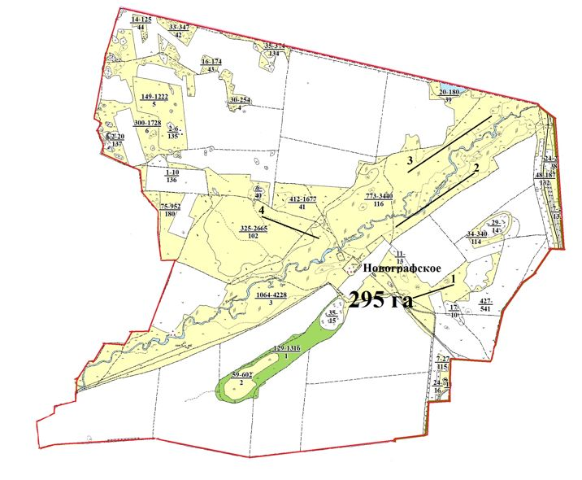

село Егемен Шортандинского района

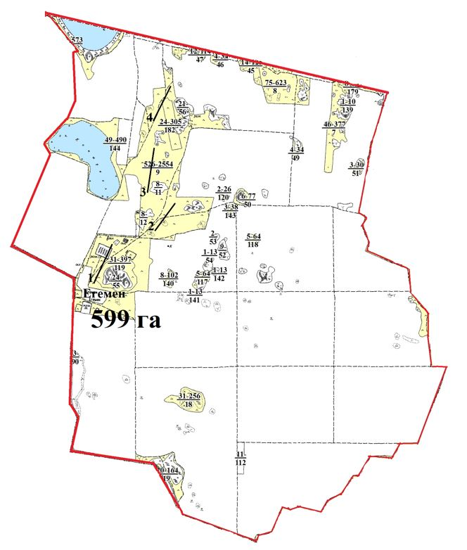

село Гуляй Поле Шортандинского района

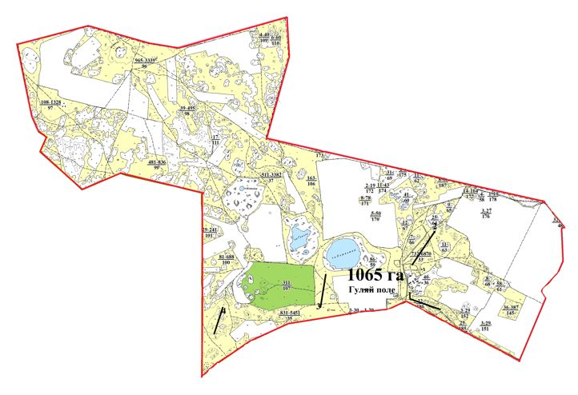

село Каратюбе Шортандинского района

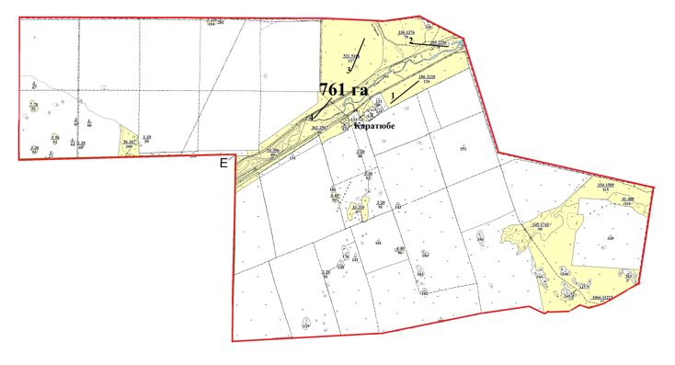

село Новоселовка Шортандинского района

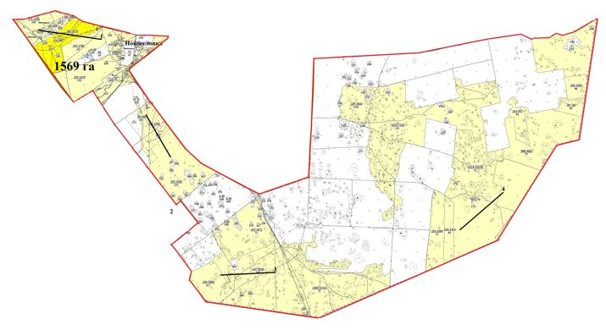

село Ошак Шортандинского района

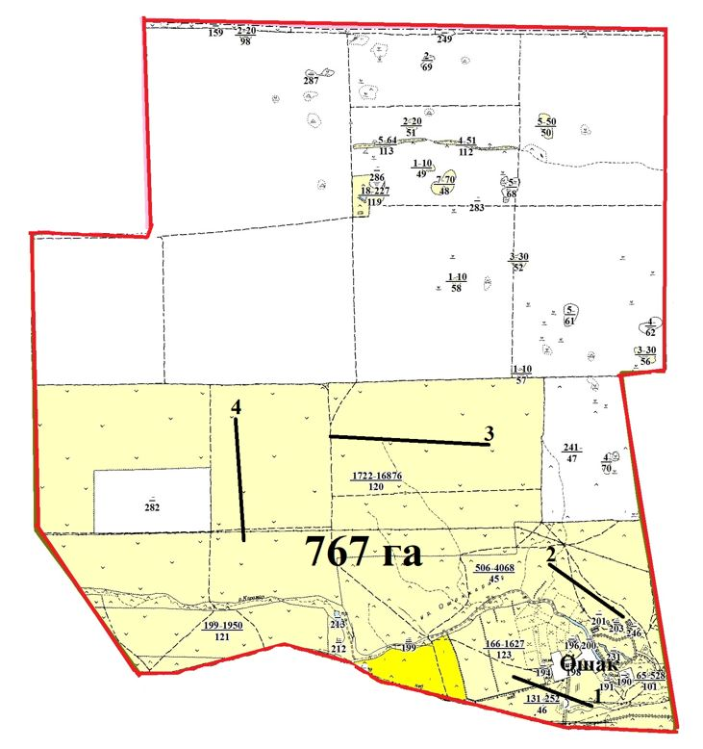

село Новопервомайское Шортандинского района

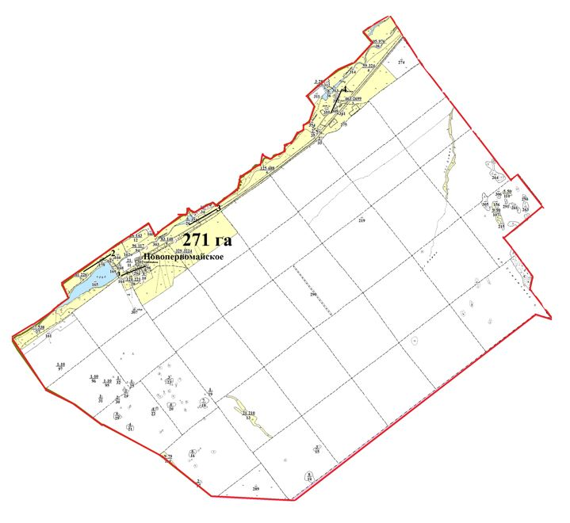

село Андреевка Шортандинского района

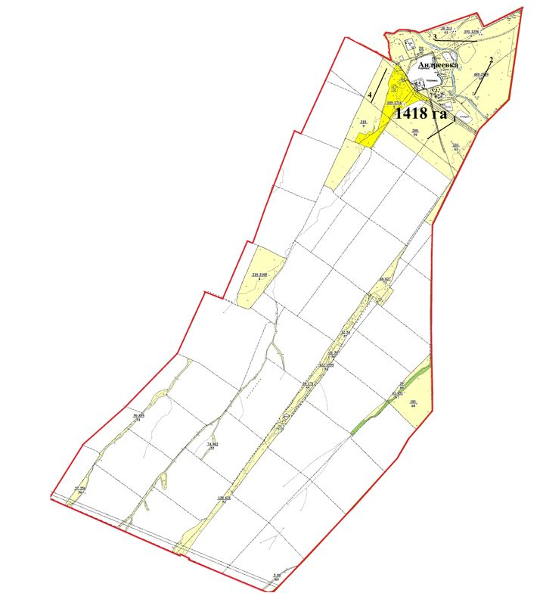

село Октябрьское Шортандинского района

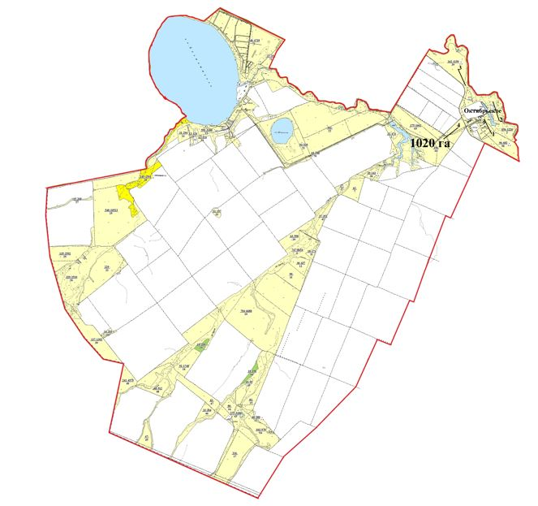

село Бектау Шортандинского района

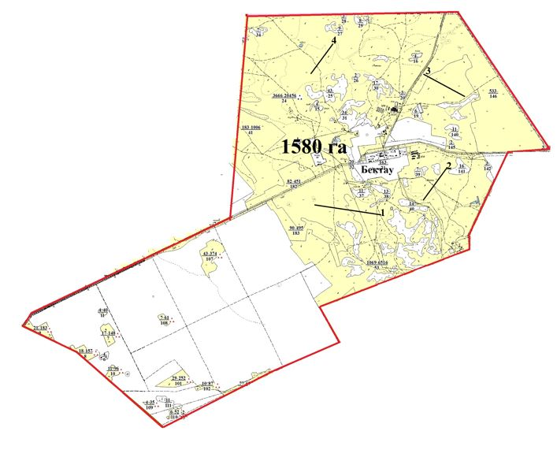

село Каражар Шортандинского района

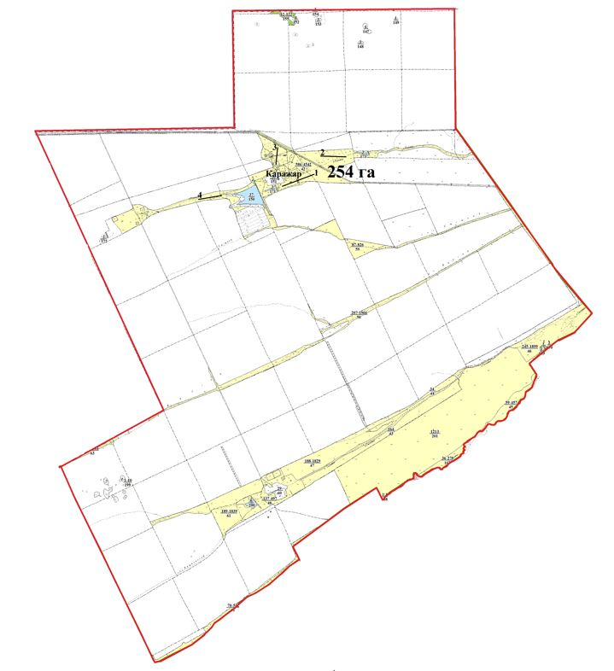

село Конкрынка Шортандинского района

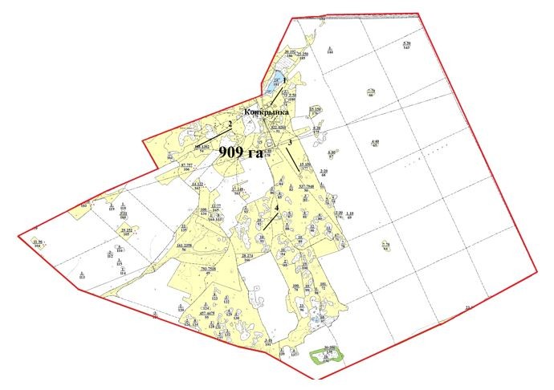

село Мыктыколь Шортандинского района

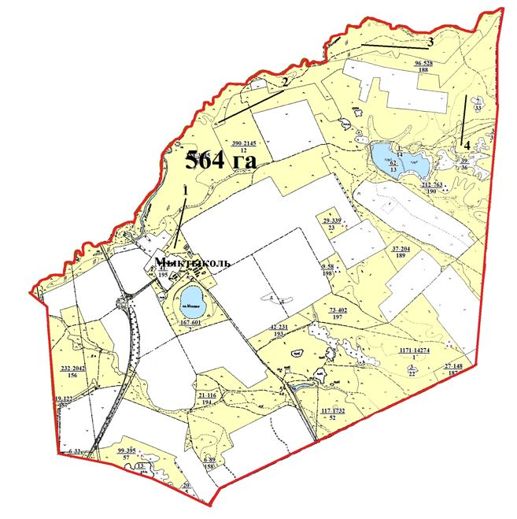

село Белое Озеро Шортандинского района

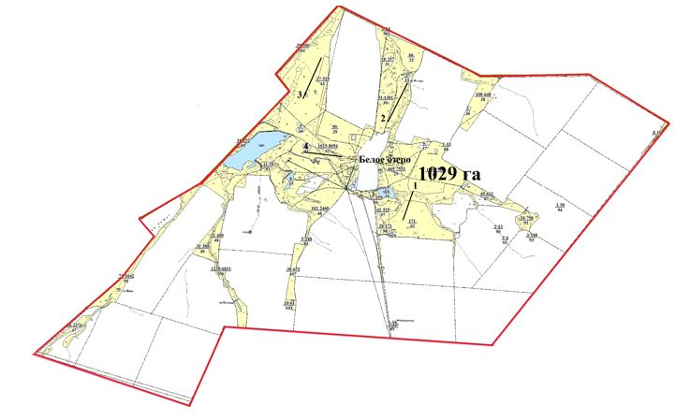

станция Кара-Адыр Шортандинского района

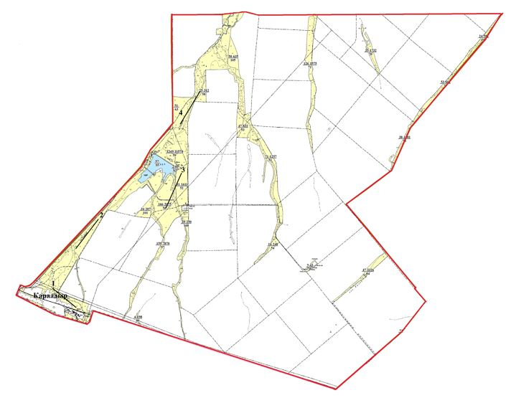

село Петровка Шортандинского района

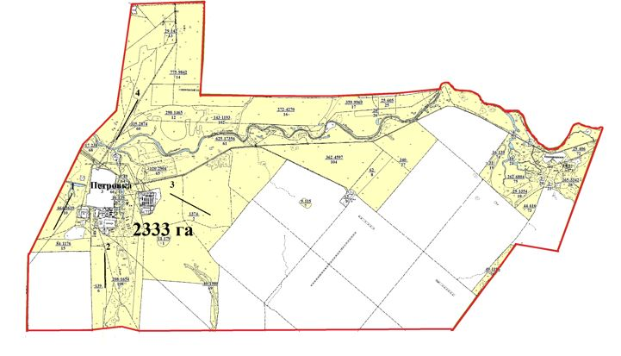

село Камышенка Шортандинского района

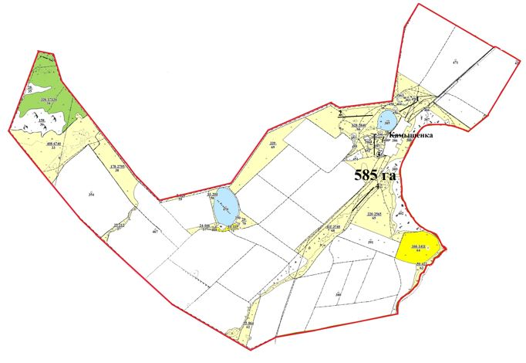

село Пригородное Шортандинского района

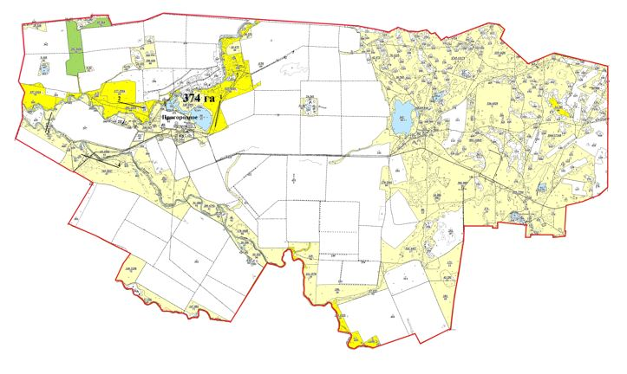

поселок Жолымбет Шортандинского района

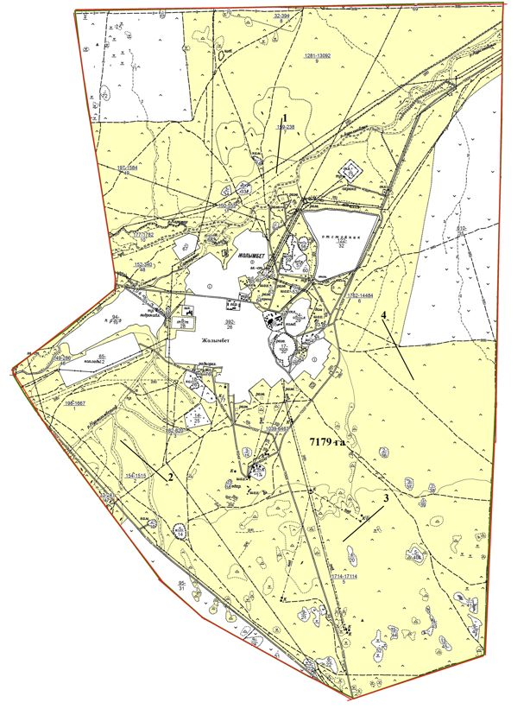

поселок Шортанды Шортандинского района

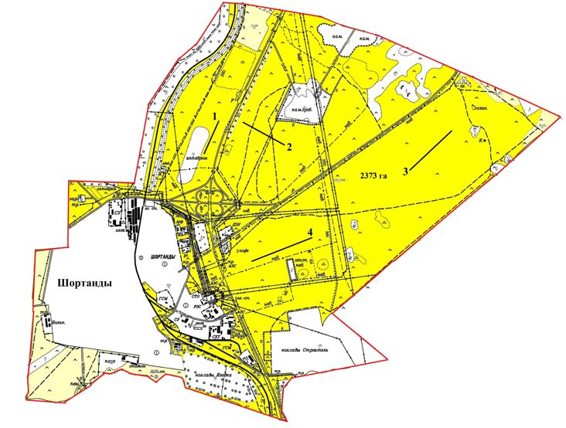

село Бозайгыр Шортандинского района

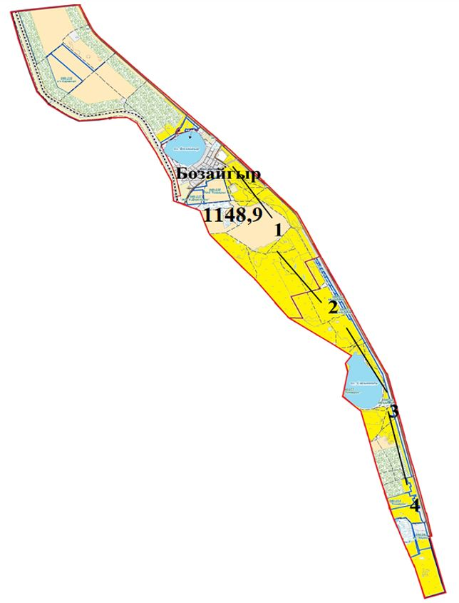

станция Тонкерис Шортандинского района

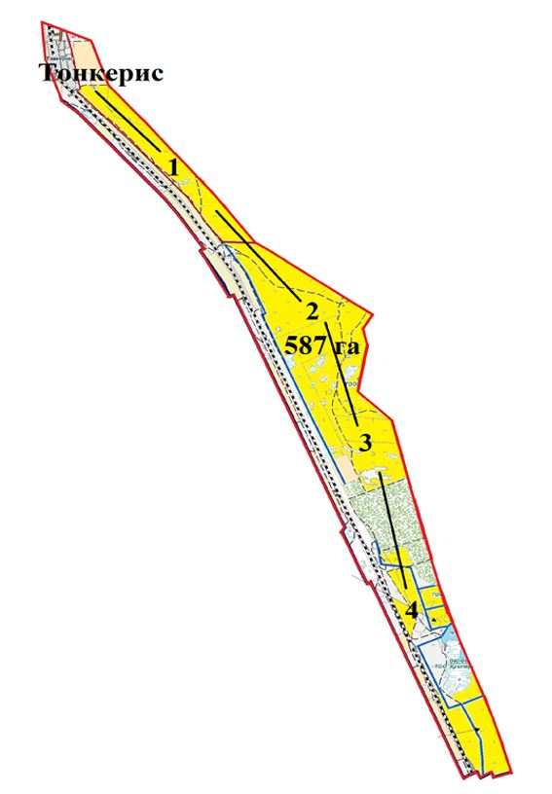

село Ключи Шортандинского района

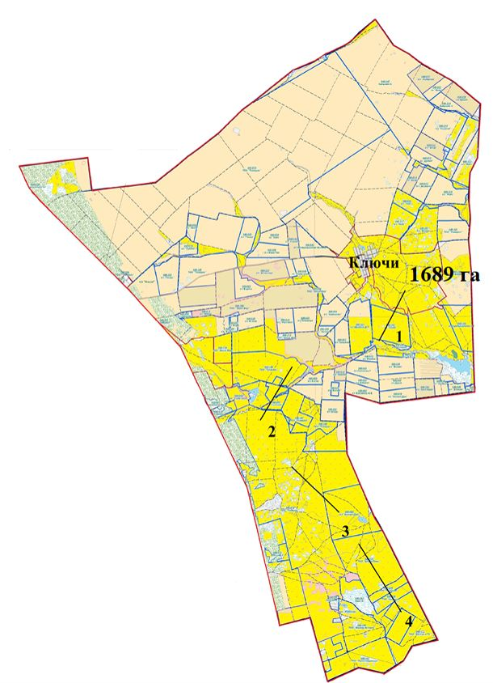

село Алтайское Шортандинского района

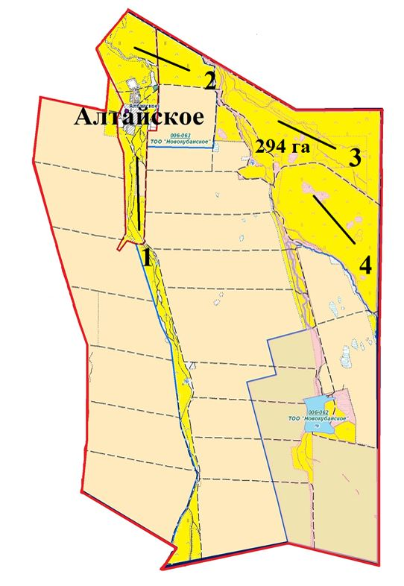

село Новокубанка Шортандинского района

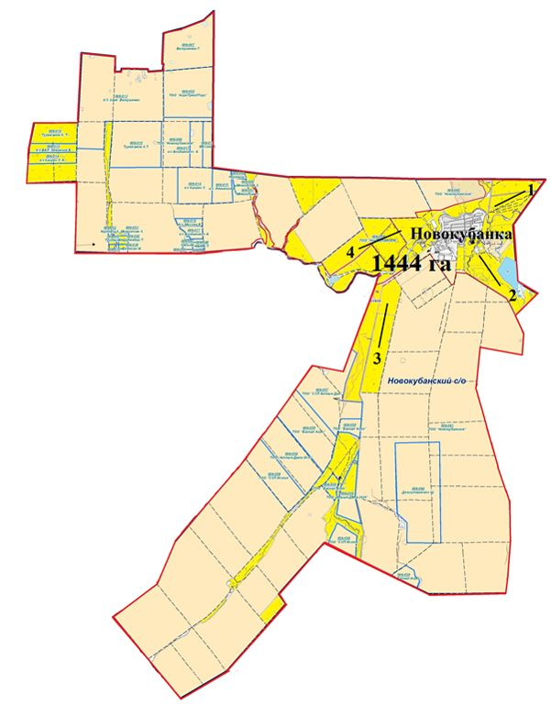

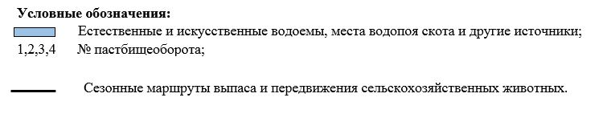

Приложение 3
к Плану по управлению
пастбищами и их использованию
по Шортандинскому району
на 2022-2023 годы
Карта с обозначением внешних и внутренних границ и площадей пастбищ, в том числе сезонных, объектов пастбищной инфраструктуры село Дамса Шортандинского района

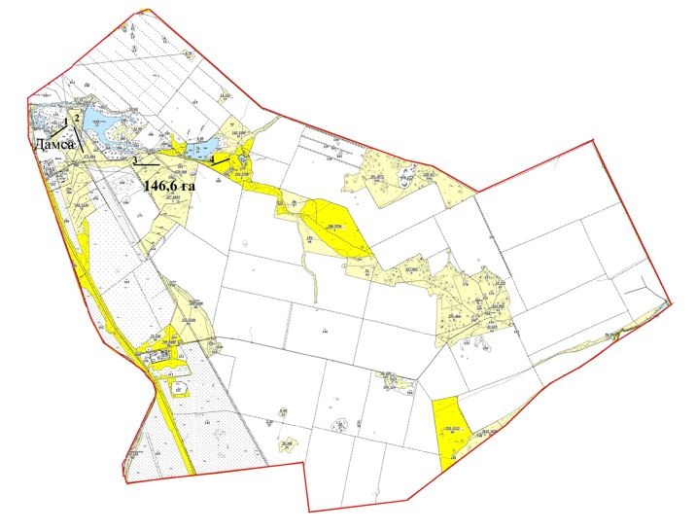

село Степное Шортандинского района

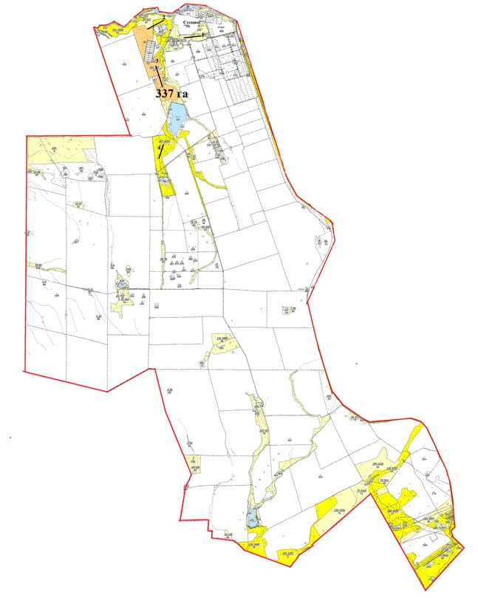

село Раевка Шортандинского района

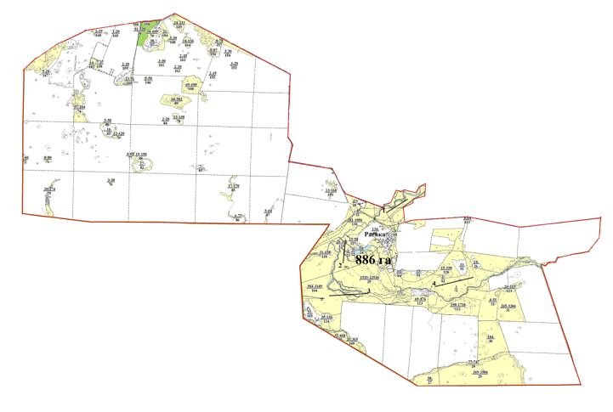

село Новографское Шортандинского района

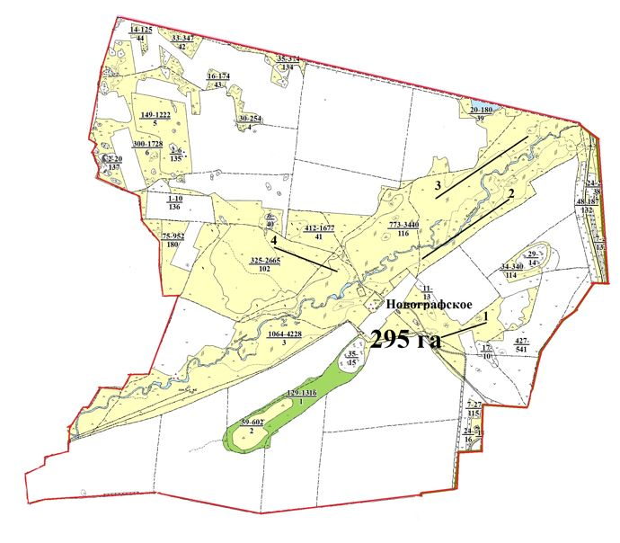

село Егемен Шортандинского района

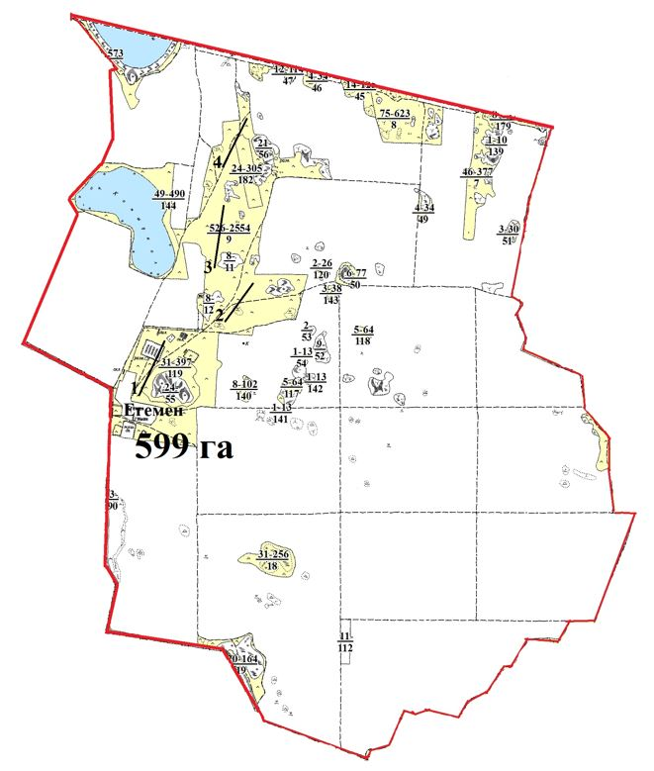

село Гуляй Поле Шортандинского района

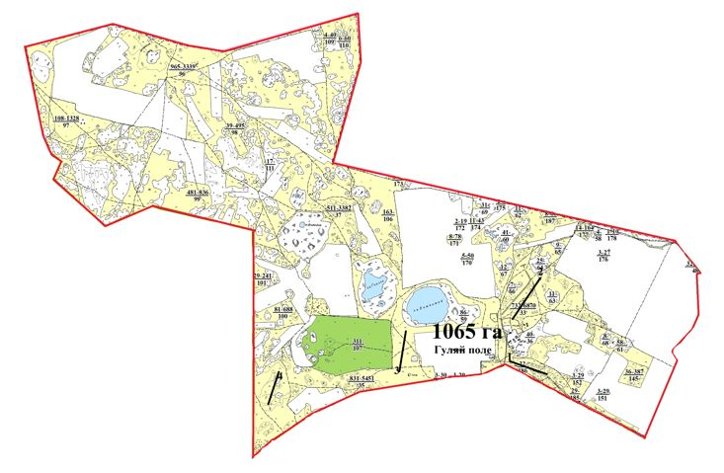

село Каратюбе Шортандинского района

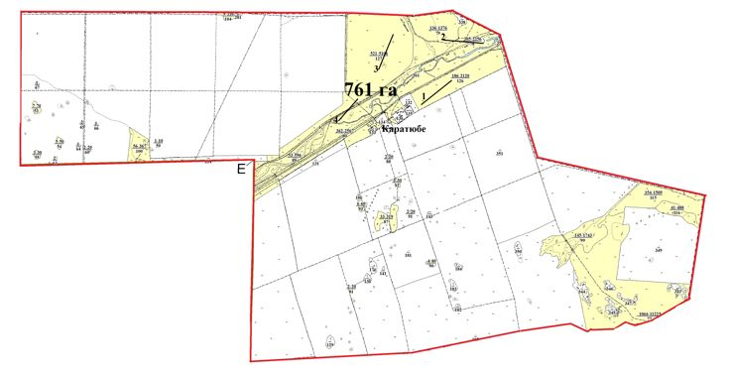

село Новоселовка Шортандинского района

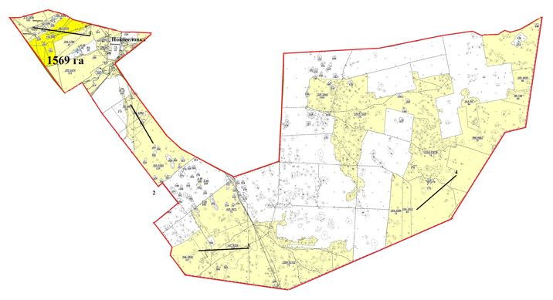

село Ошак Шортандинского района

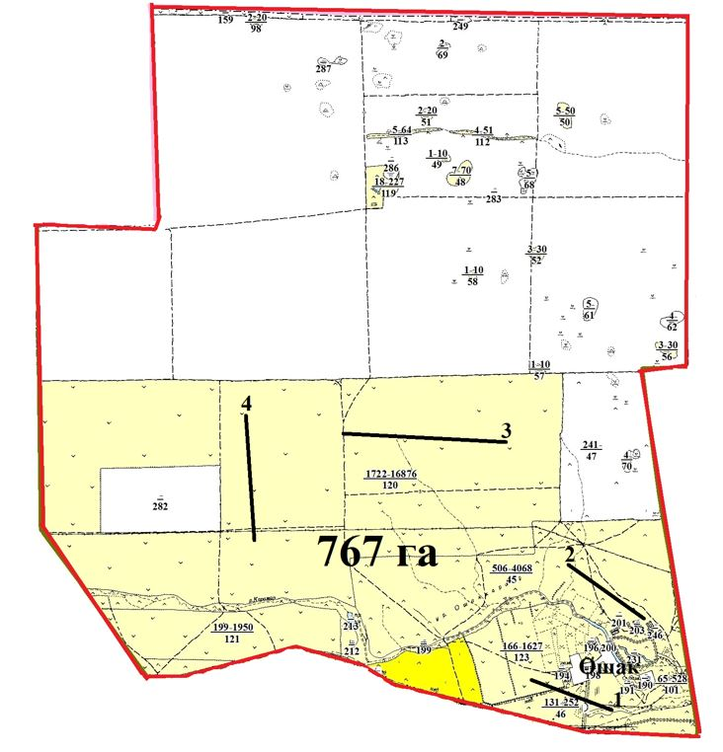

село Новопервомайское Шортандинского района

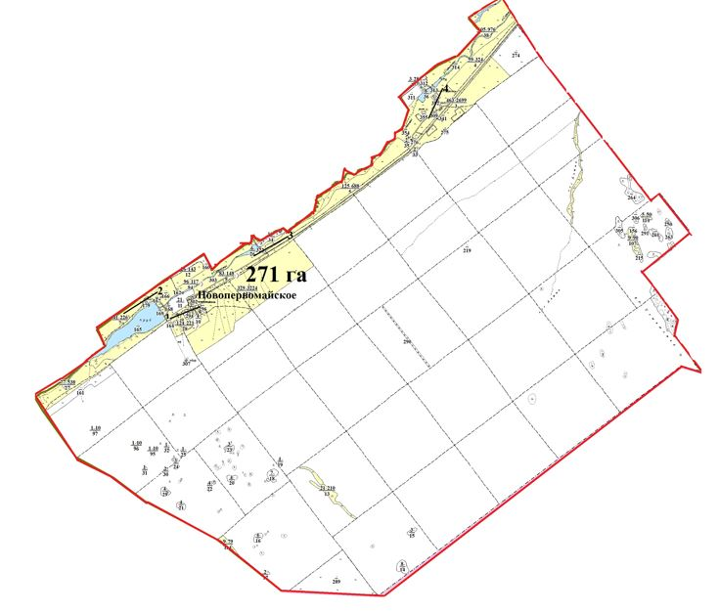

село Андреевка Шортандинского района

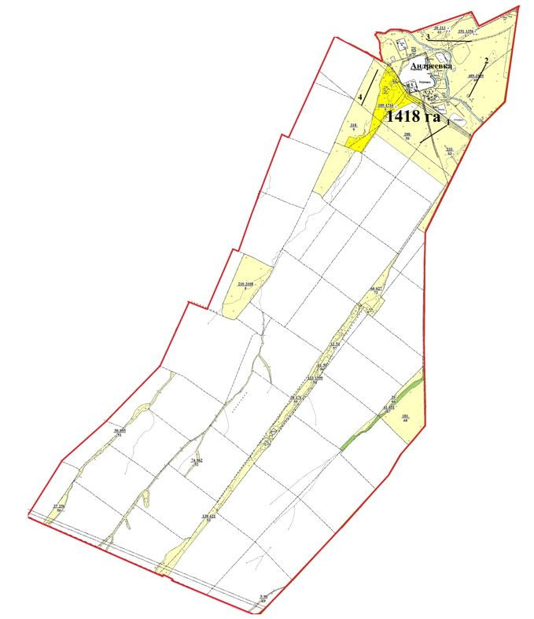

село Октябрьское Шортандинского района

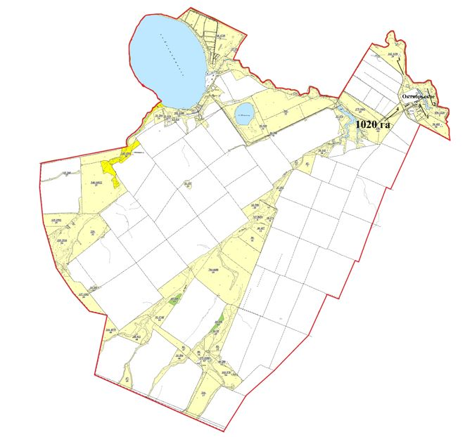

село Бектау Шортандинского района

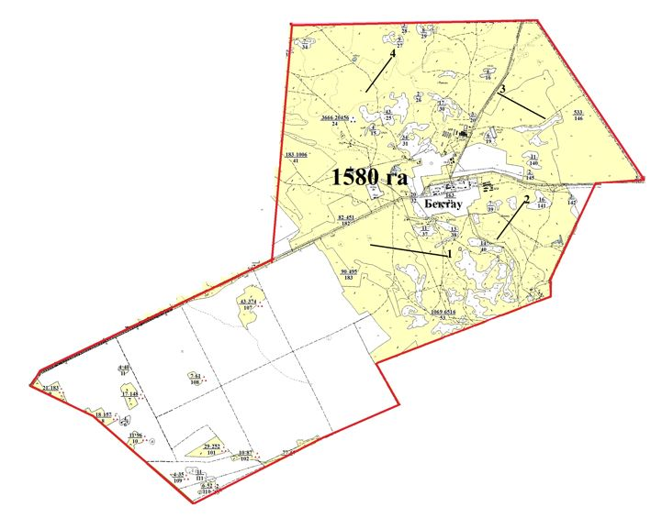

село Каражар Шортандинского района

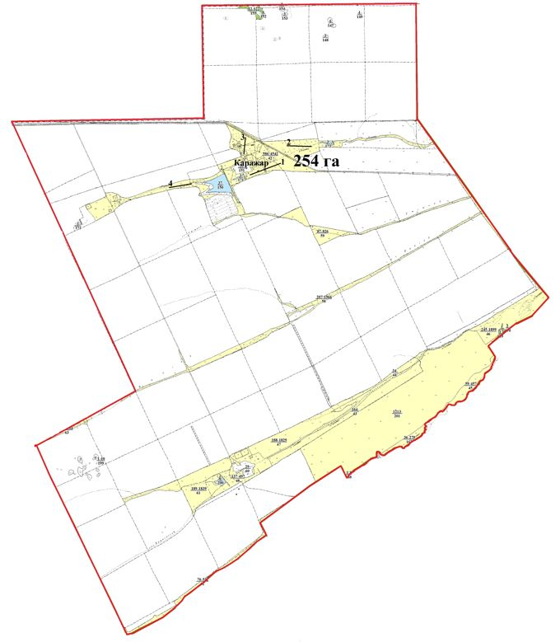

село Конкрынка Шортандинского района

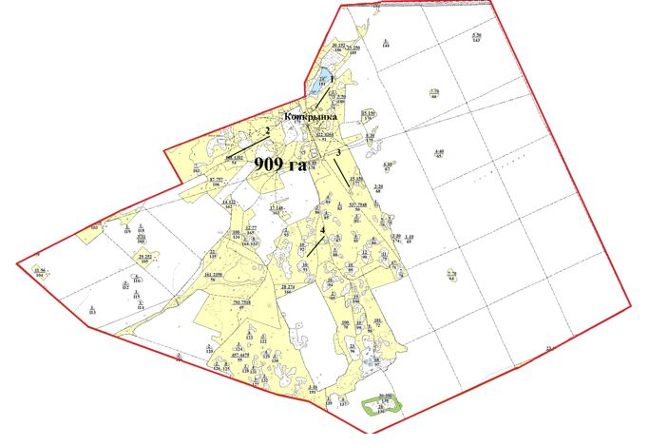

село Мыктыколь Шортандинского района

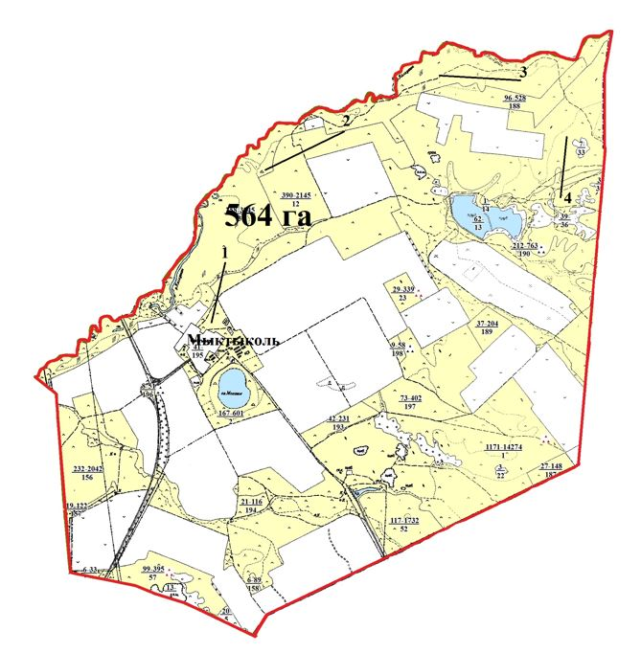

село Белое Озеро Шортандинского района

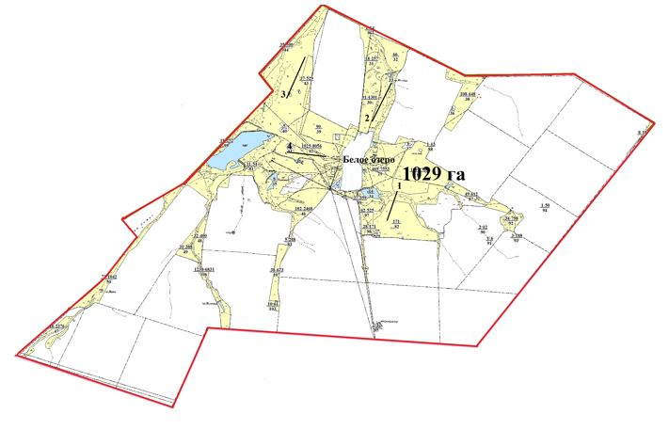

станция Кара-Адыр Шортандинского района

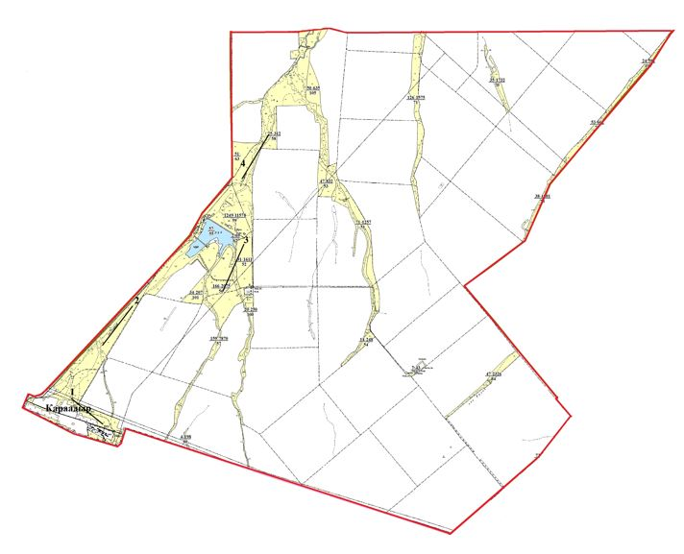

село Петровка Шортандинского района

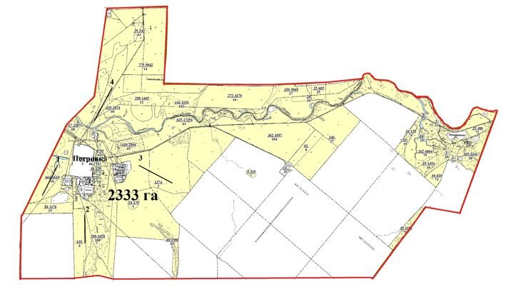

село Камышенка Шортандинского района

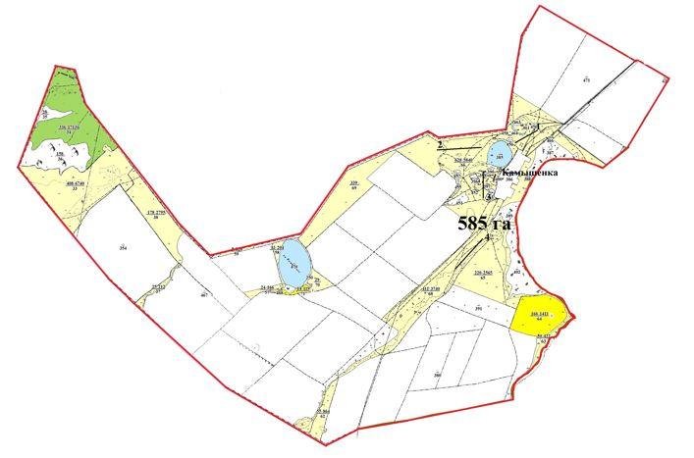

село Пригородное Шортандинского района

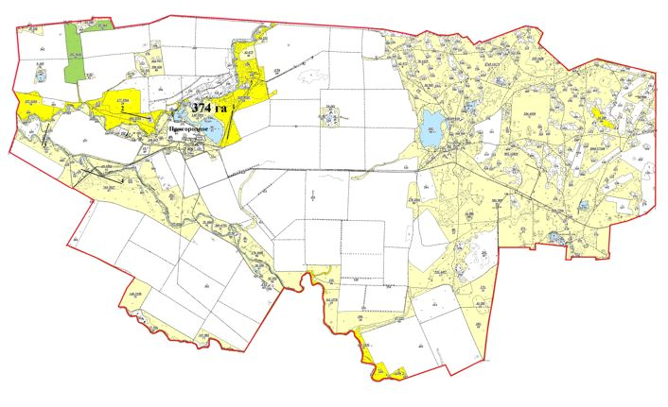

поселок Жолымбет Шортандинского района

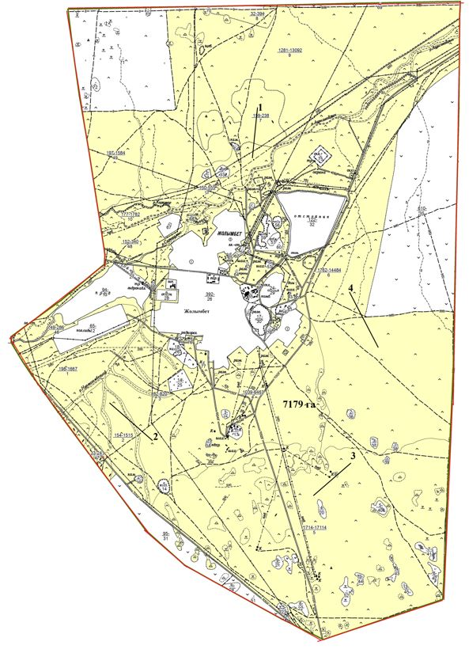

поселок Шортанды Шортандинского района

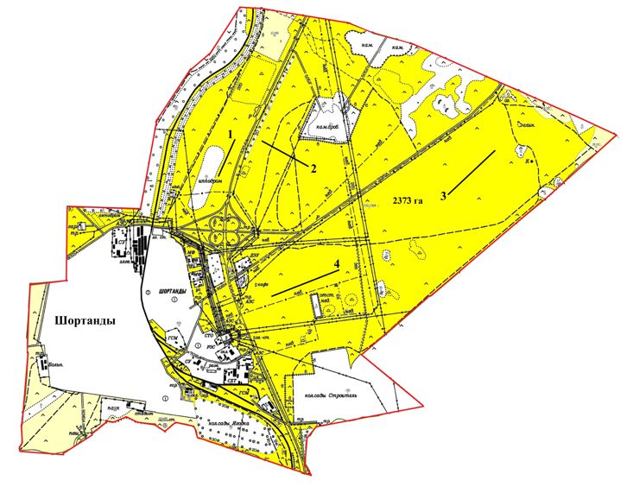

село Бозайгыр Шортандинского района

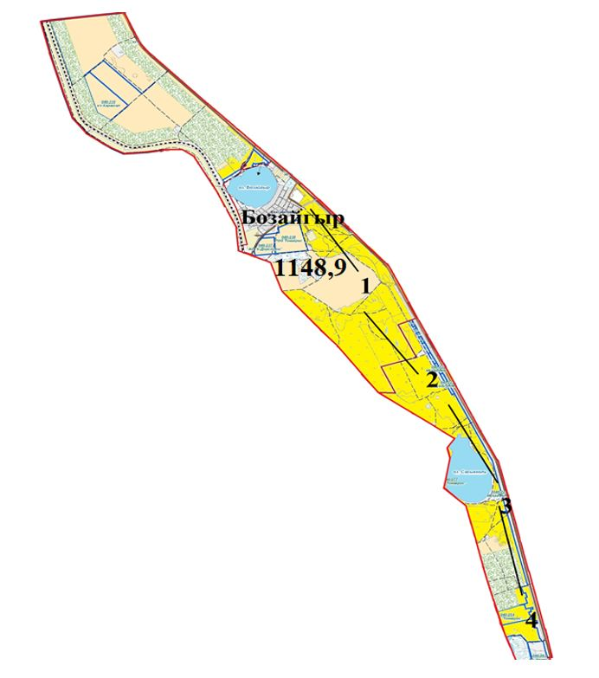

станция Тонкерис Шортандинского района

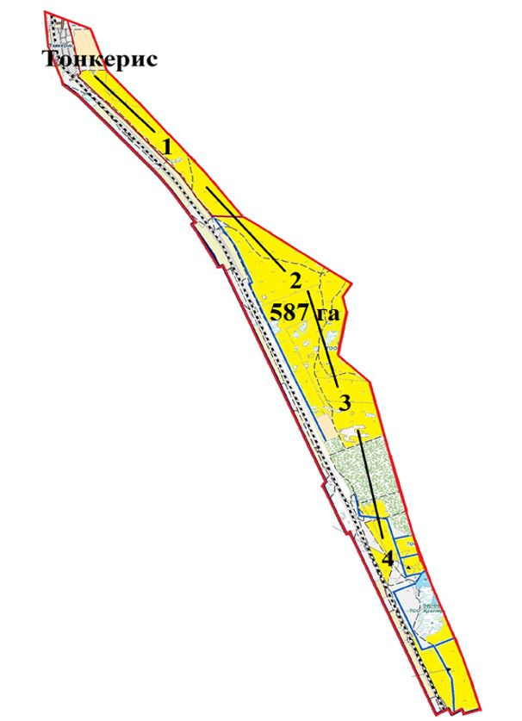

село Ключи Шортандинского района

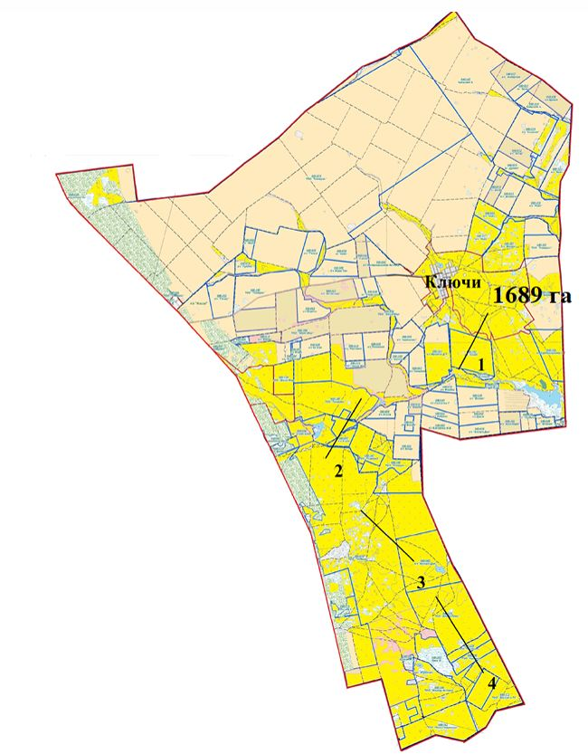

село Алтайское Шортандинского района

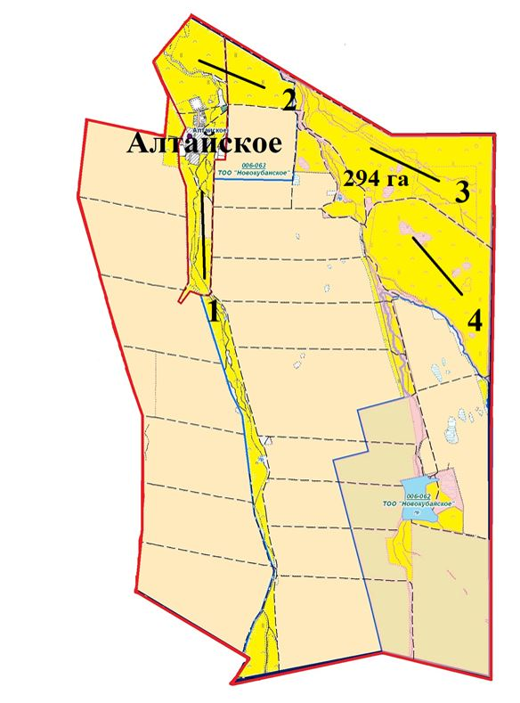

село Новокубанка Шортандинского района

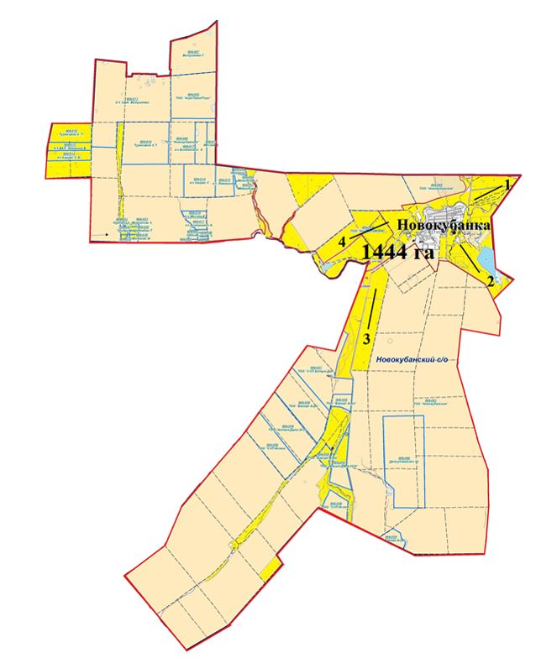

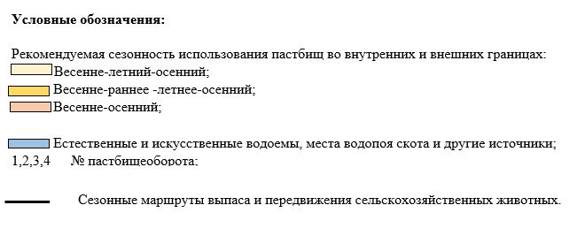

Приложение 4
к Плану по управлению
пастбищами и их использованию
по Шортандинскому району
на 2022-2023 годы
Схема доступа пастбищепользователей к водоисточникам (озерам, рекам, прудам, копаням, оросительным или обводнительным каналам, трубчатым или шахтным колодцам), составленная согласно норме потребления воды село Дамса Шортандинского района

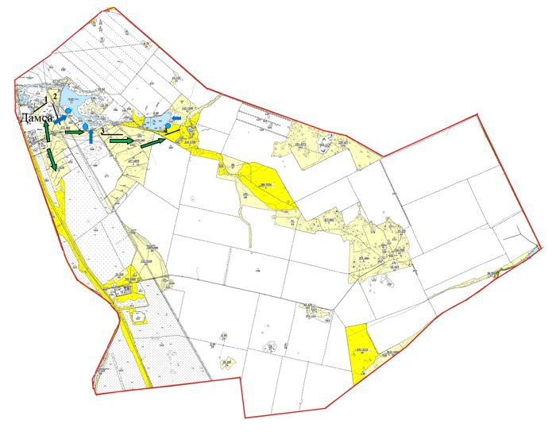

село Степное Шортандинского района

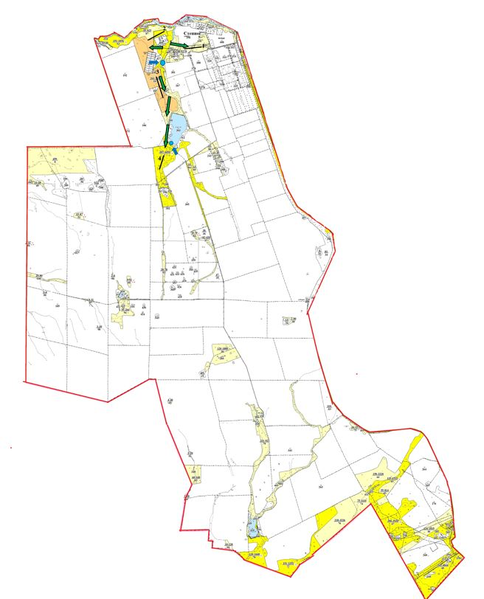

село Раевка Шортандинского района

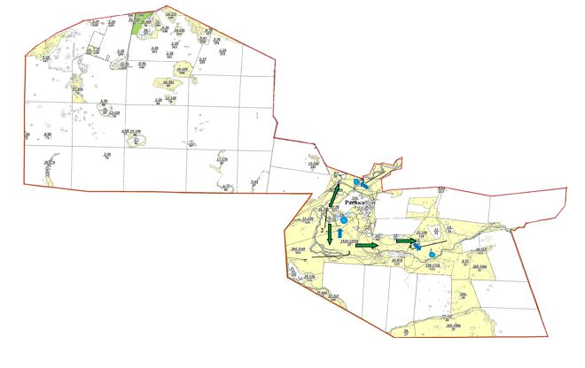

село Новографское Шортандинского района

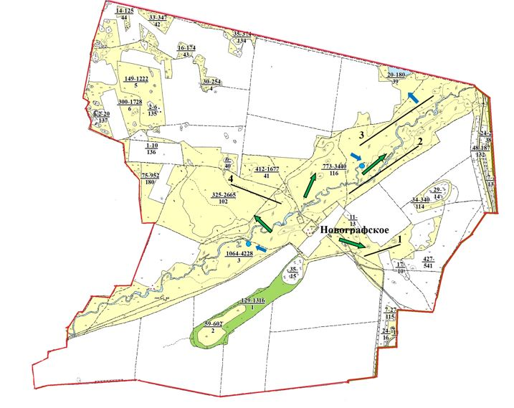

село Егемен Шортандинского района

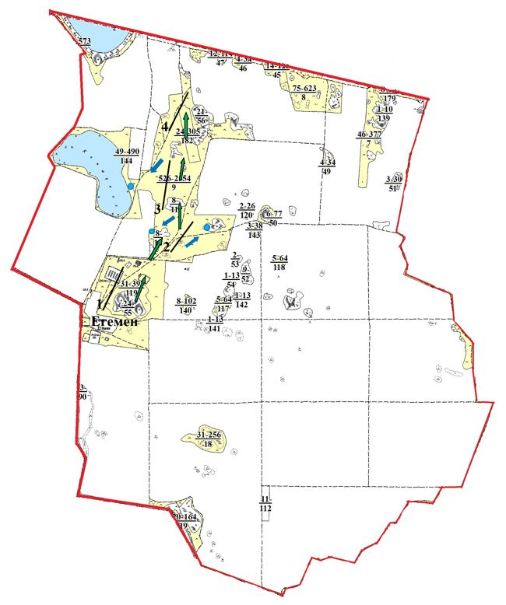

село Гуляй Поле Шортандинского района

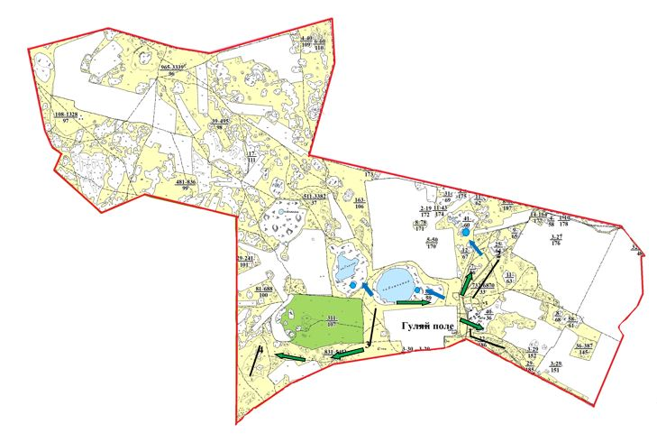

село Каратюбе Шортандинского района

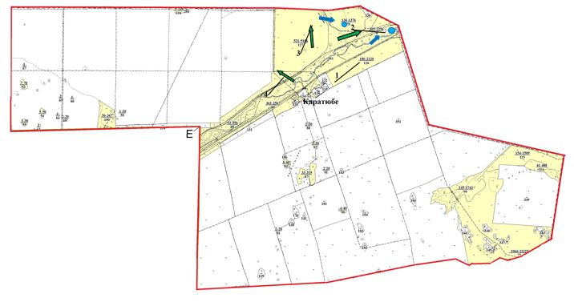

село Новоселовка Шортандинского района

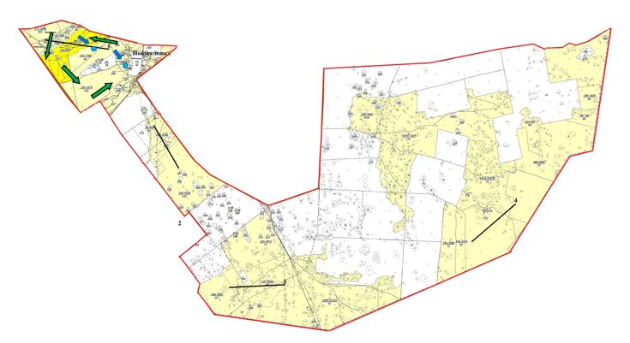

село Ошак Шортандинского района

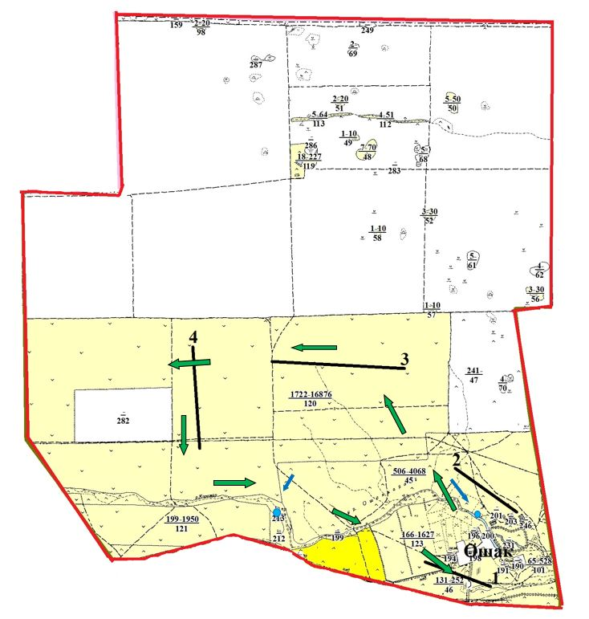

село Новопервомайское Шортандинского района

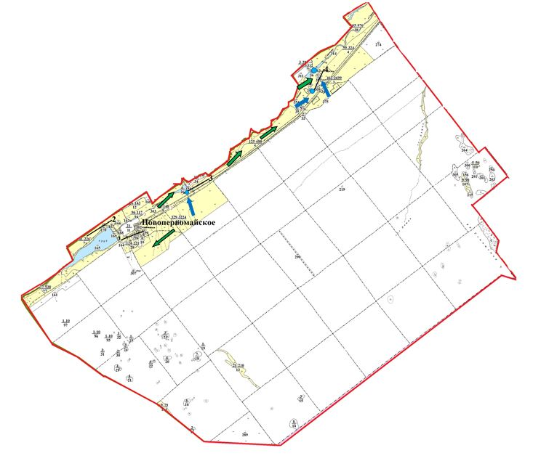

село Андреевка Шортандинского района

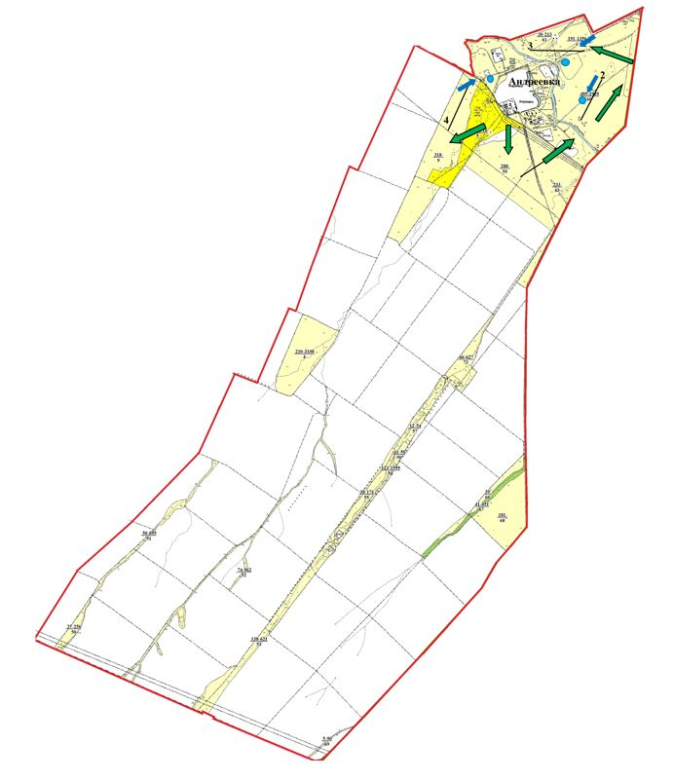

село Октябрьское Шортандинского района

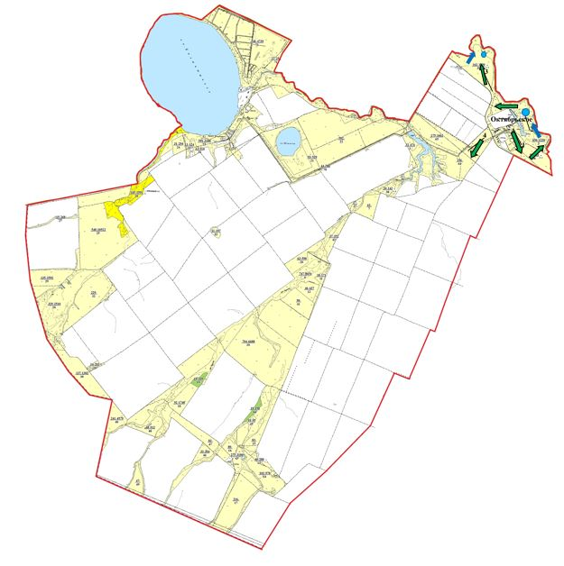

село Бектау Шортандинского района

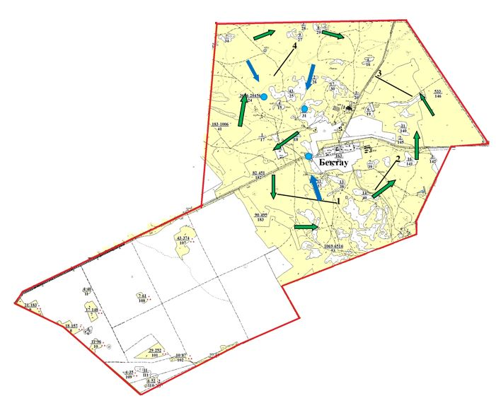

село Каражар Шортандинского района

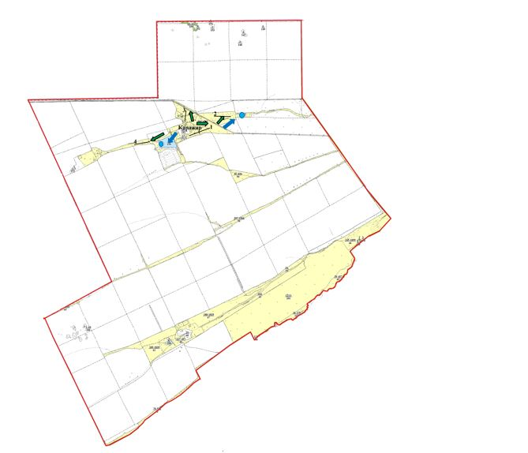

село Конкрынка Шортандинского района

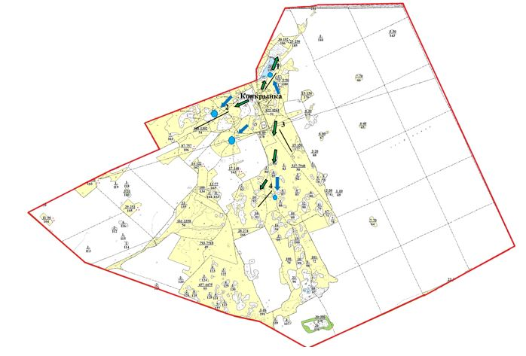

село Мыктыколь Шортандинского района

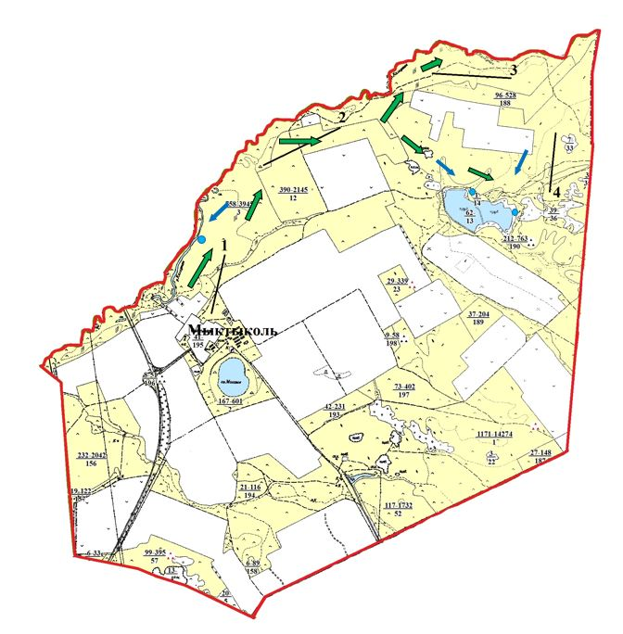

село Белое Озеро Шортандинского района

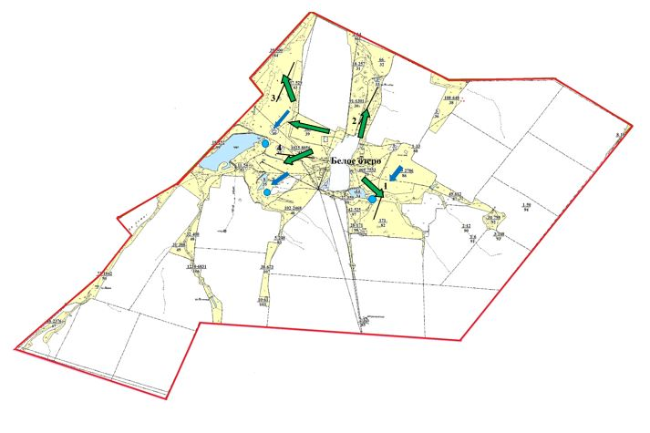

станция Кара-Адыр Шортандинского района

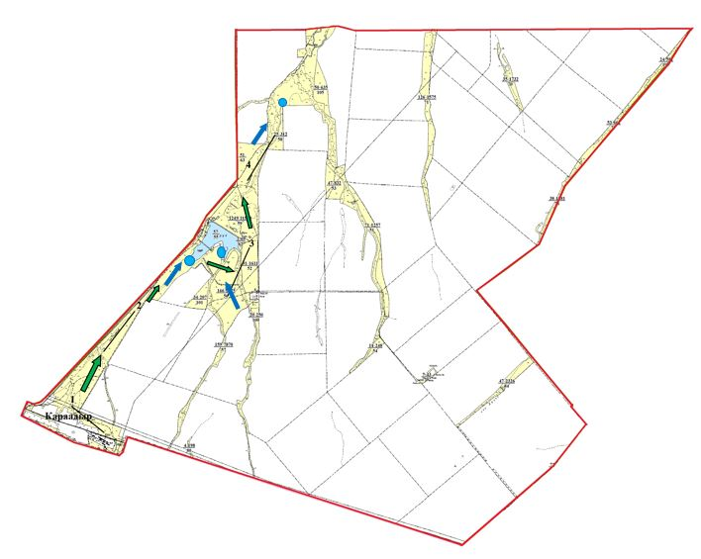

село Петровка Шортандинского района

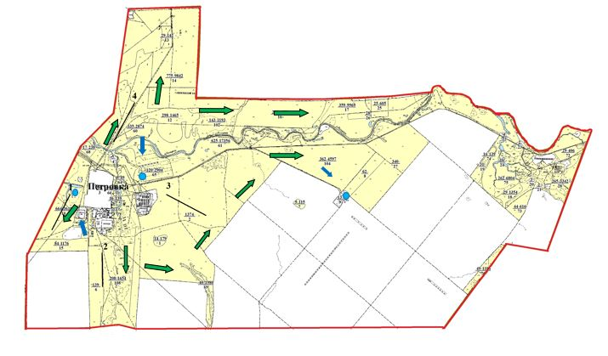

село Камышенка Шортандинского района

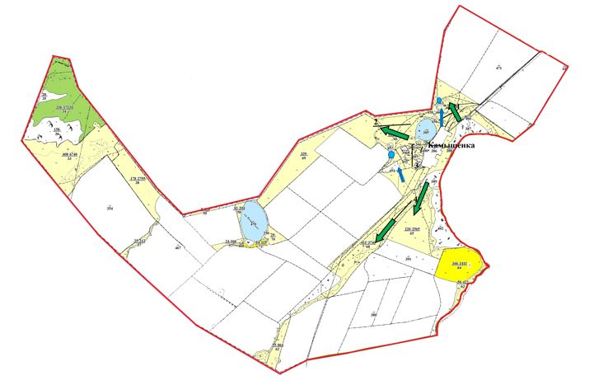

село Пригородное Шортандинского района

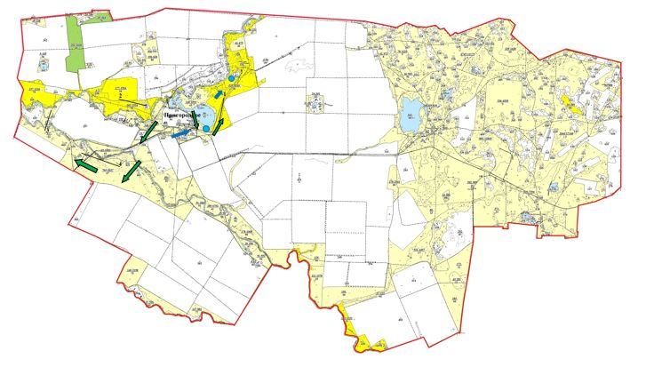

поселок Жолымбет Шортандинского района

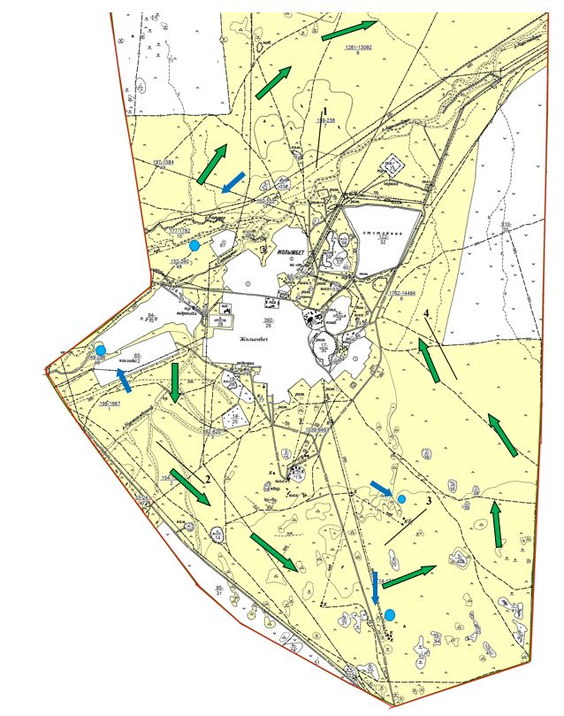

поселок Шортанды Шортандинского района

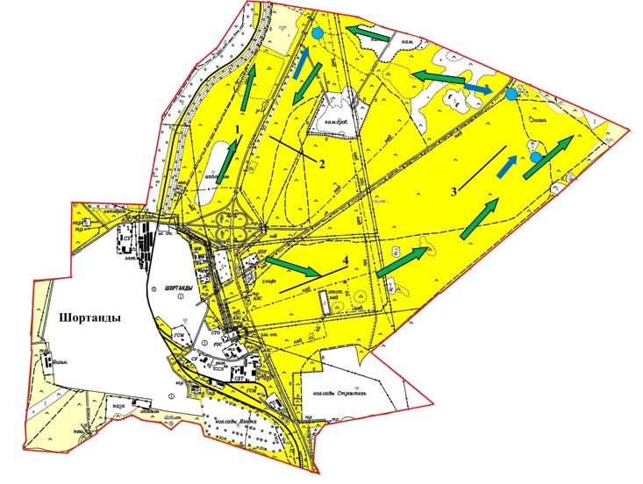

село Бозайгыр Шортандинского района

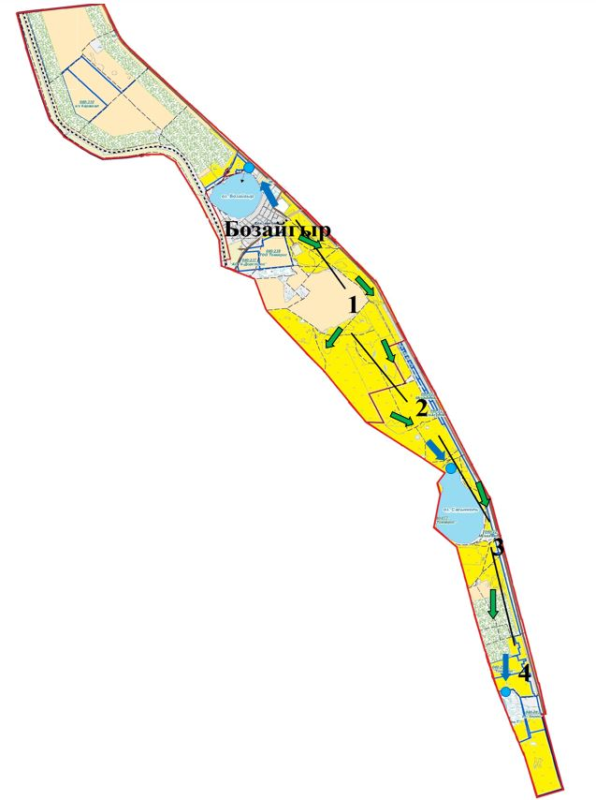

станция Тонкерис Шортандинского района

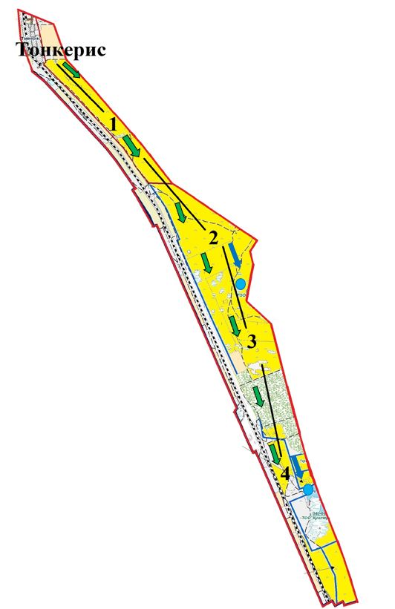

село Ключи Шортандинского района

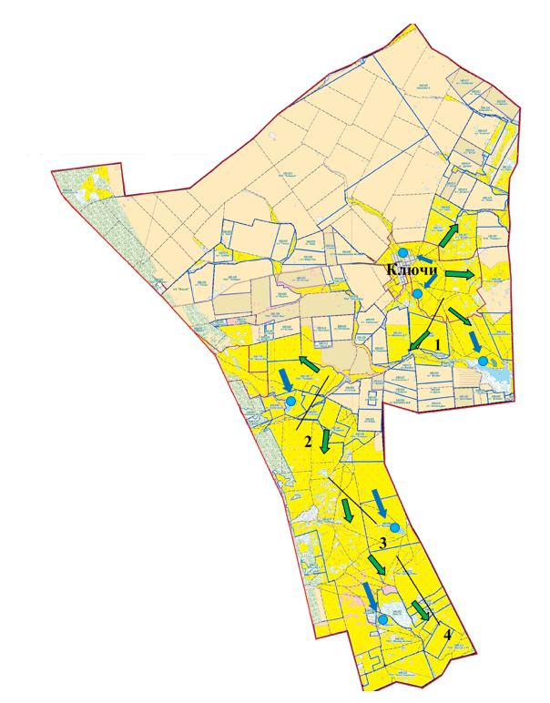

село Алтайское Шортандинского района

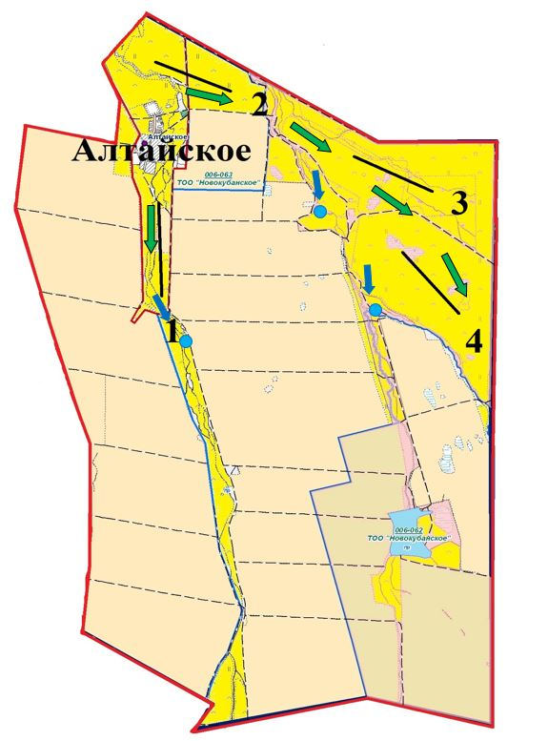

село Новокубанка Шортандинского района

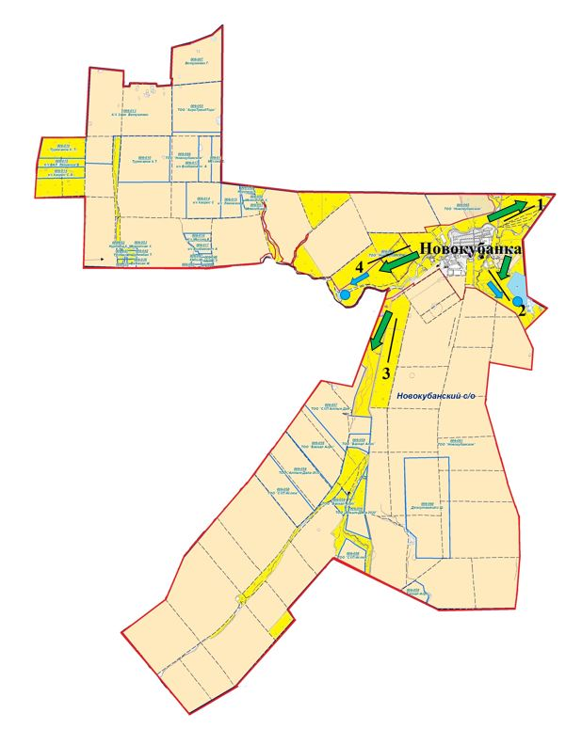

Среднесуточная норма потребления воды на одно сельскохозяйственное животное определяется в соответствии с таблицей 10 приложения 6 к Методике по разработке удельных норм водопотребления и водоотведения, утвержденной приказом Заместителя Премьер-Министра Республики Казахстан Министра сельского хозяйства Республики Казахстан от 30 декабря 2016 года № 545.

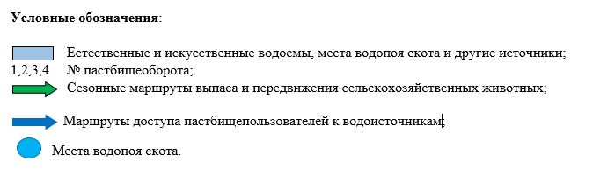

Приложение 5
к Плану по управлению
пастбищами и их использованию
по Шортандинскому району
на 2022-2023 годы
Схема перераспределения пастбищ для размещения поголовья сельскохозяйственных животных физических и (или) юридических лиц, у которых отсутствуют пастбища, и перемещения его на предоставляемые пастбища село Дамса Шортандинского района

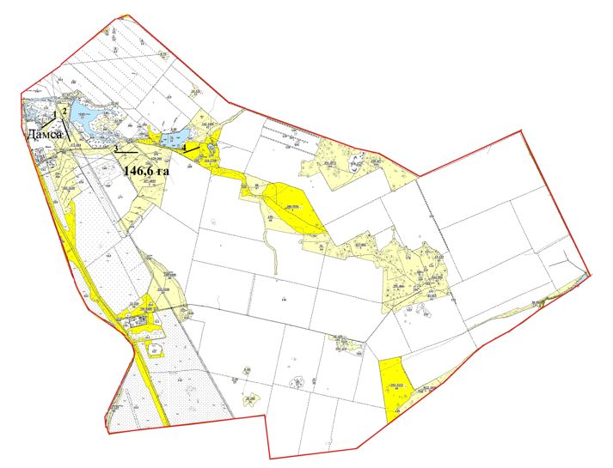

село Степное Шортандинского района

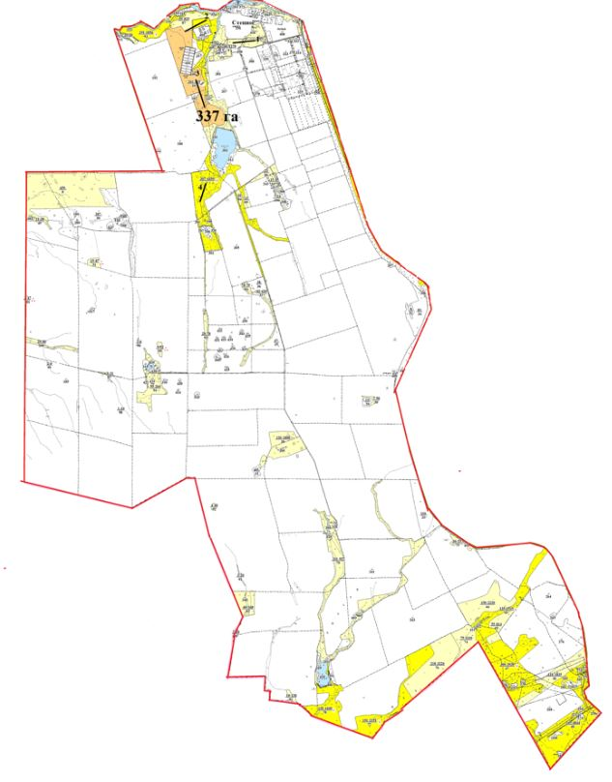

село Раевка Шортандинского района

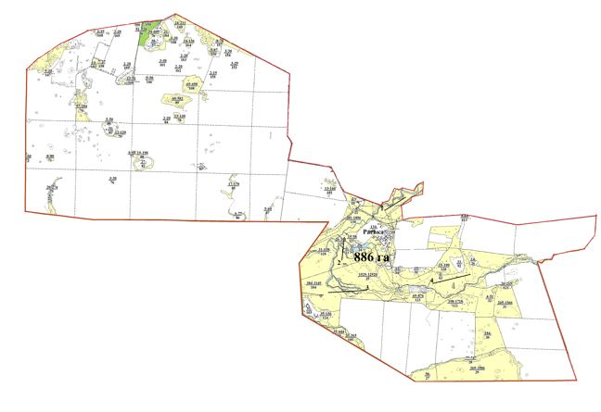

село Новографское Шортандинского района

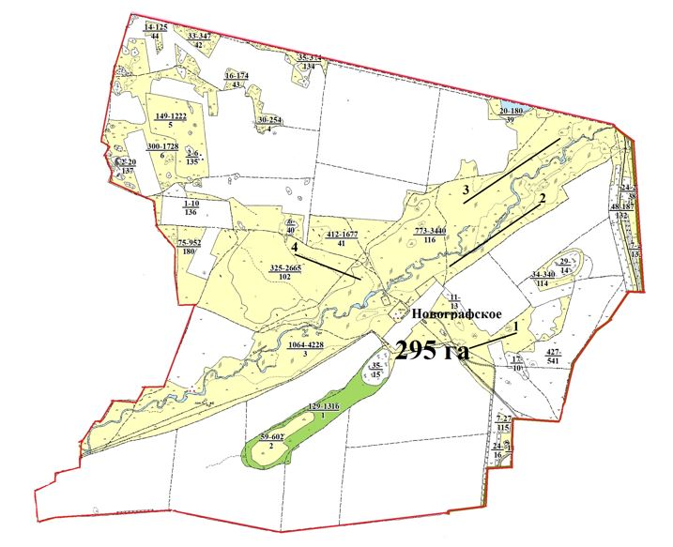

село Егемен Шортандинского района

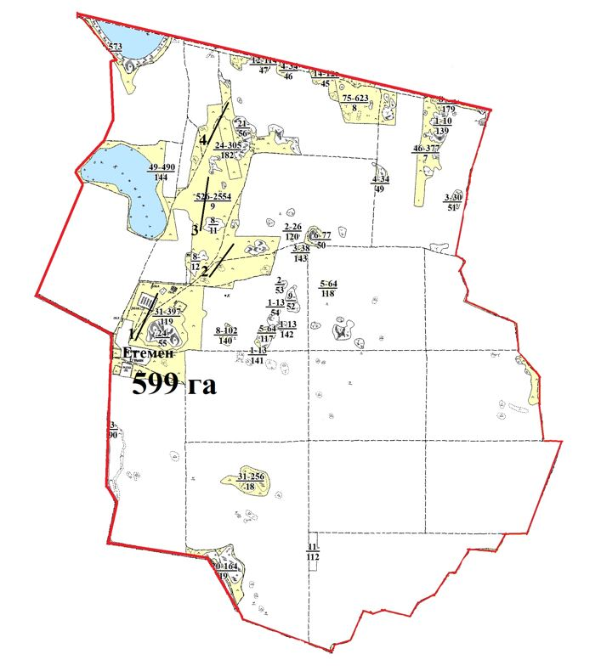

село Гуляй Поле Шортандинского района

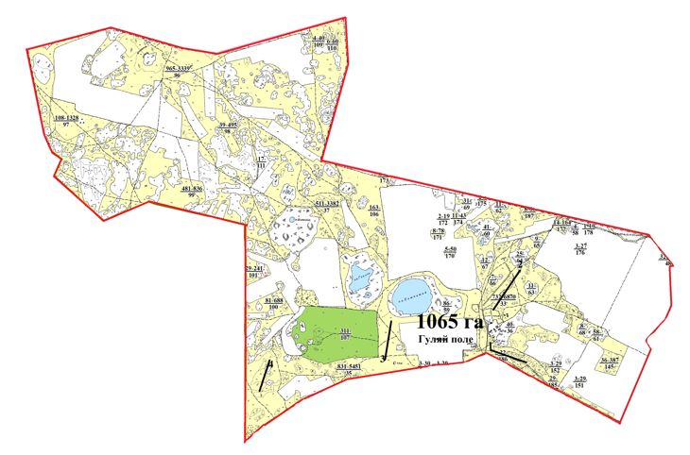

село Каратюбе Шортандинского района

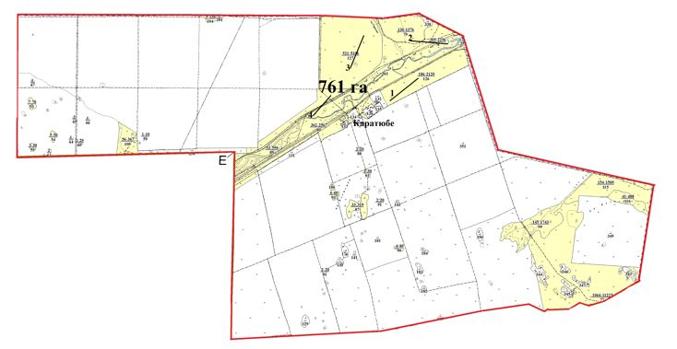

село Новоселовка Шортандинского района

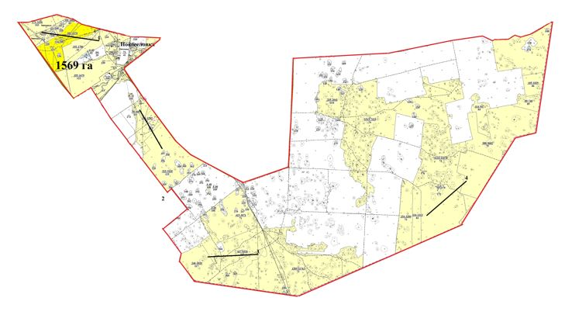

село Ошак Шортандинского района

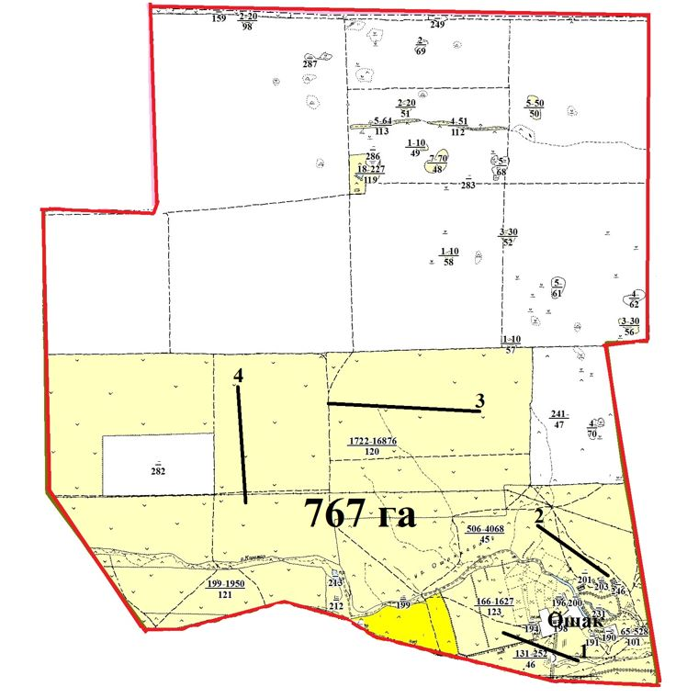

село Новопервомайское Шортандинского района

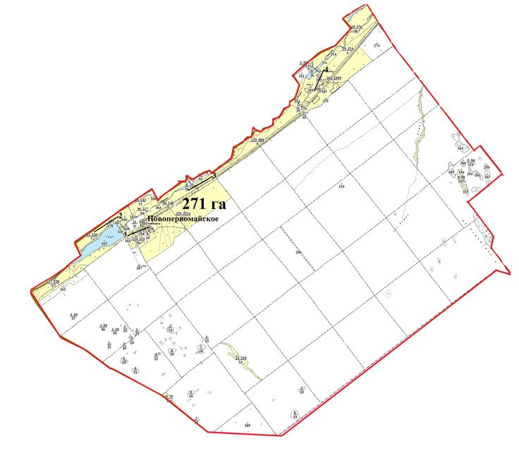

село Андреевка Шортандинского района

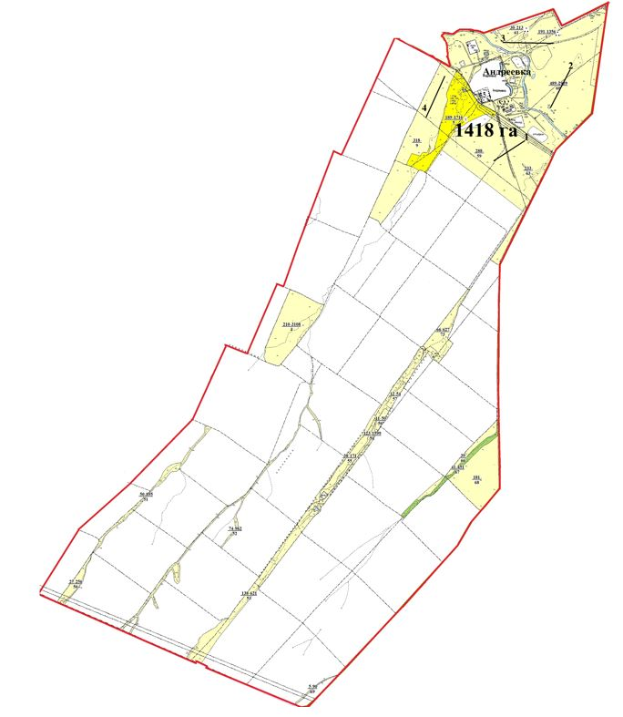

село Октябрьское Шортандинского района

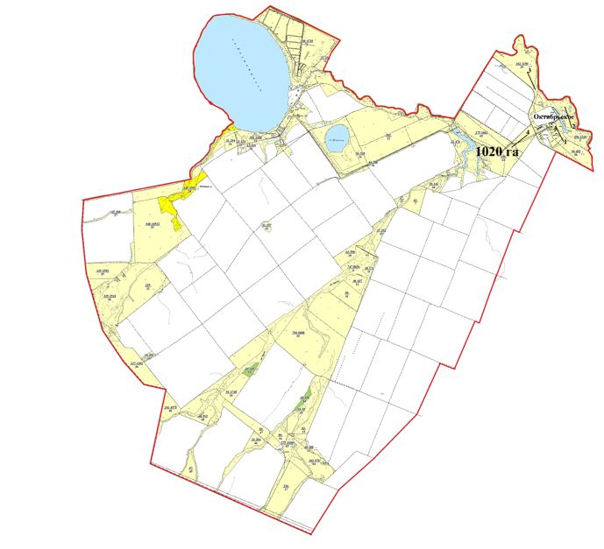

село Бектау Шортандинского района

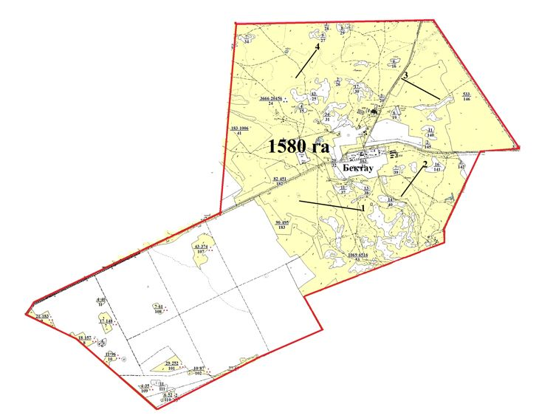

село Каражар Шортандинского района

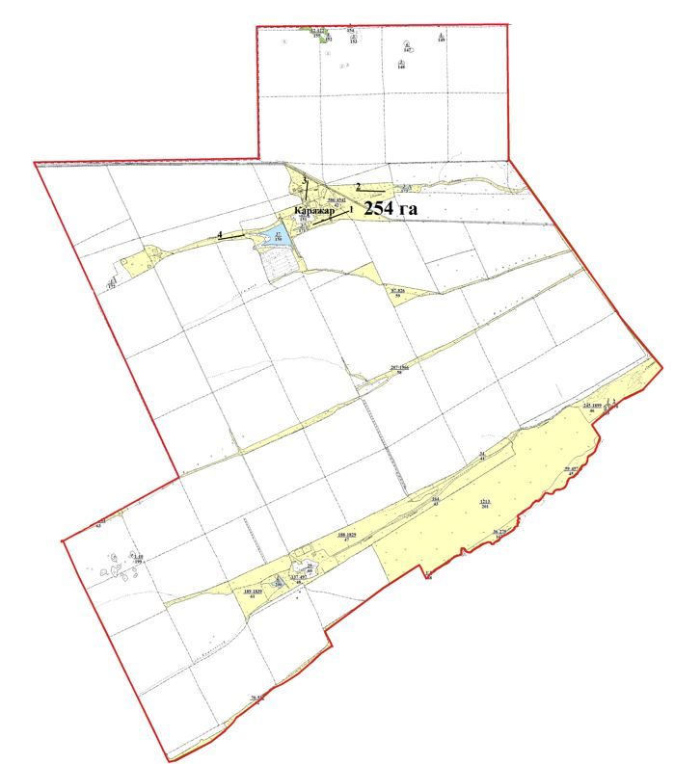

село Конкрынка Шортандинского района

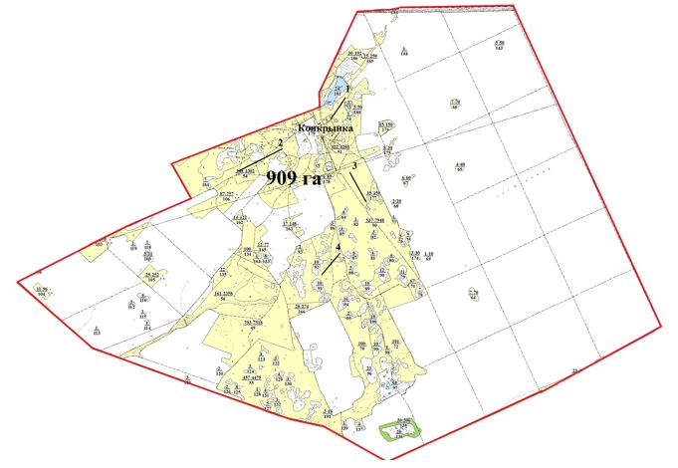

село Мыктыколь Шортандинского района

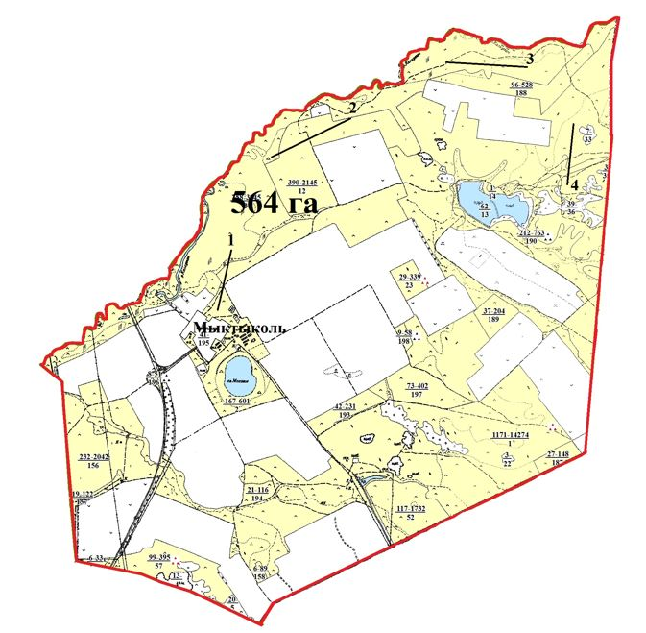

село Белое Озеро Шортандинского района

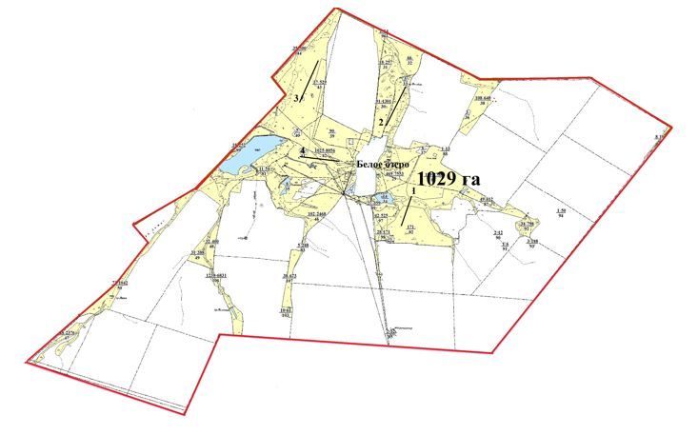

станция Кара-Адыр Шортандинского района

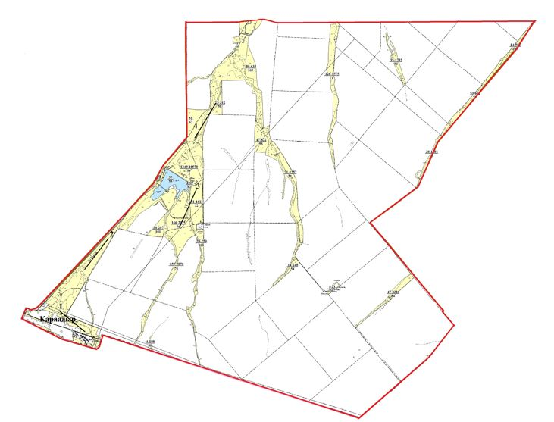

село Петровка Шортандинского района

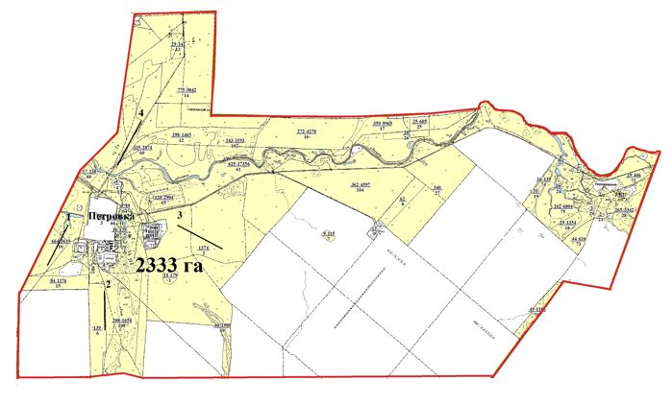

село Камышенка Шортандинского района

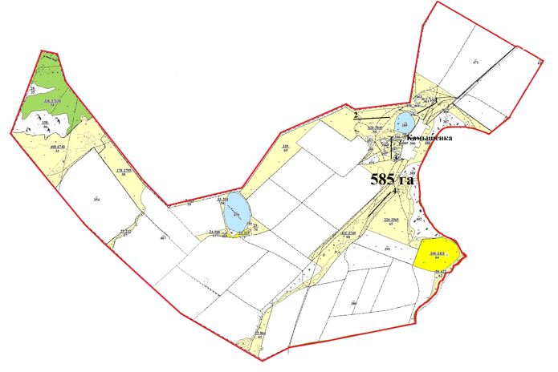

село Пригородное Шортандинского района

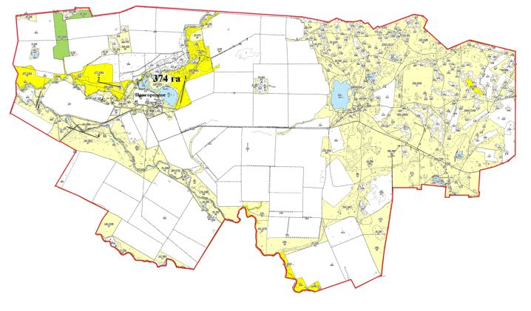

поселок Жолымбет Шортандинского района

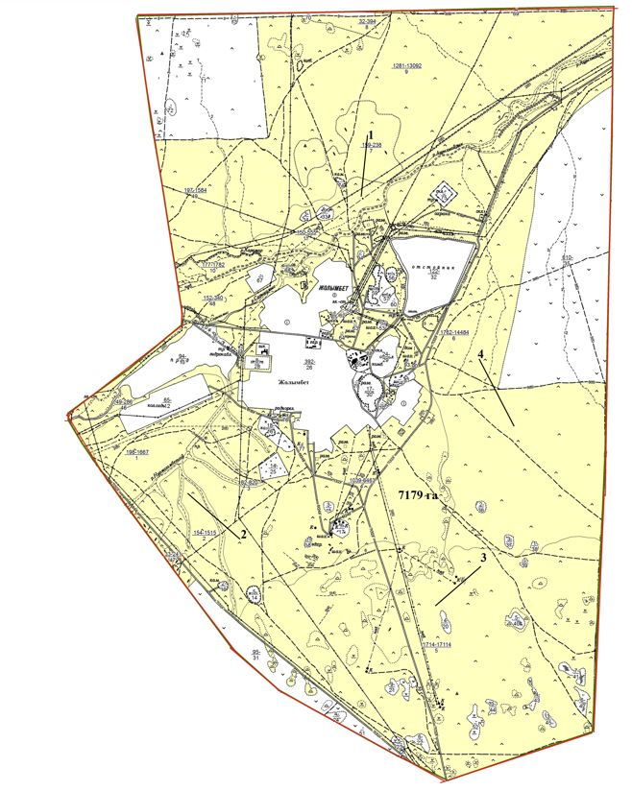

поселок Шортанды Шортандинского района

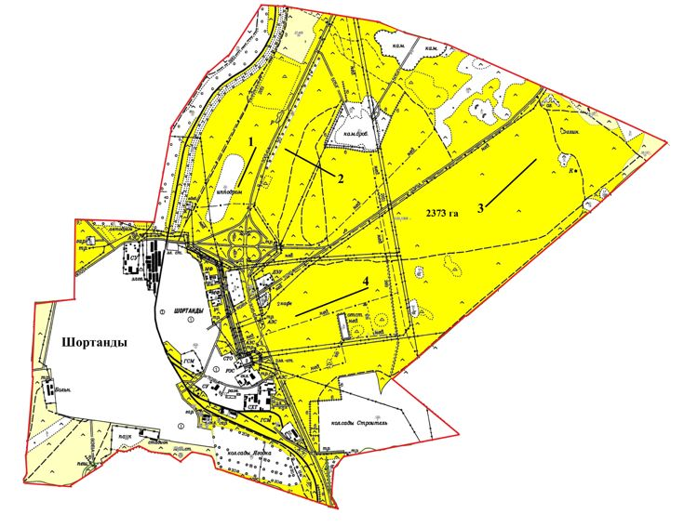

село Бозайгыр Шортандинского района

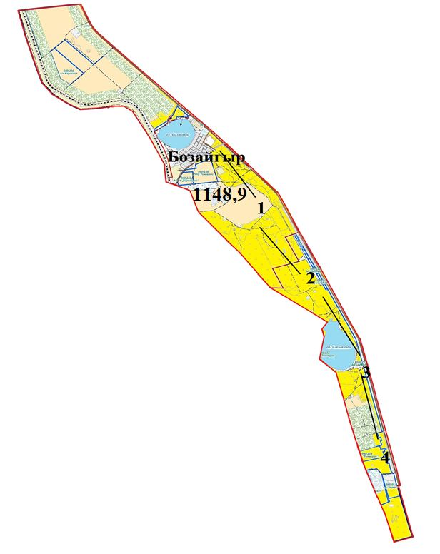

станция Тонкерис Шортандинского района

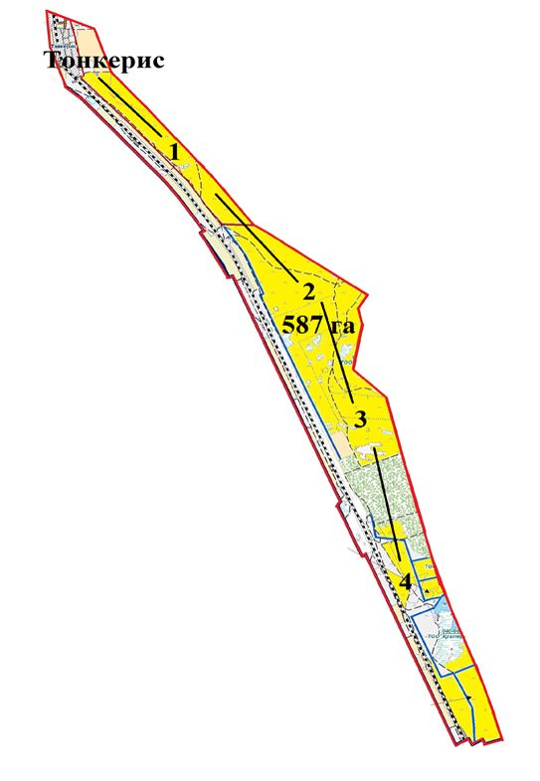

село Ключи Шортандинского района

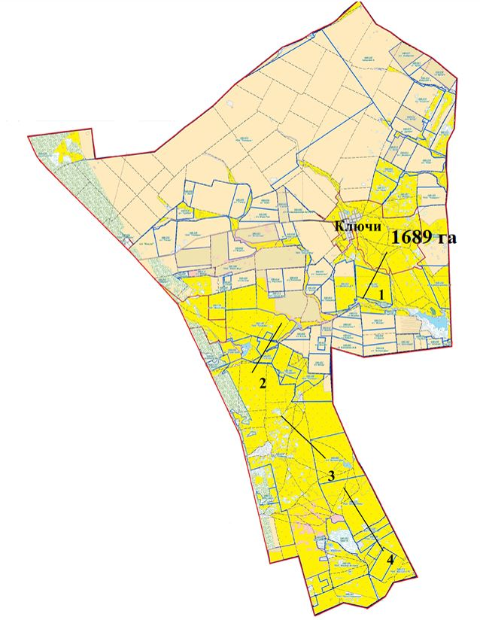

село Алтайское Шортандинского района

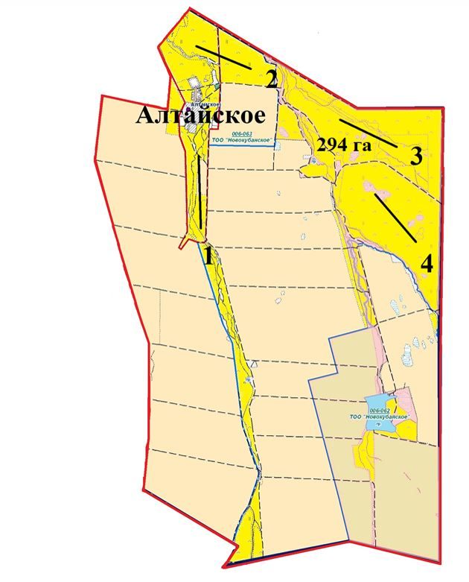

село Новокубанка Шортандинского района

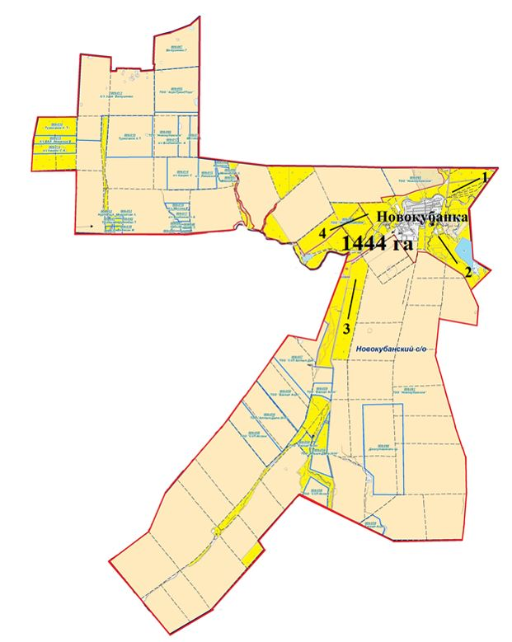

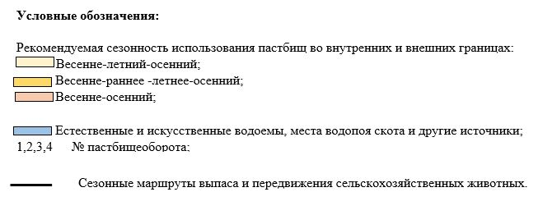

Приложение 6
к Плану по управлению
пастбищами и их использованию
по Шортандинскому району
на 2022-2023 годы
Схема размещения поголовья сельскохозяйственных животных на отгонных пастбищах физических и (или) юридических лиц, не обеспеченных пастбищами, расположенными при городе районного значения, поселке, селе, сельском округе село Дамса Шортандинского района

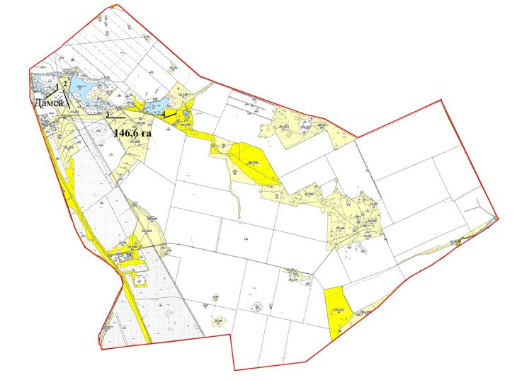

село Степное Шортандинского района

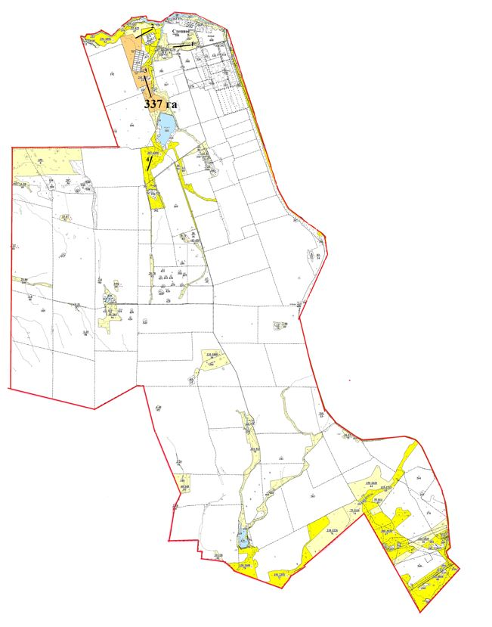

село Раевка Шортандинского района

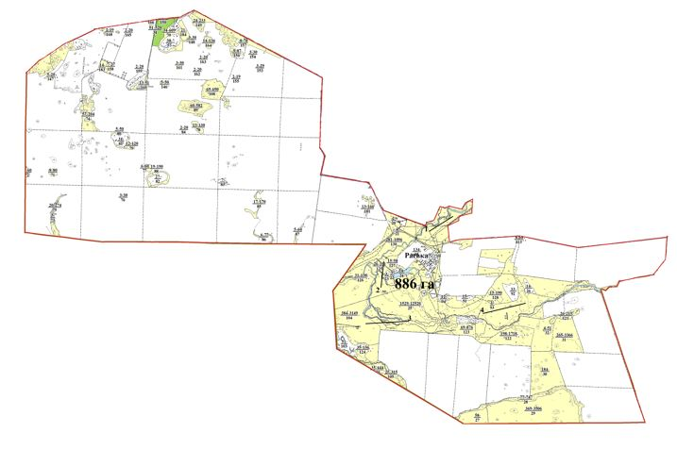

село Новографское Шортандинского района

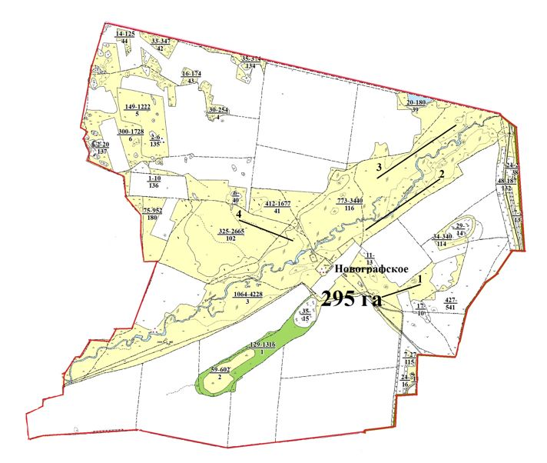

село Егемен Шортандинского района

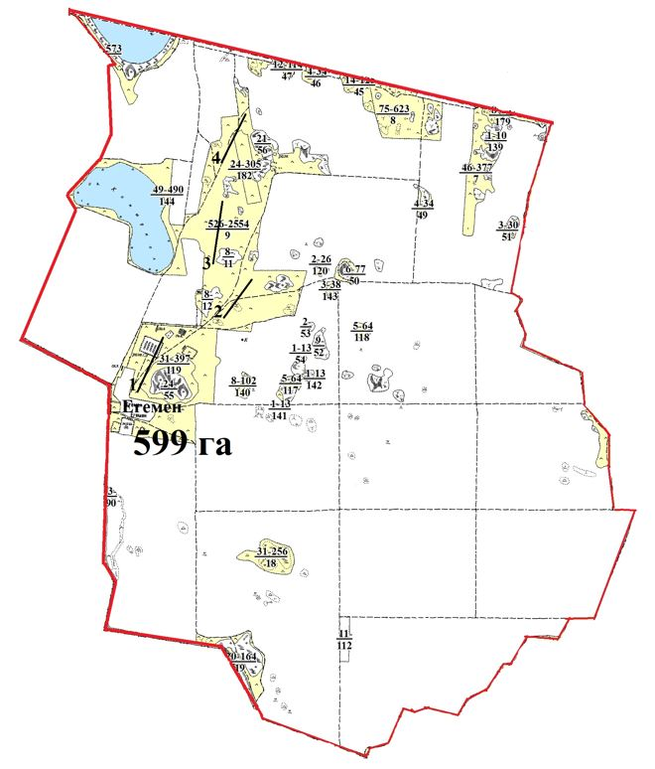

село Гуляй Поле Шортандинского района

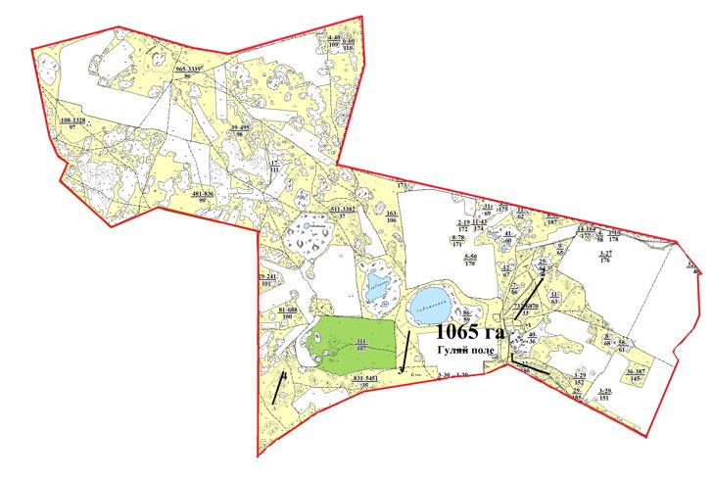

село Каратюбе Шортандинского района

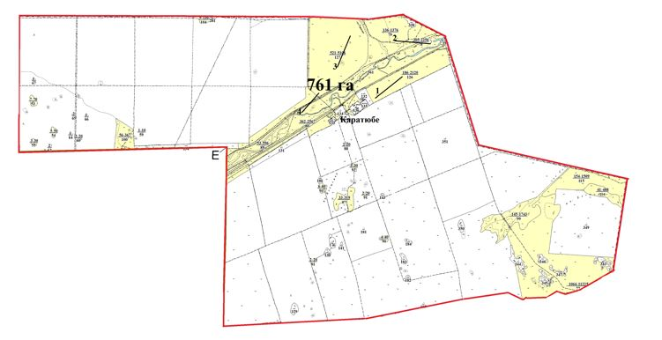

село Новоселовка Шортандинского района

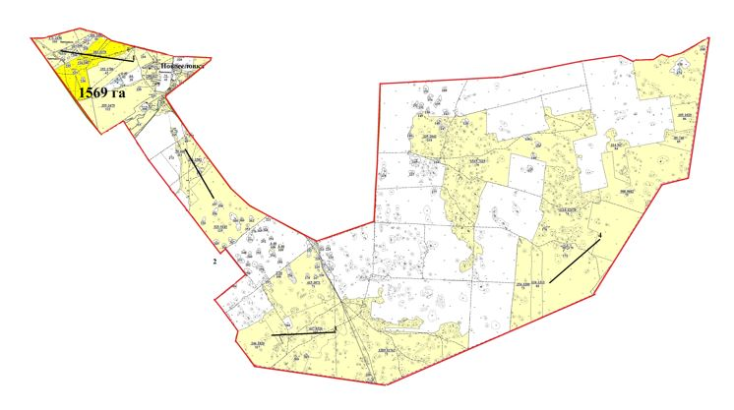

село Ошак Шортандинского района

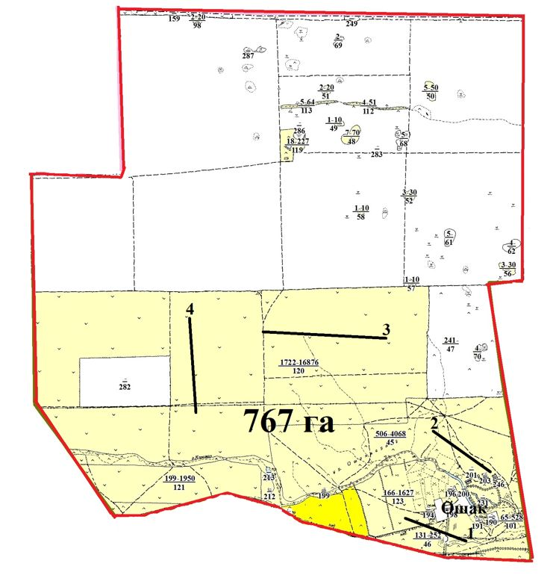

село Новопервомайское Шортандинского района

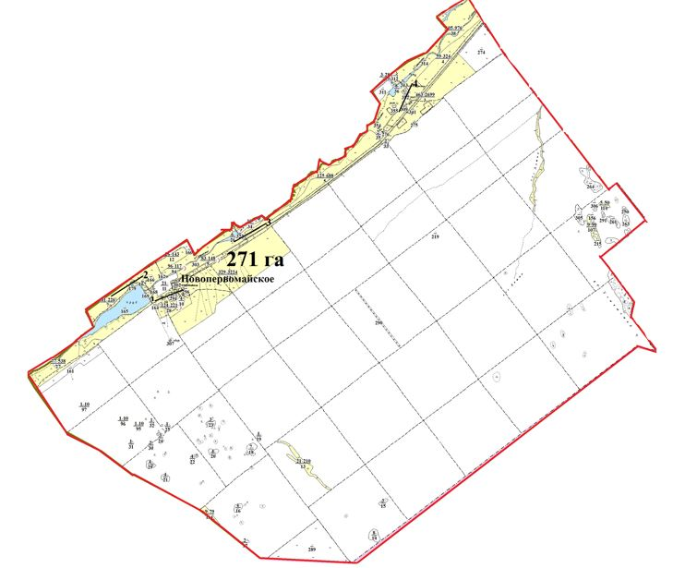

село Андреевка Шортандинского района

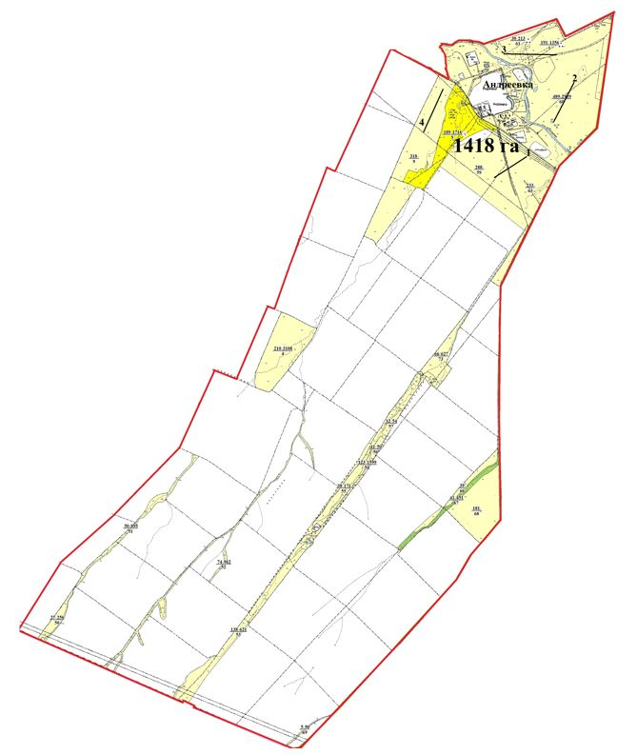

село Октябрьское Шортандинского района

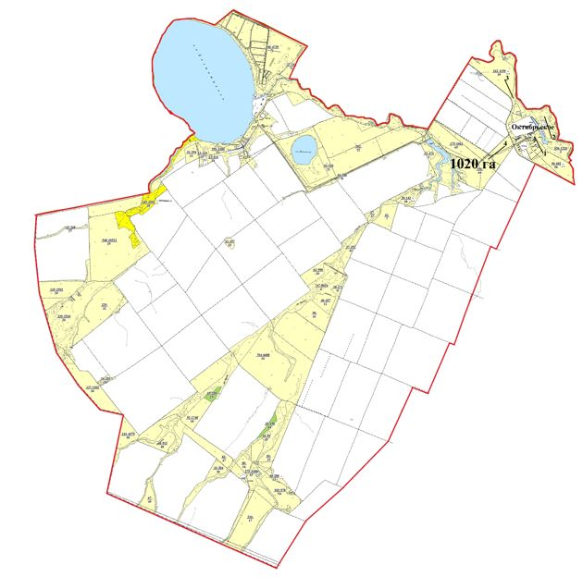

село Бектау Шортандинского района

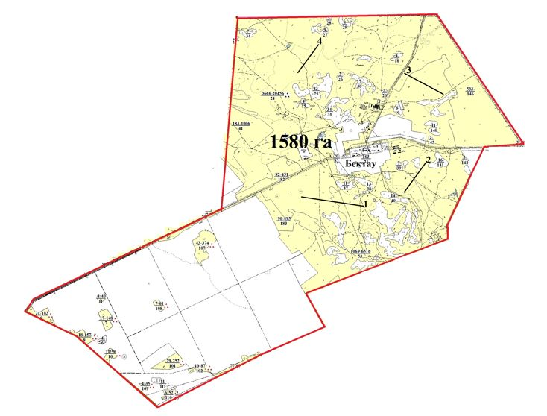

село Каражар Шортандинского района

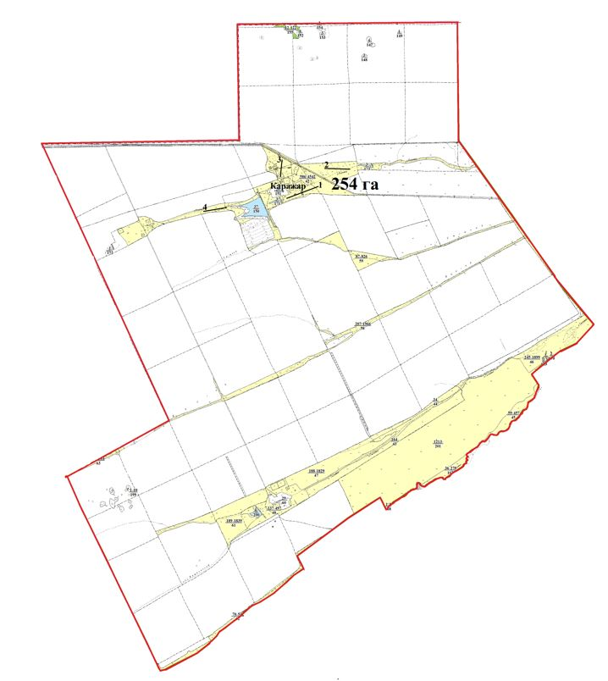

село Конкрынка Шортандинского района

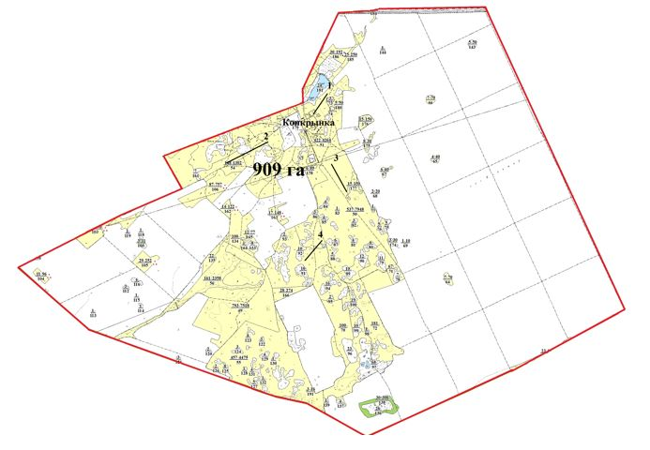

село Мыктыколь Шортандинского района

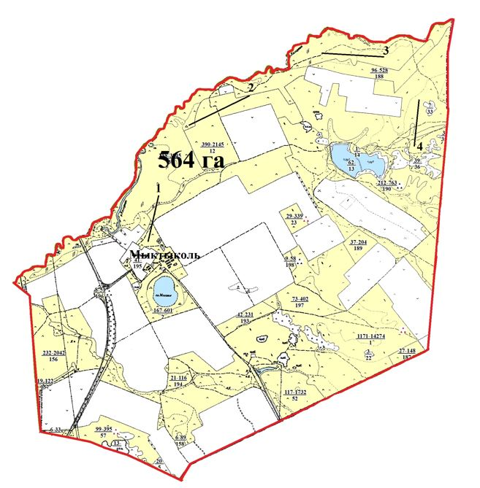

село Белое Озеро Шортандинского района

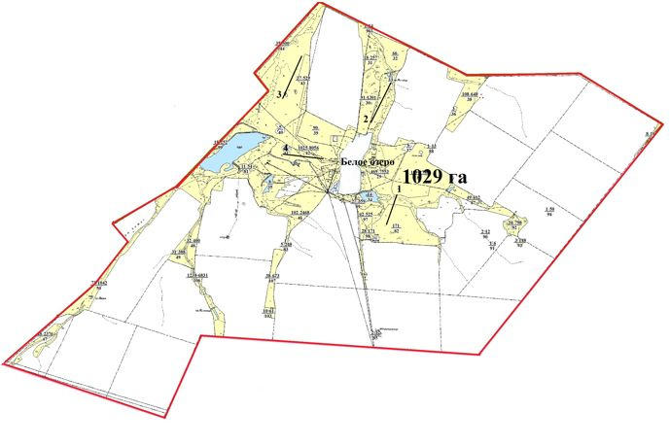

станция Кара-Адыр Шортандинского района

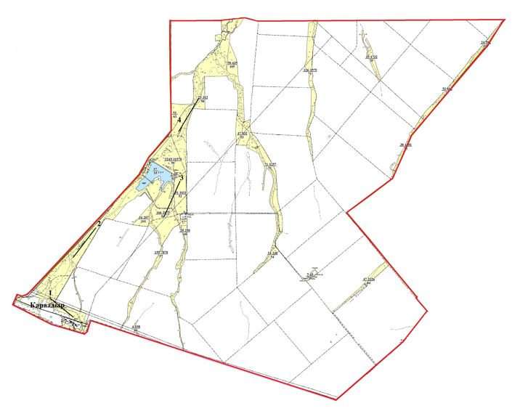

село Петровка Шортандинского района

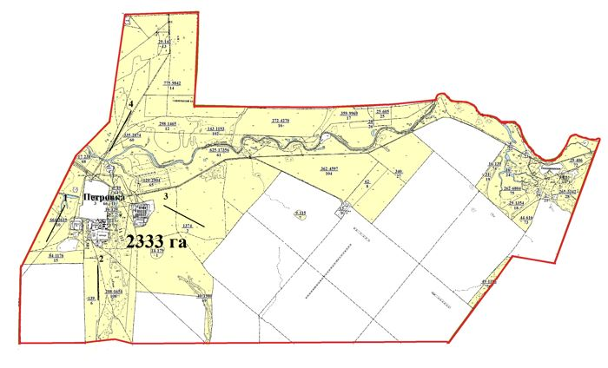

село Камышенка Шортандинского района

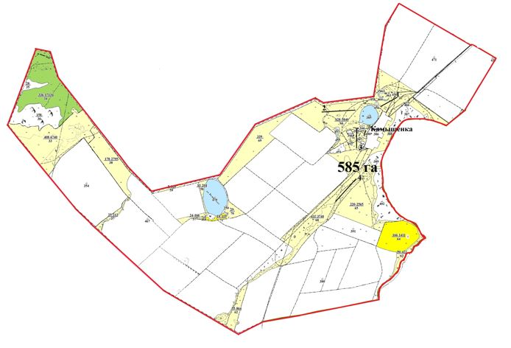

село Пригородное Шортандинского района

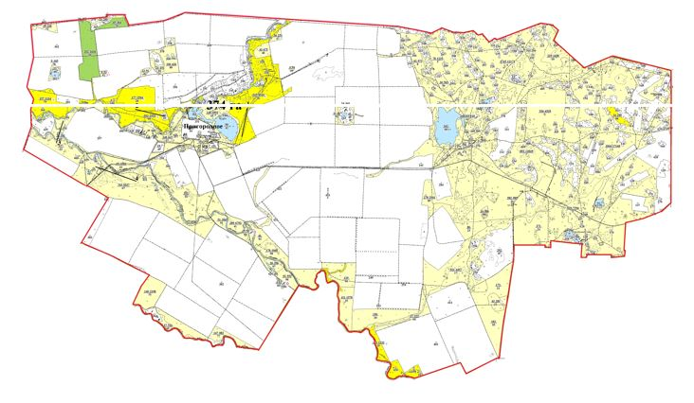

поселок Жолымбет Шортандинского района

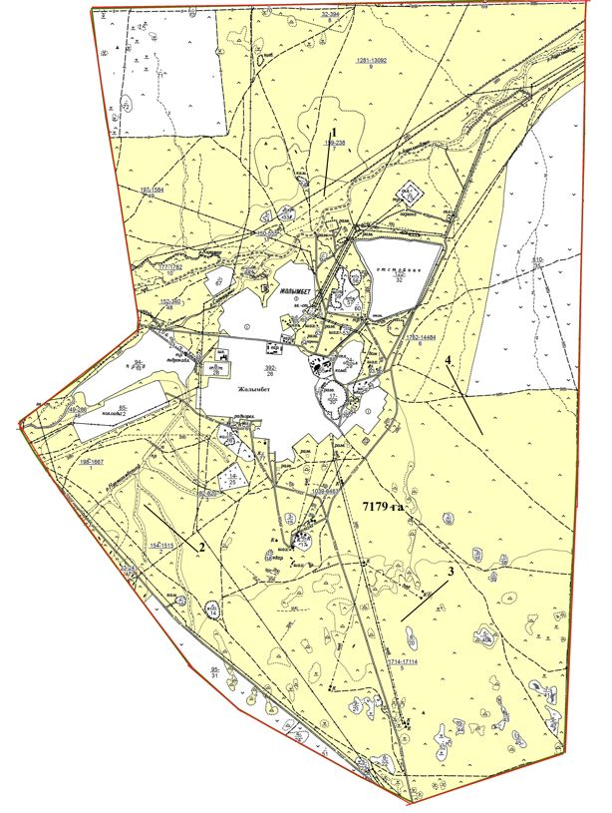

поселок Шортанды Шортандинского района

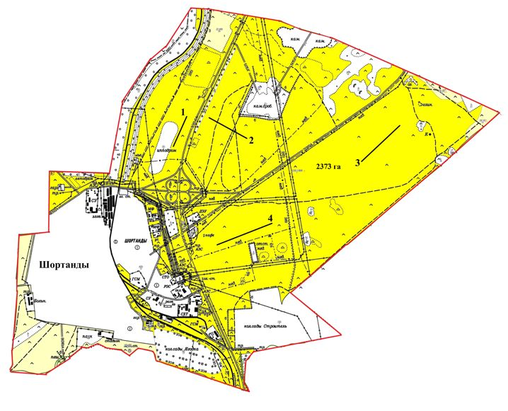

село Бозайгыр Шортандинского района

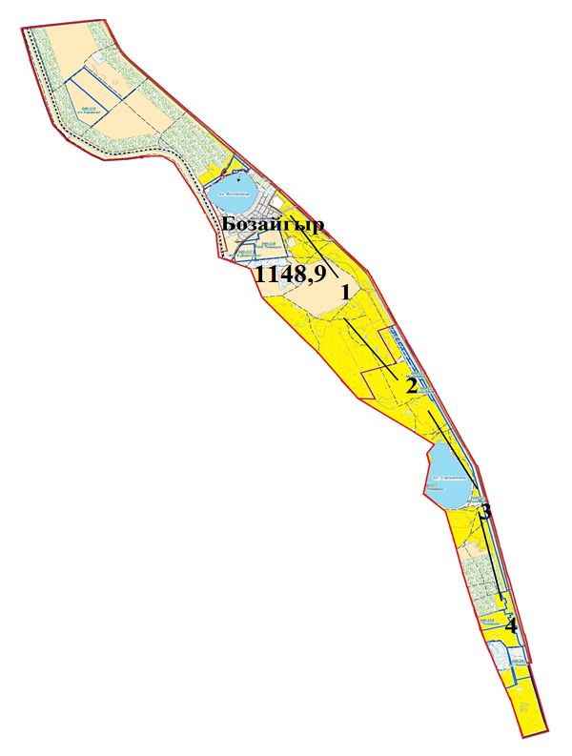

станция Тонкерис Шортандинского района

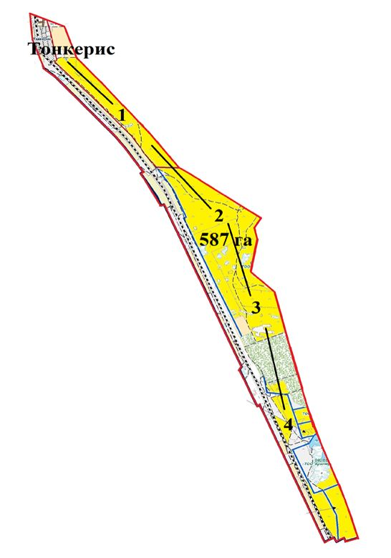

село Ключи Шортандинского района

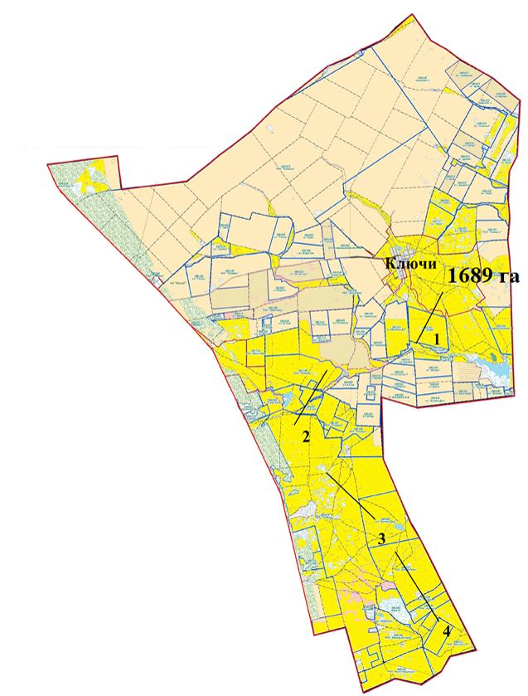

село Алтайское Шортандинского района

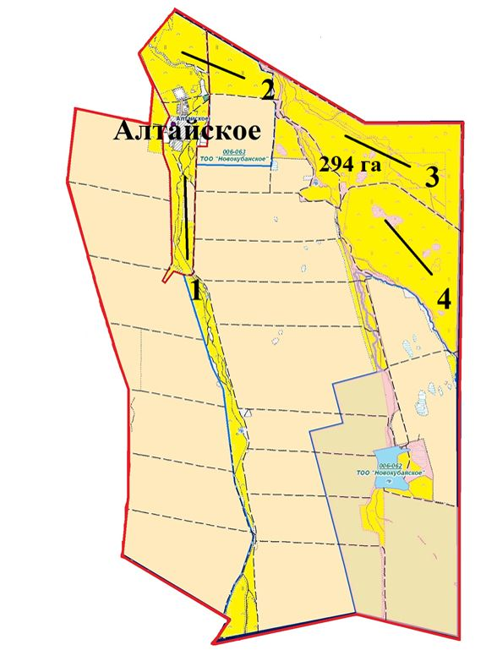

село Новокубанка Шортандинского района

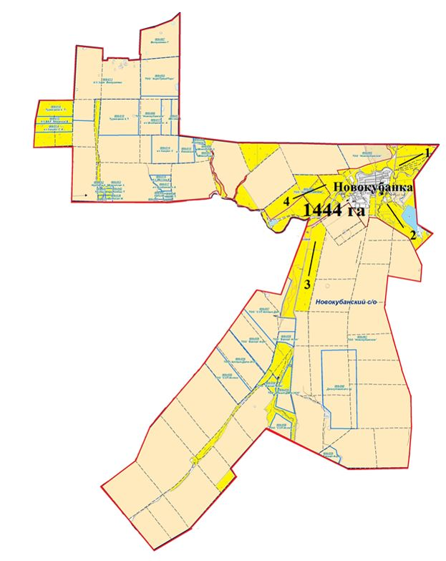

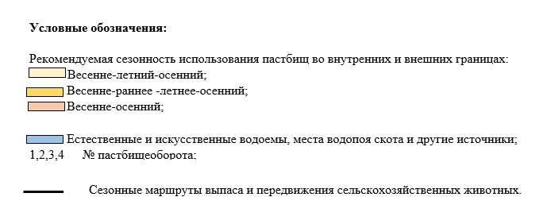

Приложение 7
к Плану по управлению
пастбищами и их использованию
по Шортандинскому району
на 2022-2023 годы
Календарный график по использованию пастбищ, устанавливающий сезонные маршруты выпаса и передвижения сельскохозяйственных животных
№ | Наименование сельских округов | Количество загонов в 2022 году |  |  |  | Количество загонов в 2023 году
 |  | 1 | 2 | 3 | 4 | 1 | 2 | 3 | 4
1 | Дамсинский | ВЛС | ЛС | ЛОС | ОЗ | ОЗ | ВЛС | ЛС | ЛОС
2 | Раевский | ВЛС | ЛС | ОЗ | ЛОС | ВЛС | ЛС | ЛОС | ОЗ
3 | Новоселовский | ВЛС | ОЗ | ЛС | ЛОС | ВЛС | ЛС | ОЗ | ЛОС
4 | Андреевский | ОЗ | ВЛС | ЛС | ЛОС | ВЛС | ОЗ | ЛС | ЛОС
5 | Бектау | ВЛС | ЛС | ЛОС | ОЗ | ВЛС | ЛС | ОЗ | ЛОС
6 | Петровский | ВЛС | ОЗ | ЛС | ЛОС | ВЛС | ЛС | ОЗ | ЛОС
7 | Пригородный | ВЛС | ЛС | ОЗ | ЛОС | ВЛС | ОЗ | ЛС | ЛОС
8 | Поселок Жолымбет | ОЗ | ВЛС | ЛС | ЛОС | ВЛС | ОЗ | ЛС | ЛОС
9 | Поселок Шортанды | ВЛС | ЛС | ОЗ | ЛОС | ВЛС | ЛС | ЛОС | ОЗ
10 | Бозайгыр | ВЛС | ЛС | ЛОС | ОЗ | ВЛС | ЛС | ОЗ | ЛОС
11 | Новокубанский | ВЛС | ОЗ | ЛС | ЛОС | ВЛС | ЛС | ОЗ | ЛОС
Примечание: расшифровка аббревиатур:
ВЛС – весенне-летний сезон;
ЛОС – летне-осенний сезон;
ЛС – летний сезон;
ОЗ – отдыхающий загон.

Приложение 7-1
к Плану по управлению
пастбищами и их использованию
по Шортандинскому району
на 2022-2023 годы
Карта с обозначением внешних и внутренних границ и площадей пастбищ, необходимых для удовлетворения нужд населения для выпаса сельскохозяйственных животных личного подворья, в зависимости от местных условий и особенностей село Дамса Шортандинского района

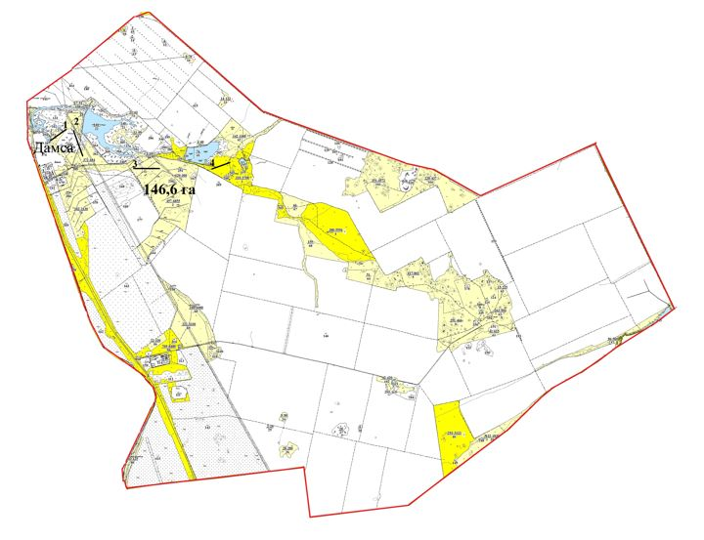

село Степное Шортандинского района

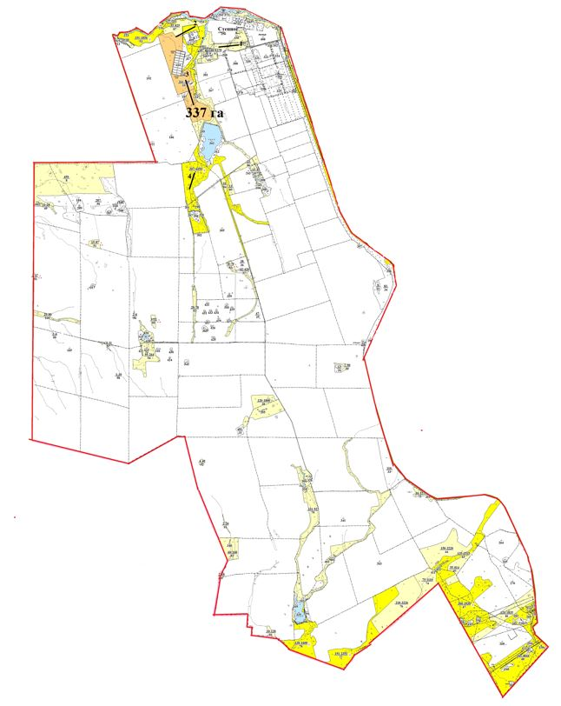

село Раевка Шортандинского района

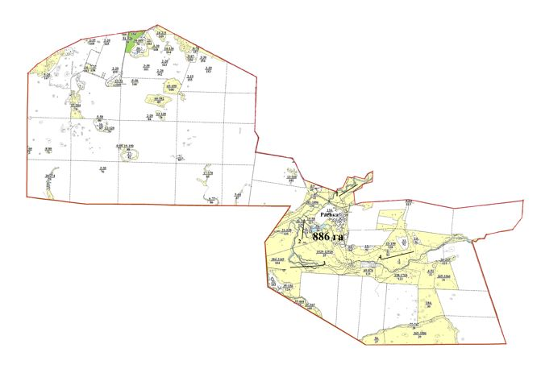

село Новографское Шортандинского района

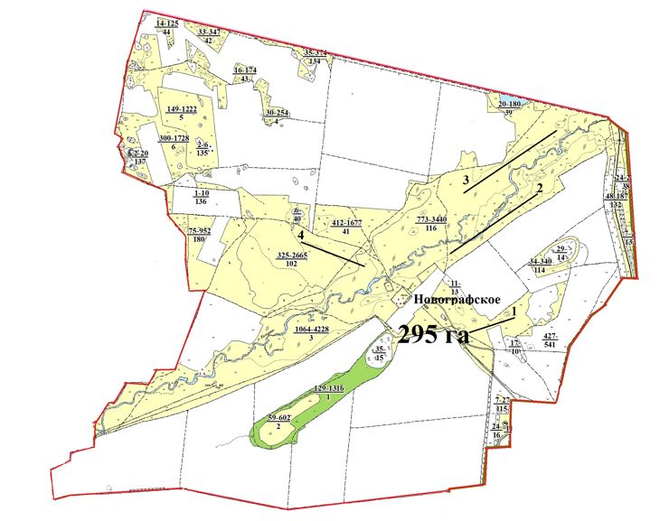

село Егемен Шортандинского района

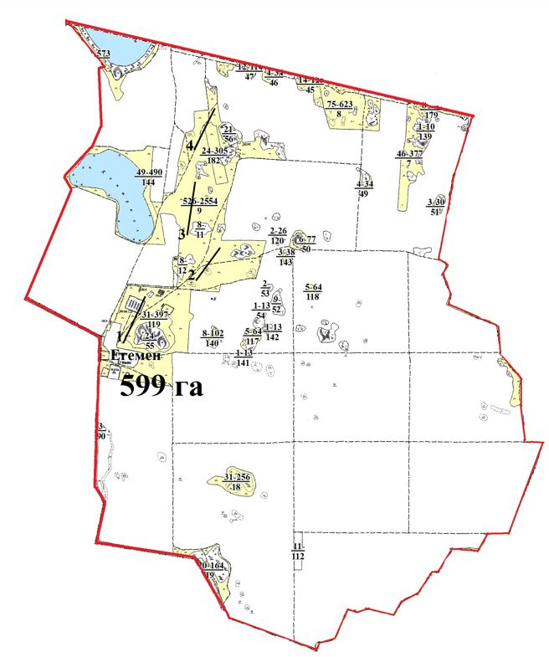

село Гуляй Поле Шортандинского района

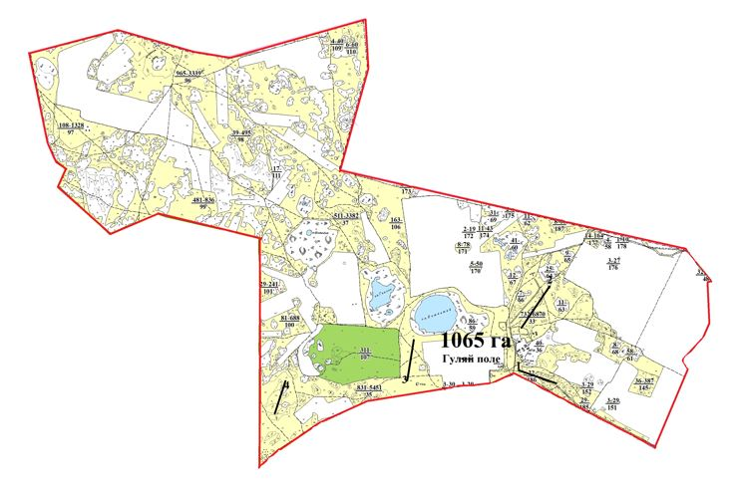

село Каратюбе Шортандинского района

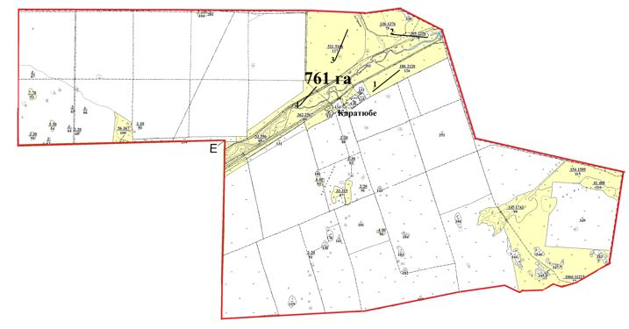

село Новоселовка Шортандинского района

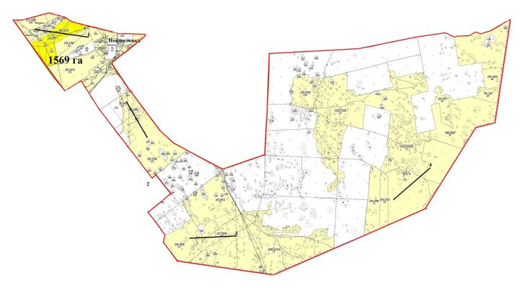

село Ошак Шортандинского района

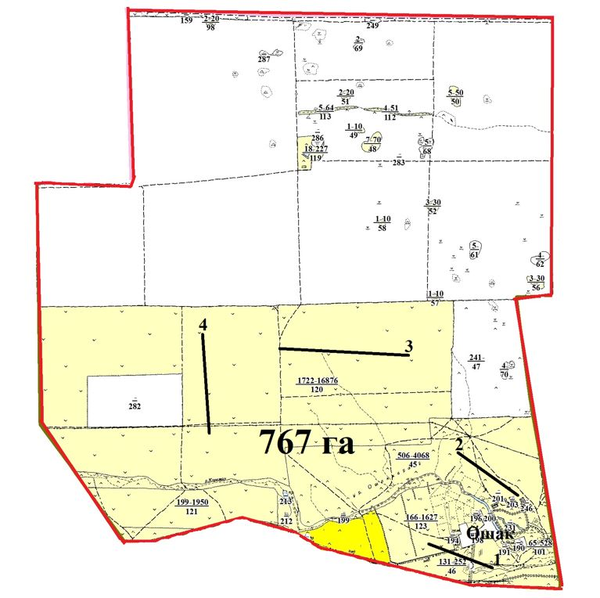

село Новопервомайское Шортандинского района

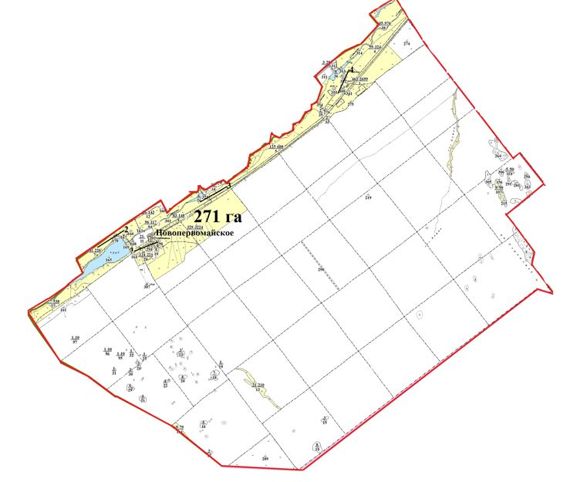

село Андреевка Шортандинского района

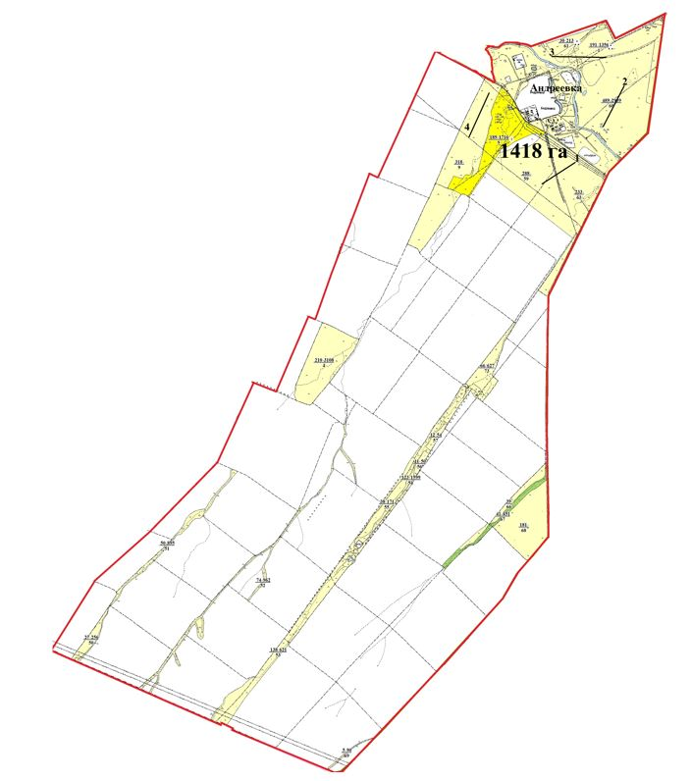

село Октябрьское Шортандинского района

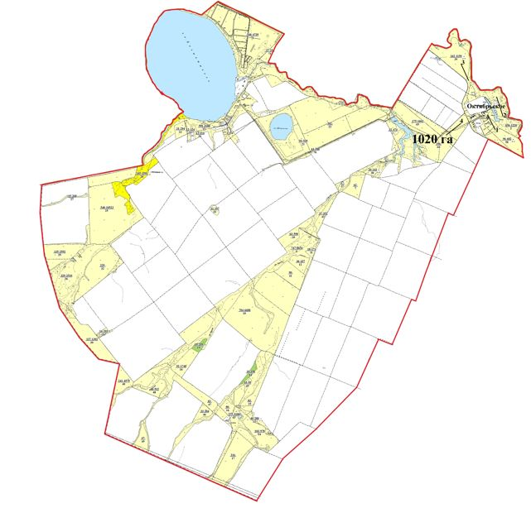

село Бектау Шортандинского района

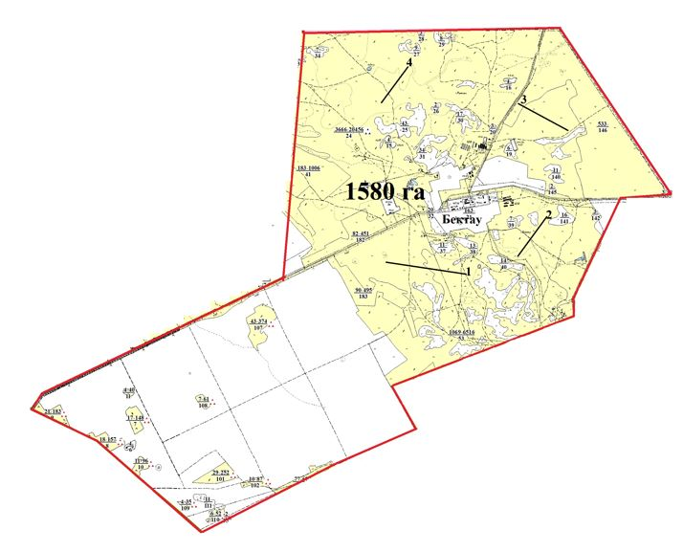

село Каражар Шортандинского района

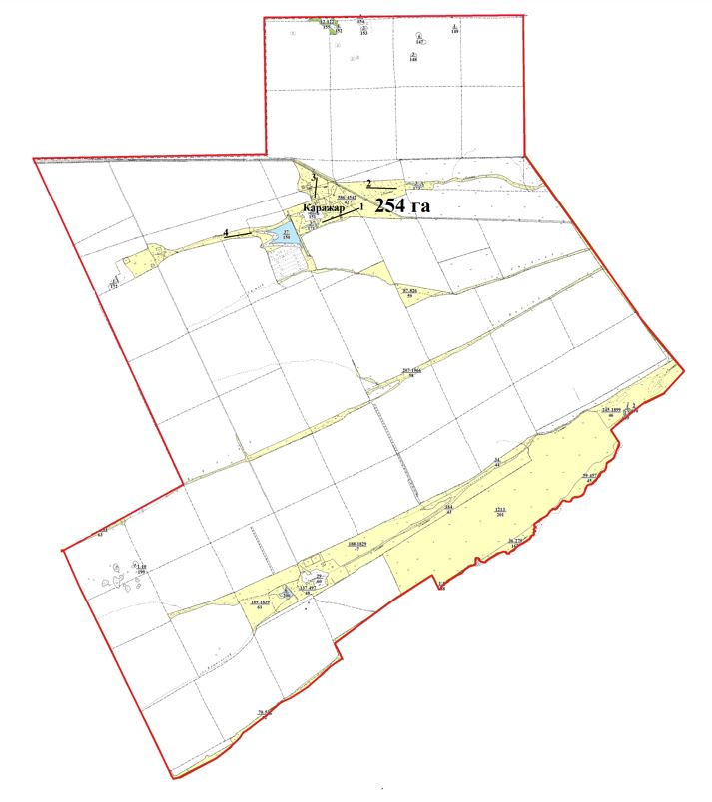

село Конкрынка Шортандинского района

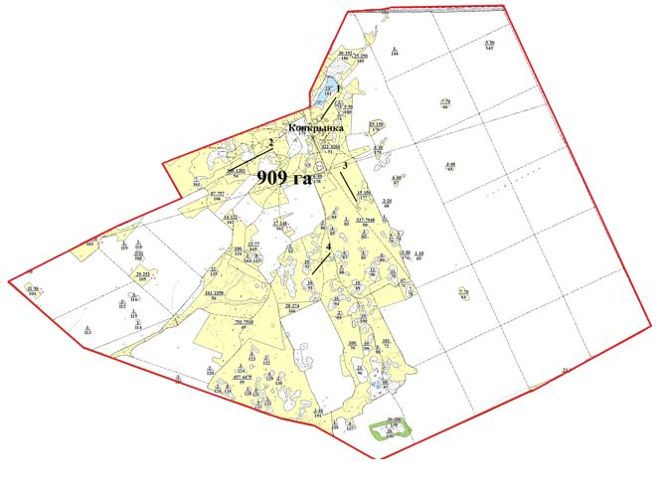

село Мыктыколь Шортандинского района

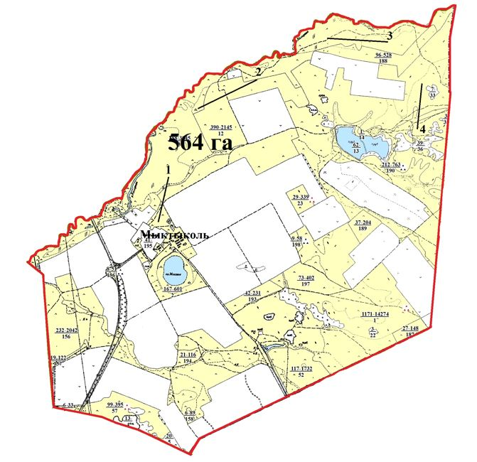

село Белое Озеро Шортандинского района

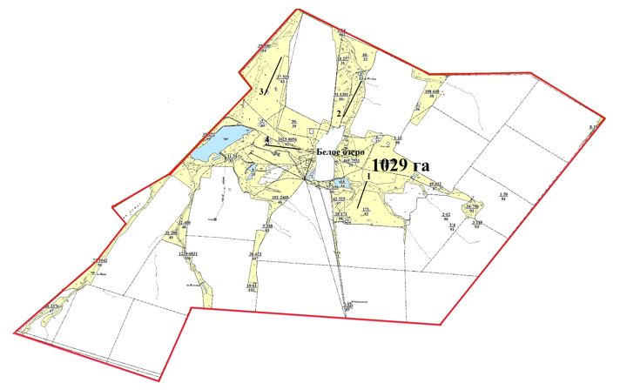

станция Кара-Адыр Шортандинского района

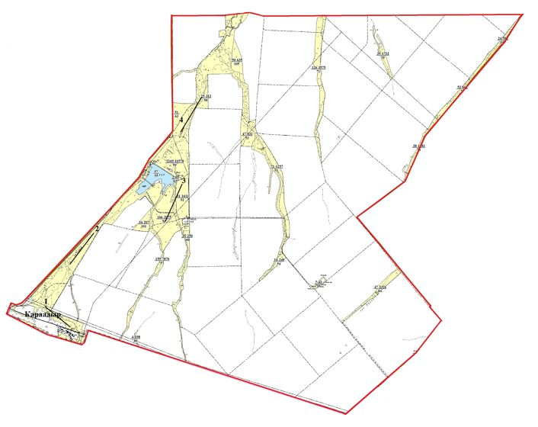

село Петровка Шортандинского района

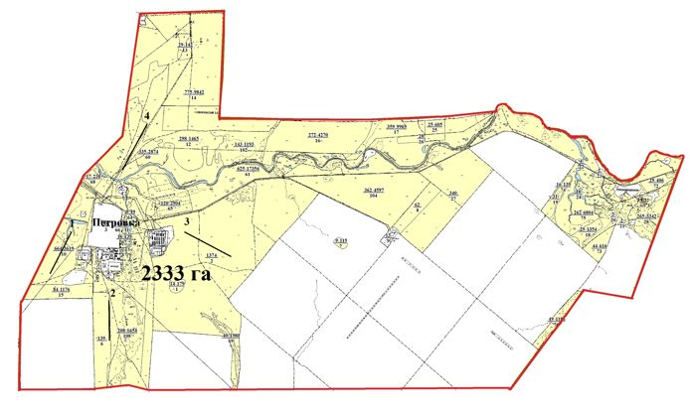

село Камышенка Шортандинского района

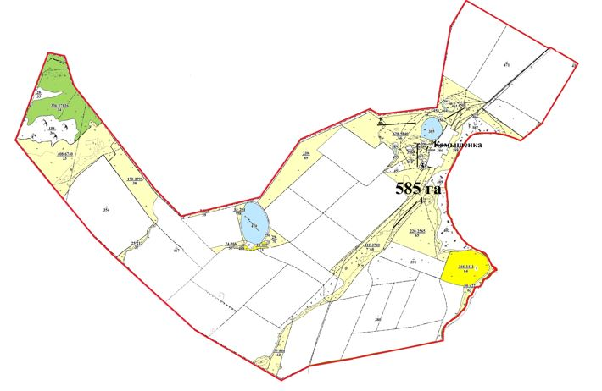

село Пригородное Шортандинского района

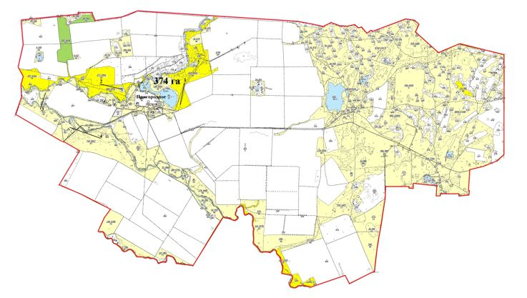

поселок Жолымбет Шортандинского района

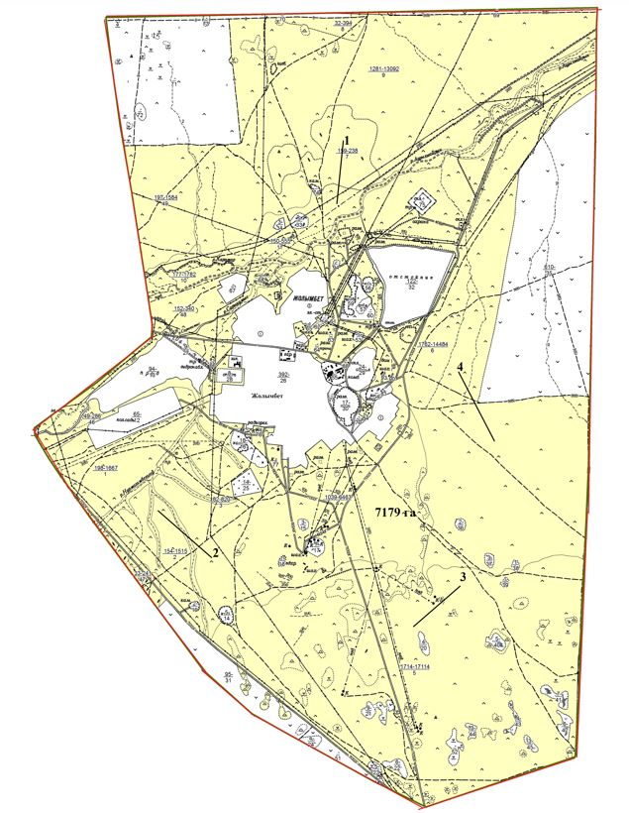

поселок Шортанды Шортандинского района

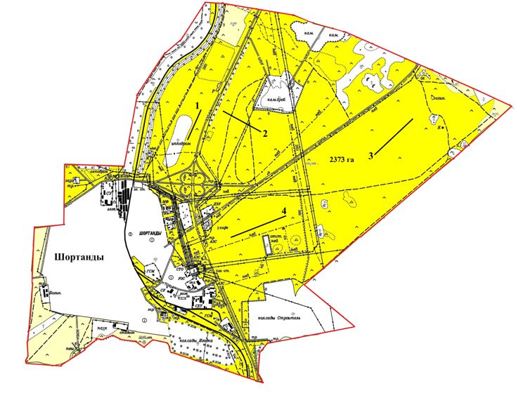

село Бозайгыр Шортандинского района

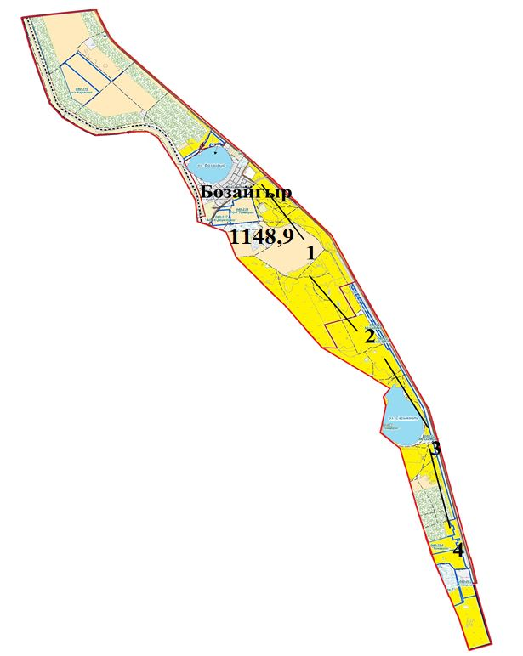

станция Тонкерис Шортандинского района

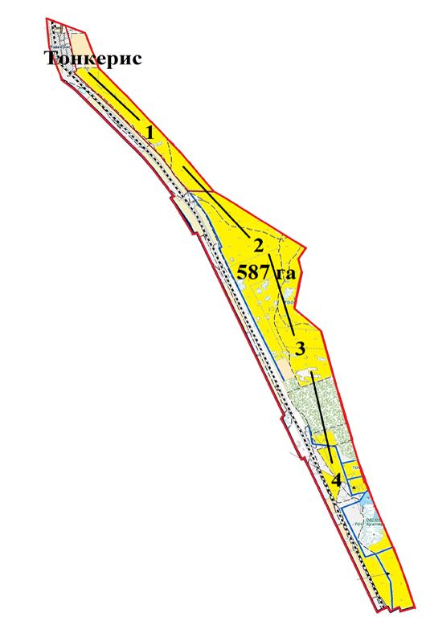

село Ключи Шортандинского района

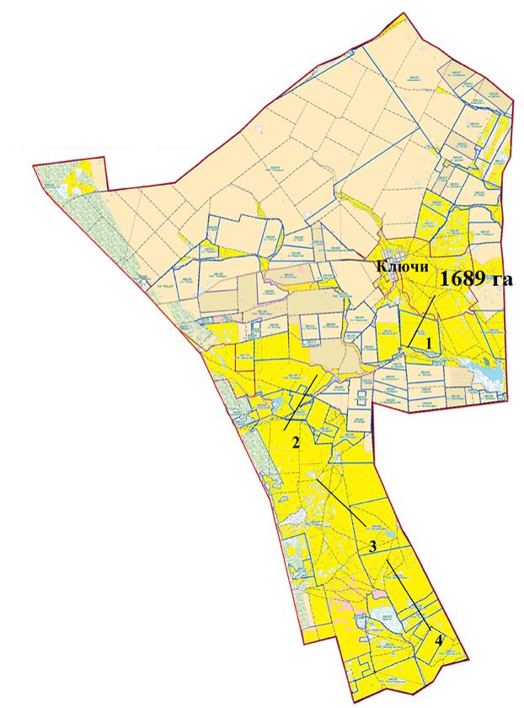

село Алтайское Шортандинского района

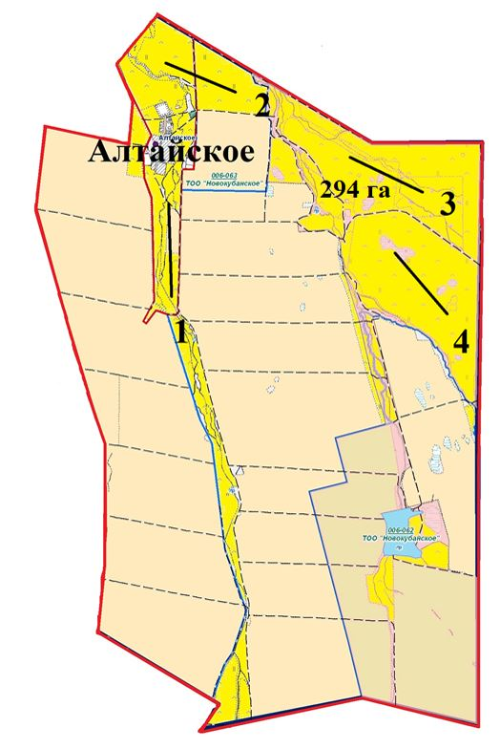

село Новокубанка Шортандинского района

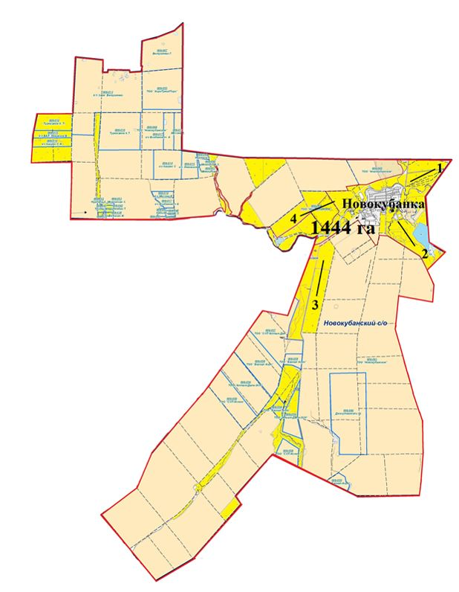

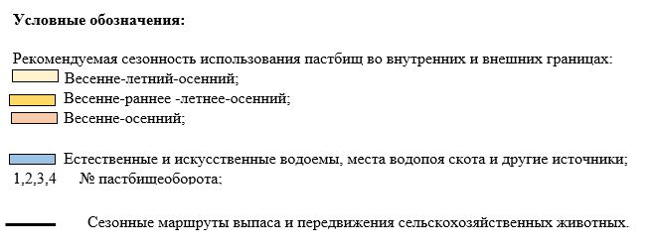

Сведения по распределению пастбищ для размещения маточного (дойного) поголовья КРС по Шортандинскому району
№ | Населенный пункт | Площадь пастбищных угодий, га | Наличие дойных коров (гол.) | Нормапотребности пастбищ на 1 гол.(га) | Потребность пастбищ (га) | Необеспечено пастбищами (га) | Обеспеченность по потребности,% | Излишки пастбищ
Дамсинский сельский округ
1 | село Дамса | 146,6 | 50 | 6,5 | 325 | -178,4 | 45,1
2 | село Степное | 337 | 176 | 6,5 | 1144 | -807 | 29,5
 | итого | 483,6 | 226 | 6,5 | 1469 | -985,4 | 32,9
Раевский сельский округ
3 | село Раевка | 886 | 116 | 6,5 | 754 |  | 100,0 | 132
4 | село Новографское | 295 | 104 | 6,5 | 676 | -381 | 43,6 | 0
5 | село Егемен | 599 | 78 | 6,5 | 507 |  | 100,0 | 92
6 | село Гуляй Поле | 1 065 | 100 | 6,5 | 650 |  | 100,0 | 415
 | итого | 2845 | 398 | 6,5 | 2587 | -381 | 100,0 | 639
Новоселовский сельский округ
7 | село Новоселовка | 1569 | 328 | 6,5 | 2132 | -563 | 73,6
8 | село Каратюбе | 761 | 122 | 6,5 | 793 | -32 | 96,0
9 | село Ошак | 767 | 84 | 6,5 | 546 |  | 100,0 | 221
10 | село Новопервомайское | 271 | 121 | 6,5 | 786,5 | -515,5 | 34,5
 | итого | 3368 | 655 | 6,5 | 4257,5 | -1110,5 | 79,1 | 221
Андреевский сельский округ
11 | село Андреевка | 1 418 | 262 | 6,5 | 1703 | -285 | 83,3
12 | село Октябрьское | 1 020 | 116 | 6,5 | 754 |  | 100,0 | 266
 | итого | 2438 | 378 | 6,5 | 2457 | -285 | 99,2 | 266
сельский округ Бектау
13 | село Бектау | 1 580 | 397 | 6,5 | 2580,5 | -1000,5 | 61,2
14 | село Каражар | 254 | 27 | 6,5 | 175,5 |  | 100,0 | 78,5
15 | село Конкрынка | 909 | 112 | 6,5 | 728 |  | 100,0 | 181
16 | село Мыктыколь | 564 | 132 | 6,5 | 858 | -294 | 65,7
 | итого | 3307 | 668 | 6,5 | 4342 | -1294,5 | 76,2 | 259,5
Петровский сельский округ
17 | село Петровка | 2 333 | 216 | 6,5 | 1404 |  | 100,0 | 929
18 | село Белое Озеро | 1 029 | 75 | 6,5 | 487,5 |  | 100,0 | 541,5
19 | станция Кара-Адыр |  | 29 | 6,5 | 188,5 | -188,5 | 0,0 | 0
 | итого | 3362 | 320 | 6,5 | 2080 | -188,5 | 161,6 | 1470,5
Пригородный сельский округ
20 | село Пригородное | 374 | 365 | 6,5 | 2372,5 | -1998,5 | 15,8
21 | село Камышенка | 585 | 270 | 6,5 | 1755 | -1170 | 33,3
 | итого | 959 | 635 | 6,5 | 4127,5 | -3168,5 | 23,2
поселок Жолымбет
22 | поселок Жолымбет | 7 179 | 510 | 6,5 | 3315 |  | 100,0 | 3864
 | итого | 7179 | 510 | 6,5 | 3315 |  | 100,0 | 3864
поселок Шортанды
23 | поселок Шортанды | 2 373 | 787 | 6,5 | 5115,5 | -2742,5 | 46,4
 | итого | 2373 | 787 | 6,5 | 5115,5 | -2742,5 | 46,4
сельский округ Бозайгыр
24 | село Бозайгыр | 1 148,9 | 437 | 6,5 | 2840,5 | -1691,6 | 40,4
25 | станция Тонкерис | 587 | 126 | 6,5 | 819 | -232 | 71,7
26 | село Ключи | 1 689 | 487 | 6,5 | 3165,5 | -1476,5 | 53,4
 | итого | 3424,9 | 1050 | 6,5 | 6825 | -3400,1 | 50,2
Новокубанский сельский округ
27 | село Новокубанка | 1 444 | 339 | 6,5 | 2203,5 | -759,5 | 65,5
28 | село Алтайское | 294 | 47 | 6,5 | 305,5 | -11,5 | 96,2
Примечание: Недостающее количество пастбищных угодий для дойных коров обеспечивается за счет выкупа для государственных нужд согласно подпункту 4-1) пункта 2 статьи 84 Земельного кодекса Республики Казахстан.

© 2012. РГП на ПХВ «Институт законодательства и правовой информации Республики Казахстан» Министерства юстиции Республики Казахстан

